

**Tecnicatura Universitaria en Programación**

**2025**

**UTN – FRT**

**Trabajo Final Integrador**

**SOFTVET**

Sistema de Gestión para Veterinarias

|  |  |
| --- | --- |
| Desarrolladores | N° de Legajo |
| Valdez Gramajo, David | 61181 |
| Celiz, Mariano | 61134 |
| Pastrana, Angel | 61105 |
| Joaquin, Diaz | 61726 |

Contenido

1. **Resumen** 8
2. **Estado del arte** 9

Sistemas de Gestión Específicos para Veterinaria 9

Tendencias de Digitalización en PyMEs del Sector Salud 9

Tecnologías Relevantes para el Proyecto 9

Casos de Éxito Regionales 10

Análisis del Mercado 10

Panorama Global y Soluciones Específicas 10

ERP Genéricos y Tendencias de PyMEs 11

El Enfoque de Soluciones a Medida 11

Tema a Desarrollar 12

Planteamiento del Problema: 12

1. **Acta de constitución del proyecto** 13

1. Justificación 13

2. Objetivo General 13

3. Objetivos Específicos 14

4. Alcance y Limitaciones 15

Alcance: 15

Limitaciones: 15

5. Entregables 15

6. Criterios de Éxito 16

7. Cronograma Inicial (en Sprints) 16

1. **Alcance – Exclusiones – Supuestos – Restricciones** 17

Alcance del Proyecto 17

Exclusiones del Proyecto 18

Supuestos del Proyecto 19

Restricciones del Proyecto 20

1. **Requerimientos** 21

**Requerimientos Funcionales** 21

1 Gestión de Roles 21

2 Gestión de Veterinario 21

3 Gestión de Empleados 22

4 Gestión de Mascotas 22

5 Gestión de Turnos 23

6 Gestión de Clientes 23

7 Gestión de Razas 24

8 Gestión de Especies 24

9 Gestión de Historia Clinica 25

10 Gestión de Detalles de Historias Clinicas 25

11 Gestión de Stock 26

12 Gestión de Sucursales 26

13 Lectura de Sucursales 27

14 Gestión de Categorías 27

15 Gestión de Productos 28

16 Gestión de Compras 28

17 Gestión de Detalles de Compras 29

18 Lectura de Compras 29

19 Lectura de Detalles de Compras 30

20 Gestión de Proveedores 30

21 Lectura de Proveedores 31

22 Gestión de Ventas 32

23 Gestión de Detalles de Ventas 33

**Requerimientos No Funcionales** 34

Introducción 34

1.0 Rendimiento 34

2.0 Seguridad 35

3.0 Fiabilidad/Disponibilidad 36

4.0 Usabilidad 37

5.0 Mantenibilidad 38

1. **Historias de usuario y sus criterios de aceptación** 40

Gestion de Roles 40

Gestion de Veterinarios 40

Gestion de empleados 41

Gestión de mascotas 42

Gestion de turnos 44

Gestion de clientes 45

Gestion de razas 47

Gestión de especies 48

Gestion de historias clinica 49

Gestion de detalle de historias clinicas 50

Gestion de stock 51

Gestion de sucursales 52

Lectura de sucursales 53

Gestión de categorias 54

Gestion de productos 55

Gestion de compras 56

Gestion de detalles de compras 57

Lectura de compras 58

Lectura de detalles de compra 59

Gestion de proveedores 60

Lectura de proveedores 61

Gestion de ventas 62

Gestion de ventas(recepcionista) 62

Gestion de detalles de ventas 63

Gestion de detalles de ventas (recepcionista) 64

1. **Diagramas** 66

1. Diagrama de Entidad-Relación (DER) 66

2. Modelo Relacional 68

3. Diagrama de Gantt 70

2. Diagrama UML clases 72

1. **Prototipos de interfaz** 74

Página Principal (Dashboard o Home) 74

Menú de Navegación 76

Modal de Gestión (Crear/Editar/Configurar) 77

Vista de Detalles (Ver un elemento específico) 78

1. **Arquitectura del sistema** 79

1. Patrón Arquitectónico (MVC / Cliente-Servidor) 79

2. Diagrama de Arquitectura (Nivel Alto) 79

3. Descripción de Componentes (El Stack Tecnológico) 79

A. Capa de Cliente (Frontend - React) 79

B. Capa de Servidor (Backend - Node.js & Express) 80

C. Capa de Datos (Database - MySQL) 80

4. Flujo de Información (Cómo se conectan) 81

1. **Plan de pruebas** 81

1. Introducción y Objetivos 81

2. Alcance de las Pruebas (Scope) 81

3. Entorno de Pruebas 82

4. Estrategia y Herramientas 82

6. Casos de Prueba (Muestra Representativa) 83

1. **Manual de usuario** 84

Introduccion 84

Instrucciones paso a paso 84

Ingresar al sistema: 84

Elegir acción: 85

Ver Empleados: 86

Ver un Empleado: 87

Crear nuevo Empleado: 87

Editar Empleado: 88

Eliminar Empleado: 89

Ver Clientes 89

Ver un Cliente: 90

Crear nuevo Cliente: 91

Editar Cliente: 91

Agregar Mascota al Cliente 92

Eliminar Cliente: 93

Ver Mascotas 93

Ver una Mascota: 94

Editar Mascota: 94

Historia Clínica de Mascota 95

Dar baja a una Mascota 95

Ver Historia Clínica 97

Ver una Historia Clínica: 97

Dar de Alta una Historia Clínica 98

Agregar Detalle: 99

Editar Historia Clínica: 99

Eliminar Historia Clínica: 100

Ver Ventas 100

Ver una Venta 101

Crear nueva Venta: 101

Editar una Venta 102

Eliminar Venta: 102

Ver Productos 103

Ver un Producto: 103

Crear nuevo Producto: 104

Editar Producto: 104

Dar baja a un Producto: 105

Ver Stock: 105

Ver Stock de un Producto: 106

Crear un Nuevo Stock: 106

Editar Stock: 107

Eliminar Stock: 107

Cerrar Sesión 108

Soluciones de problemas frecuentes 109

1. **Manual técnico** 110

Información para mantenimiento y evolución del sistema 110

Arquitectura, configuración y procedimientos de actualización 110

Arquitectura general 110

Configuracion del entorno de desarrollo 111

Procedimientos de actualización 111

Secciones minimas 111

Requisitos del sistema: 111

Diseño del sistema: 113

Estructura principal del Frontend: 113

Estructura principal del backend: 114

Estructura de base de datos 115

Api: 116

Empleados 116

Categorias 116

Clientes 117

Compras 117

Detalle Historia Clínica 118

Detalle de Compras 118

Detalle de Ventas 119

Empleados 120

Especies 121

Historia Clínica 121

Mascotas 122

Productos 123

Proveedores 123

Razas 124

Roles 124

Stock 125

Sucursales 125

Turnos 126

Ventas 126

1. **Conclusion** 128

Equipo de desarrollo: 128

# **Resumen**

El presente proyecto consiste en la implementación de un **Sistema de Gestión Web integral**, desarrollado para **una clínica o red de clínicas veterinarias**.

La iniciativa surge a partir de la necesidad crítica de **modernizar y optimizar la gestión de pacientes, la historia clínica, la agenda de turnos y el inventario**. Hasta el momento, muchas de las operaciones clave de la clínica, como el registro de citas, la elaboración de fichas médicas y el control de *stock* de medicamentos, se manejan mediante métodos tradicionales (papel, hojas de cálculo), lo cual genera ineficiencias, riesgos de pérdida de información y errores operativos.

La solución propuesta es un **Sistema de Gestión Web** que permite centralizar y digitalizar las operaciones clave de la empresa, específicamente en las siguientes áreas:

1. **Gestión Médica:** Registro inmutable y acceso rápido a la Historia Clínica de cada mascota.
2. **Gestión de Operaciones:** Control de Turnos (evitando sobreturnos y validando disponibilidad de veterinarios).
3. **Administración:** Control preciso del Inventario por sucursal, registro de Compras, Ventas y generación de reportes automáticos.

El proyecto se estructura en fases que incluyen el **Análisis de Requerimientos** (identificación de reglas de negocio específicas), el **Diseño del Sistema** (prototipos de interfaz de usuario y de la Historia Clínica), el **Desarrollo e Implementación** del *software* (cumpliendo con los requerimientos de rendimiento 1.5s) y la **Capacitación del Personal** (Administradores, Veterinarios y Recepcionistas).

El éxito del proyecto se reflejará en la **centralización de la información de pacientes**, la **reducción del tiempo invertido en tareas de recepción**, la **eliminación de errores de stock y facturación** y una **mejora en la toma de decisiones médicas y administrativas** a través de informes en tiempo real.

# **Estado del arte**

En el ámbito de la digitalización y modernización de la gestión empresarial, existen numerosas herramientas y plataformas tecnológicas que abordan las necesidades específicas de las **clínicas y hospitales veterinarios**. A continuación, se analizan las tendencias actuales en este sector y su relación con las características del presente proyecto.

## Sistemas de Gestión Específicos para Veterinaria

El mercado cuenta con soluciones de gestión de clínica (*Practice Management Software* o PMS) como **Cloudvet** o **ezyVet**. Estas plataformas, al igual que los grandes ERP en otros sectores, ofrecen funcionalidades avanzadas como la gestión de laboratorios, el historial clínico detallado con diagramas y la facturación electrónica avanzada. Sin embargo, su implementación suele estar orientada a **grandes hospitales veterinarios o cadenas de clínicas** debido a sus **altos costos** y **complejidad** de configuración inicial. Esto representa una barrera para las **Pequeñas y Medianas Clínicas (PyMEs)** que buscan soluciones más **personalizadas y accesibles**.

## Tendencias de Digitalización en PyMEs del Sector Salud

Para empresas de menor tamaño, la tendencia de digitalización se centra en sistemas que ofrecen una alternativa **modular y personalizable**. Mientras que algunas recurren a sistemas ERP genéricos como **Odoo** (que permite gestionar inventarios y recursos humanos ), la mayoría de las clínicas más pequeñas optan por **desarrollos propios y a medida**. Este enfoque es preferido porque permite una adaptación exacta a sus procesos internos específicos (ej. el flujo de atención de un veterinario) y ayuda a **reducir los costos de implementación**.

## Tecnologías Relevantes para el Proyecto

El proyecto se diferencia por su enfoque en la creación de una solución a medida que se beneficia de las mejores prácticas observadas, mientras utiliza una pila tecnológica **moderna, robusta y escalable**.

* **Tecnología Central (*Stack*):** Se utiliza **React** para el desarrollo del *frontend* y **Express** con **Node.js** para el *backend*. La información se gestiona en una **base de datos relacional MySQL** , lo que asegura la integridad y centralización de datos clave como la Historia Clínica.
* **Diseño y Usabilidad:** Para garantizar una experiencia de usuario (UX) óptima y un diseño *responsive* , se emplearon *frameworks* de diseño como **TailwindCSS y Bootstrap**.
* **Seguridad y Mantenimiento:** El enfoque modular del proyecto se alinea con las tendencias de software moderno, facilitando su mantenimiento. Además, la implementación de estándares de seguridad como **Json Web Token (JWT)** y **BCrypt** garantiza la confiabilidad del sistema y la protección de las credenciales de los empleados.

## Casos de Éxito Regionales

A nivel local, muchas PyMEs han optado por soluciones personalizadas similares para enfrentar sus desafíos de digitalización. Por ejemplo, en el sector de la salud y servicios profesionales, la implementación de sistemas internos desarrollados con tecnologías web modernas ha permitido a las empresas **centralizar datos y optimizar procesos administrativos**, logrando **reducir costos y tiempos operativos significativamente**

## Análisis del Mercado

El mercado de sistemas de gestión empresarial para el **sector de clínicas veterinarias** se caracteriza por una amplia oferta de herramientas tecnológicas diseñadas para optimizar la atención al paciente y mejorar la productividad administrativa.

### Panorama Global y Soluciones Específicas

Entre las soluciones más destacadas se encuentran plataformas internacionales de Gestión de Práctica Veterinaria (*Veterinary Practice Management Software* o VPMS) como **ezyVet** o **Cloudvet**. Estas plataformas ofrecen funcionalidades específicas para la gestión médica, la planificación de tratamientos y la supervisión detallada de pacientes. Sin embargo, estas herramientas suelen ser **costosas** y están orientadas principalmente a **grandes hospitales o cadenas veterinarias**, lo que limita significativamente su accesibilidad y justificación de costos para organizaciones de menor tamaño.

### ERP Genéricos y Tendencias de PyMEs

Por otro lado, sistemas ERP genéricos como **Odoo** han ganado popularidad debido a su flexibilidad y capacidad de personalización. Estas soluciones permiten integrar la gestión de inventarios (especialmente importante para el control de *stock* de medicamentos y alimentos), finanzas y recursos humanos en una misma plataforma, ofreciendo una alternativa más económica y adaptable para pequeñas y medianas empresas (PyMEs).

### El Enfoque de Soluciones a Medida

A nivel local y en clínicas de menor escala, muchas empresas optan por desarrollar **soluciones personalizadas** que se ajusten con precisión a sus necesidades operativas específicas. Este enfoque es crucial en el sector veterinario, donde los flujos de trabajo (desde la reserva de turnos hasta la actualización de la historia clínica) pueden variar significativamente. Un desarrollo a medida permite una **mayor alineación con los procesos internos** de la clínica, evitando costos asociados a funcionalidades que nunca se utilizarán y reduciendo los costos de implementación.

El presente proyecto se inserta en este último contexto, buscando combinar las mejores prácticas del mercado (centralización de datos, automatización) con un **enfoque personalizado**. La implementación de un sistema de gestión web a medida para la veterinaria no solo optimizará sus procesos internos (agenda, stock, ventas), sino que también **mejorará la precisión y la calidad de la atención médica** a través de la Historia Clínica digitalizada.

## Tema a Desarrollar

### Planteamiento del Problema:

La clínica veterinaria enfrenta un desafío considerable en la gestión y administración de sus operaciones. La dependencia de métodos tradicionales (hojas de cálculo, agendas de papel y ficheros físicos) para el manejo de información esencial conlleva una serie de deficiencias significativas que impactan la eficiencia operativa y, fundamentalmente, la calidad de la atención al paciente.

Entre las principales deficiencias identificadas, se destacan:

* **Pérdida de la Trazabilidad de la Historia Clínica:** La información médica de las mascotas no está centralizada, lo que dificulta el acceso rápido a diagnósticos y tratamientos anteriores por parte del veterinario, introduciendo riesgos en la atención.
* **Gestión Ineficiente de la Agenda:** La administración manual de los turnos conlleva a errores frecuentes como los **sobreturnos**, generando frustración en los clientes y demoras en la atención médica.
* **Errores en Inventario y Rentabilidad:** El control manual del **stock de medicamentos y alimentos** por sucursal es propenso a errores, resultando en desabastecimiento o pérdidas por productos caducados, y afectando directamente la rentabilidad del negocio.
* **Tiempo Excesivo en Tareas Administrativas:** El personal de recepción invierte demasiado tiempo en buscar fichas, registrar ventas manualmente y consolidar reportes, lo que reduce su enfoque en la atención al cliente.
* **Falta de Información Estratégica:** Las dificultades en la **generación de reportes de ventas y estadísticas** (RF 17.0.0) complican la toma de decisiones estratégicas sobre qué servicios o productos son más rentables.

La solución propuesta consiste en la implementación de un **Sistema de Gestión Web** que digitalizará la ficha clínica, optimizará el flujo de trabajo de turnos (evitando sobreturnos) y garantizará el control de inventario en tiempo real. Esta herramienta permitirá a la clínica superar sus desafíos, optimizando su operatividad y fortaleciendo la calidad de su servicio médico.

# **Acta de constitución del proyecto**

## 1. Justificación

El sistema de Gestión de Veterinaria “SOFTVET” busca agilizar la atención y la gestión de una Veterinaria, actualmente está enfocado en llevar el registro de los pacientes mediante Historia Clínica, ventas y gestión de productos, actividad de los clientes, turnos para peluquería canina, control de personal.

Actualmente, la gestión se está realizando en papel (historias clínicas, facturación a mano, turnos para peluquería presenciales con agenda programada), lo cual se pierden al menos un promedio de 8 turnos al mes por errores de agenda manual, también esto genera demoras, confusiones y sobrecarga administrativa.

Con esta solución se pretende reducir un 70% de tiempo en la gestión administrativa y minimizar errores en la facturación.

## 2. Objetivo General

Desarrollar un sitio web, el cual tendrá una sección informativa y publicitaria sobre el local, permitir la reserva de turnos para peluquería canina, además tendrá una sección administrativa para poder gestionar el inventario, los clientes y las historias clínicas, que a lo cual solo accederán los empleados de la veterinaria.

## 3. Objetivos Específicos

* Desarrollar una landing page la cual debe mostrar datos de ubicación, contacto, horarios y servicios principales*.*
* Implementar un módulo de autenticación de empleados para el acceso a la sección administrativa**.**
* Implementar un módulo para gestionar inventario que solo puedan ingresar los empleados.
* Implementar un módulo para que los empleados puedan gestionar las historias clínicas.
* Cumplir con seguridad avanzada para proteger los datos de los clientes con historias clínicas y las ventas.
* Implementar un módulo para gestionar médicos veterinarios, clientes, productos, turnos y empleados administrativos.

## 4. Alcance y Limitaciones

### Alcance:

* Gestión de Clientes, Médicos Veterinarios, Productos, Ventas, Compras de reesctock, Proveedores y Turnos.
* Reserva, modificación y cancelación de turnos de Peluquería.
* Notificaciones automáticas mediante un Chat Bot vía WhatsApp.

### Limitaciones:

* En esta versión no se incluirá pago en línea mediante Billeteras Virtuales.
* No se contempla integración con sistemas externos de historia clínica.
* No se permitirán pagos que no sean en efectivo.

## 5. Entregables

* Documento de requisitos funcionales.
* Diseño de Base de datos y diagramas UML.
* Prototipos de interfaz de usuario (mockups).
* Código fuente en repositorio (GitHub).
* Manual de Usuario y Manual Técnico.

## 6. Criterios de Éxito

* El sistema debe responder a las solicitudes en menos de 2 segundos el 98% del tiempo.
* La aplicación debe ser compatible con Navegadores Chrome, Firefox y Edge.
* El usuario debe poder reservar su turno en menos de 3 minutos.
* La interfaz debe ser clara y amigable, validada mediante pruebas con usuarios de prueba.

## 7. Cronograma Inicial (en Sprints)

* ***Sprint 1 (Semanas 1-2):*** *Relevamiento de Requisitos y diseño Inicial.*
* ***Sprint 2 (Semanas 3):*** *Implementación de Módulos de Gestión de Usuarios Administrativos y Médicos Veterinarios.*
* ***Sprint 3 (Semanas 4):*** *Implementación de Modulo de turnos y disponibilidad horaria.*
* ***Sprint 4 (Semana 5):*** *Ajustes, pruebas, test con usuarios reales, validaciones finales.*
* ***Sprint 5 (Semana 6):*** *Documentación, presentación y Entrega Final.*

# **Alcance – Exclusiones – Supuestos – Restricciones**

## Alcance del Proyecto

El proyecto abarca el desarrollo de un Sistema de Gestión Web integral, diseñado para centralizar todas las operaciones de la clínica veterinaria, desde la atención al paciente hasta la administración financiera del *stock* y las ventas.

* **Gestión de Pacientes:**

Registro de Clientes con DNI/correo electrónico único. Una mascota debe estar asociada a una raza y un cliente. Gestión completa de Especies y Razas, donde una raza está vinculada obligatoriamente a una especie.

* **Gestión de Citas y Clínica:**

Módulo de **Turnos** asociado a un Cliente, Mascota y Veterinario. Validación de **No Sobreturnos** (superpuestos en fecha y hora para el mismo veterinario). Registro y actualización de la **Historia Clínica** y observaciones en cada atención.

* **Gestión de Personal:**

Gestión de Empleados y Roles, asegurando que el DNI del empleado sea único. Cada usuario debe tener obligatoriamente un rol asignado.

* **Stock y Transacciones:**

Gestión de **Productos** asociados a Categoría y, opcionalmente, a Especie. Control de **Stock por Sucursal**. Registro de Compras, Proveedores y Ventas. La compra actualiza automáticamente el stock.

## Exclusiones del Proyecto

Los siguientes elementos han sido definidos como fuera de los límites del proyecto en su versión inicial, basándose en la información de los RF y un alcance razonable para una primera fase:

* **Facturación con Medios de Pago Diversos:**

Las funcionalidades de Ventas y Compras solo contemplan el registro de transacciones. **No se incluye la integración con pasarelas de pago** (Tarjetas de crédito/débito, QR, *links* de pago).

* **Contabilidad Avanzada y Liquidación:**

El sistema incluye módulos de compras, ventas y reportes básicos (estadísticas), pero **no se incluye un módulo ERP completo** para la gestión de activos fijos, contabilidad general, impuestos, o liquidación de sueldos (nómina).

* **Integración de Comunicación Externa:**

El sistema se centra en la gestión interna. **No se contempla el envío automatizado** de correos de confirmación de turno, recordatorios por SMS o la gestión de marketing hacia clientes.

* **Gestión de Infraestructura de *Hardware*:**

No incluye la provisión, configuración o mantenimiento del equipo de *hardware* del lado del cliente, solo se especifican los requisitos mínimos para el terminal de usuario.

## Supuestos del Proyecto

Estos factores se asumen como condición de verdad, y su incumplimiento constituye un riesgo significativo para la finalización del proyecto:

* **Disponibilidad de Roles Clave para Validación:**

Se asume la disponibilidad periódica de usuarios con rol de **Administrador** (para la configuración inicial de roles y sucursales ) y de **Veterinario** (para validar el flujo crítico de la Historia Clínica).

* **Estabilidad del Precio de Productos:**

Se asume que la **actualización de los precios de productos** se realizará de manera periódica y manual en la tabla Productos, y no mediante integración automatizada con proveedores.

* **Conformidad con Requisitos de Seguridad:**

Se asume que el entorno de despliegue (producción) permitirá la instalación y configuración del protocolo de seguridad exigido (SSL/TLS ) y la arquitectura de almacenamiento de credenciales.

* **Disponibilidad de Datos Históricos:**

Se asume que la migración inicial de datos (clientes, mascotas, productos) será posible mediante la provisión de información estructurada por parte de la veterinaria.

## Restricciones del Proyecto

El proyecto debe adherirse a las siguientes limitaciones obligatorias de rendimiento, seguridad y reglas de negocio, definidas en los RNF:

**Rendimiento**: La carga de la Ficha Clínica no puede exceder los **1.5s**. La validación de sobreturnos debe ser **200ms**. La actualización del Stock debe ser **1s**

**Seguridad Crítica:** El acceso y modificación de la Historia Clínica es **exclusivo para el Veterinario**. Se exige el registro de cualquier cambio en registros médicos mediante un **log de auditoría inmutable**

**Fiabilidad y Recuperación:** El sistema debe tener una **disponibilidad mínima del 99.5 %**. Se exige una **copia de seguridad completa diaria** de la base de datos. Recuperación total ante fallo (RTO) en **4 horas**.

**Regla de Negocio (Stock):** No se permite la finalización de una venta o transacción si el producto asociado **no cuenta con stock suficiente** en la sucursal correspondiente.

**Usabilidad y Flujo:** La interfaz debe ser **responsive** y compatible con tabletas. El registro de un nuevo turno debe completarse en **máximo 4 pasos**.

# **Requerimientos**

## **Requerimientos Funcionales**

### 1 Gestión de Roles

|  |  |  |  |
| --- | --- | --- | --- |
| Número de requisito | RF 1.0.0 | | |
| Nombre de requisito | Gestión de Roles | | |
| Tipo | ☒ Requisito | □ Restricción | |
| Prioridad del requisito | □ Alta/Esencial | □ Media/Deseado | □ Baja/Opcional |
| Descripción del requisito | El sistema debe permitir al usuario con rol de administrador crear, modificar, eliminar y visualizar los diferentes tipos de roles de usuario, con el fin de mantener actualizada la estructura de permisos del sistema. | | |

### 2 Gestión de Veterinario

|  |  |  |  |
| --- | --- | --- | --- |
| Número de requisito | RF 2.0.0 | | |
| Nombre de requisito | Gestión de Veterinario | | |
| Tipo | ☒ Requisito | □ Restricción | |
| Prioridad del requisito | □ Alta/Esencial | □ Media/Deseado | □ Baja/Opcional |
| Descripción del requisito | El sistema debe permitir al usuario con rol de administrador visualizar, crear, modificar y eliminar los registros de veterinarios, con el fin de mantener actualizada la información del personal profesional. | | |

### 3 Gestión de Empleados

|  |  |  |  |
| --- | --- | --- | --- |
| Número de requisito | RF 3.0.0 | | |
| Nombre de requisito | Gestión de Empleados | | |
| Tipo | ☒ Requisito | □ Restricción | |
| Prioridad del requisito | □ Alta/Esencial | □ Media/Deseado | □ Baja/Opcional |
| Descripción del requisito | El sistema debe permitir al usuario con rol de administrador visualizar, crear, modificar y eliminar los registros de empleados, así como asociar un rol a cada uno de ellos, con el fin de administrar correctamente los accesos y responsabilidades dentro del sistema. | | |

### 4 Gestión de Mascotas

|  |  |  |  |
| --- | --- | --- | --- |
| Número de requisito | RF 4.0.0 | | |
| Nombre de requisito | Gestión de Mascotas | | |
| Tipo | ☒ Requisito | □ Restricción | |
| Prioridad del requisito | □ Alta/Esencial | □ Media/Deseado | □ Baja/Opcional |
| Descripción del requisito | El sistema debe permitir al usuario con rol de recepcionista visualizar, crear, modificar y eliminar los registros de mascotas. Cada mascota debe estar asociada a una raza y a un cliente propietario, con el objetivo de mantener organizada y actualizada la información de los animales atendidos. | | |

### 5 Gestión de Turnos

|  |  |  |  |
| --- | --- | --- | --- |
| Número de requisito | RF 5.0.0 | | |
| Nombre de requisito | Gestión de Turnos | | |
| Tipo | ☒ Requisito | □ Restricción | |
| Prioridad del requisito | □ Alta/Esencial | □ Media/Deseado | □ Baja/Opcional |
| Descripción del requisito | El sistema debe permitir al usuario con rol de **recepcionista** visualizar, crear, modificar y eliminar los turnos registrados. Además, el sistema debe validar que no se generen sobreturnos (turnos superpuestos en fecha y hora) y permitir la asignación de un estado válido para cada turno: Pendiente, Confirmado, Cancelado o Atendido. | | |

### 6 Gestión de Clientes

|  |  |  |  |
| --- | --- | --- | --- |
| Número de requisito | RF 6.0.0 | | |
| Nombre de requisito | Gestión de Clientes | | |
| Tipo | ☒ Requisito | □ Restricción | |
| Prioridad del requisito | □ Alta/Esencial | □ Media/Deseado | □ Baja/Opcional |
| Descripción del requisito | El sistema debe permitir al usuario con rol de recepcionista visualizar, crear, modificar y eliminar registros de clientes. Al momento de crear un nuevo cliente, el sistema debe validar que el número de DNI sea único, para evitar duplicidad en los registros. | | |

### 7 Gestión de Razas

|  |  |  |  |
| --- | --- | --- | --- |
| Número de requisito | RF 7.0.0 | | |
| Nombre de requisito | Gestión de Razas | | |
| Tipo | ☒ Requisito | □ Restricción | |
| Prioridad del requisito | □ Alta/Esencial | □ Media/Deseado | □ Baja/Opcional |
| Descripción del requisito | El sistema debe permitir al usuario con rol de recepcionista visualizar, crear, modificar y eliminar los registros de razas, con el fin de mantener actualizada la información necesaria para la correcta identificación de las mascotas dentro del sistema. | | |

### 8 Gestión de Especies

|  |  |  |  |
| --- | --- | --- | --- |
| Número de requisito | RF 8.0.0 | | |
| Nombre de requisito | Gestión de Especies | | |
| Tipo | ☒ Requisito | □ Restricción | |
| Prioridad del requisito | □ Alta/Esencial | □ Media/Deseado | □ Baja/Opcional |
| Descripción del requisito | El sistema debe permitir al usuario con rol de recepcionista visualizar, crear, modificar y eliminar registros de especies, con el fin de mantener actualizada la información utilizada en la clasificación de las mascotas dentro del sistema. | | |

### 9 Gestión de Historia Clinica

|  |  |  |  |
| --- | --- | --- | --- |
| Número de requisito | RF 9.0.0 | | |
| Nombre de requisito | Gestión de Historia Clinica | | |
| Tipo | ☒ Requisito | □ Restricción | |
| Prioridad del requisito | □ Alta/Esencial | □ Media/Deseado | □ Baja/Opcional |
| Descripción del requisito | El sistema debe permitir a los usuarios con rol de recepcionista y veterinario visualizar, crear, modificar y eliminar registros de historias clínicas. Cada historia clínica debe estar asociada a una mascota y contener la información relevante de sus atenciones médicas, tratamientos y observaciones. | | |

### 10 Gestión de Detalles de Historias Clinicas

|  |  |  |  |
| --- | --- | --- | --- |
| Número de requisito | RF 9.0.1 | | |
| Nombre de requisito | Gestión de Detalles de Historias Clinicas | | |
| Tipo | ☒ Requisito | □ Restricción | |
| Prioridad del requisito | □ Alta/Esencial | □ Media/Deseado | □ Baja/Opcional |
| Descripción del requisito | El sistema debe permitir a los usuarios con rol de recepcionista y veterinario visualizar, crear, modificar y eliminar los detalles de las historias clínicas, los cuales contienen información específica de cada atención, Estos detalles deben estar asociados a una historia clínica existente. | | |

### 11 Gestión de Stock

|  |  |  |  |
| --- | --- | --- | --- |
| Número de requisito | RF 10.0.0 | | |
| Nombre de requisito | Gestión de Stock | | |
| Tipo | ☒ Requisito | □ Restricción | |
| Prioridad del requisito | □ Alta/Esencial | □ Media/Deseado | □ Baja/Opcional |
| Descripción del requisito | El sistema debe permitir a los usuarios con rol de recepcionista y administrador visualizar, crear, modificar y eliminar registros de stock asociados a productos existentes. Cada registro de stock deberá incluir la cantidad disponible, fecha de ingreso, observaciones y la sucursal correspondiente. El sistema debe mantener actualizada la cantidad total disponible de cada producto según los movimientos de stock, garantizando una gestión de inventario. | | |

### 12 Gestión de Sucursales

|  |  |  |  |
| --- | --- | --- | --- |
| Número de requisito | RF 11.0.0 | | |
| Nombre de requisito | Gestión de Sucursales | | |
| Tipo | ☒ Requisito | □ Restricción | |
| Prioridad del requisito | □ Alta/Esencial | □ Media/Deseado | □ Baja/Opcional |
| Descripción del requisito | El sistema debe permitir al usuario con rol de administrador visualizar, registrar, modificar y eliminar sucursales. Cada sucursal deberá contener información básica como nombre, dirección, teléfono. El sistema deberá garantizar la integridad de los datos y evitar la duplicación de sucursales con el mismo nombre o dirección. | | |

### 13 Lectura de Sucursales

|  |  |  |  |
| --- | --- | --- | --- |
| Número de requisito | RF 11.0.1 | | |
| Nombre de requisito | Lectura de Sucursales | | |
| Tipo | ☒ Requisito | □ Restricción | |
| Prioridad del requisito | □ Alta/Esencial | □ Media/Deseado | □ Baja/Opcional |
| Descripción del requisito | El sistema debe permitir al usuario con rol de recepcionista visualizar la información de las sucursales registradas. El usuario podrá consultar datos como el nombre, dirección, teléfono de cada sucursal. El acceso será de solo lectura, sin la posibilidad de crear, modificar o eliminar registros. | | |

### 14 Gestión de Categorías

|  |  |  |  |
| --- | --- | --- | --- |
| Número de requisito | RF 12.0.0 | | |
| Nombre de requisito | Gestión de Categorías | | |
| Tipo | ☒ Requisito | □ Restricción | |
| Prioridad del requisito | □ Alta/Esencial | □ Media/Deseado | □ Baja/Opcional |
| Descripción del requisito | El sistema debe permitir a los usuarios con rol de recepcionista y administrador visualizar, registrar, modificar y eliminar categorías de productos. Cada categoría deberá incluir información básica como nombre, garantizando que no existan duplicados. Esta funcionalidad permitirá organizar adecuadamente los productos dentro del sistema y facilitar su gestión. | | |

### 15 Gestión de Productos

|  |  |  |  |
| --- | --- | --- | --- |
| Número de requisito | RF 13.0.0 | | |
| Nombre de requisito | Gestión de Productos | | |
| Tipo | ☒ Requisito | □ Restricción | |
| Prioridad del requisito | □ Alta/Esencial | □ Media/Deseado | □ Baja/Opcional |
| Descripción del requisito | El sistema debe permitir a los usuarios con rol de recepcionista y administrador visualizar, registrar, modificar y eliminar productos. Cada producto debe incluir información como nombre, código, precio y categoría asociada, asegurando la integridad y la correcta clasificación dentro del sistema. Esta funcionalidad permitirá mantener actualizado el catálogo de productos y facilitar su gestión en relación con el stock. | | |

### 16 Gestión de Compras

|  |  |  |  |
| --- | --- | --- | --- |
| Número de requisito | RF 14.0.0 | | |
| Nombre de requisito | Gestión de Compras | | |
| Tipo | ☒ Requisito | □ Restricción | |
| Prioridad del requisito | □ Alta/Esencial | □ Media/Deseado | □ Baja/Opcional |
| Descripción del requisito | El sistema debe permitir al usuario con rol de administrador visualizar, registrar(solo con efectivo), modificar y eliminar compras de productos. Cada compra deberá incluir información como total, fecha y hora, id de empleado, asegurando un control preciso sobre el inventario y la gestión financiera de la clínica. | | |

### 17 Gestión de Detalles de Compras

|  |  |  |  |
| --- | --- | --- | --- |
| Número de requisito | RF 14.0.1 | | |
| Nombre de requisito | Gestión de Detalles de Compras | | |
| Tipo | ☒ Requisito | □ Restricción | |
| Prioridad del requisito | □ Alta/Esencial | □ Media/Deseado | □ Baja/Opcional |
| Descripción del requisito | El sistema debe permitir al usuario con rol de administrador visualizar, crear, modificar y eliminar los detalles de cada compra realizada. Cada detalle debe estar asociado a una compra existente e incluir información como cantidad, precio unitario, sub total, id de producto y id de compra, asegurando un registro preciso de cada adquisición y su impacto en el stock. | | |

### 18 Lectura de Compras

|  |  |  |  |
| --- | --- | --- | --- |
| Número de requisito | RF 14.0.2 | | |
| Nombre de requisito | Lectura de Compras | | |
| Tipo | ☒ Requisito | □ Restricción | |
| Prioridad del requisito | □ Alta/Esencial | □ Media/Deseado | □ Baja/Opcional |
| Descripción del requisito | El sistema debe permitir al usuario con rol de recepcionista visualizar las compras realizadas. El acceso será solo de lectura, mostrando información como total, fecha y hora, id de empleado, sin permitir crear, modificar o eliminar registros. | | |

### 19 Lectura de Detalles de Compras

|  |  |  |  |
| --- | --- | --- | --- |
| Número de requisito | RF 14.0.3 | | |
| Nombre de requisito | Lectura de Detalles de Compras | | |
| Tipo | ☒ Requisito | □ Restricción | |
| Prioridad del requisito | □ Alta/Esencial | □ Media/Deseado | □ Baja/Opcional |
| Descripción del requisito | El sistema debe permitir al usuario con rol de recepcionista visualizar los detalles de las compras efectuadas, incluyendo información de cantidad, precio unitario, sub total, id de producto y id de compra. El acceso será solo de lectura, sin permitir crear, modificar o eliminar registros. | | |

### 20 Gestión de Proveedores

|  |  |  |  |
| --- | --- | --- | --- |
| Número de requisito | RF 15.0.0 | | |
| Nombre de requisito | Gestión de Proveedores | | |
| Tipo | ☒ Requisito | □ Restricción | |
| Prioridad del requisito | □ Alta/Esencial | □ Media/Deseado | □ Baja/Opcional |
| Descripción del requisito | El sistema debe permitir a los usuarios con rol de administrador visualizar, registrar, modificar y eliminar proveedores. Cada proveedor debe incluir información como nombre, dirección, teléfono y mail. Esta funcionalidad permitirá mantener actualizado el catálogo de proveedores y asegurar la correcta gestión de compras y stock. | | |

### 21 Lectura de Proveedores

|  |  |  |  |
| --- | --- | --- | --- |
| Número de requisito | RF 15.0.1 | | |
| Nombre de requisito | Lectura de Proveedores | | |
| Tipo | ☒ Requisito | □ Restricción | |
| Prioridad del requisito | □ Alta/Esencial | □ Media/Deseado | □ Baja/Opcional |
| Descripción del requisito | El sistema debe permitir al usuario con rol de recepcionista visualizar los proveedores registrados en el sistema. El acceso será solo de lectura, mostrando información como nombre, dirección, teléfono y mail.  No se permitirá crear, modificar ni eliminar proveedores. | | |

### 22 Gestión de Ventas

|  |  |  |  |
| --- | --- | --- | --- |
| Número de requisito | RF 16.0.0 | | |
| Nombre de requisito | Gestión de Ventas | | |
| Tipo | ☒ Requisito | □ Restricción | |
| Prioridad del requisito | □ Alta/Esencial | □ Media/Deseado | □ Baja/Opcional |
| Descripción del requisito | El sistema debe permitir:   * Al usuario con rol de administrador: visualizar, registrar(solo con efectivo), modificar y eliminar ventas. * Al usuario con rol de recepcionista: visualizar y registrar ventas(solo con efectivo), pero no eliminar registros.   Cada venta deberá incluir información como fecha y hora, cliente, id_empleado, sucursal y total Esta funcionalidad permitirá controlar correctamente las transacciones y mantener actualizado el stock de productos. | | |

### 23 Gestión de Detalles de Ventas

|  |  |  |  |
| --- | --- | --- | --- |
| Número de requisito | RF 16.0.1 | | |
| Nombre de requisito | Gestión de Detalles de Ventas | | |
| Tipo | ☒ Requisito | □ Restricción | |
| Prioridad del requisito | □ Alta/Esencial | □ Media/Deseado | □ Baja/Opcional |
| Descripción del requisito | El sistema debe permitir:   * Al usuario con rol de administrador: visualizar, registrar, modificar y eliminar los detalles de cada venta, incluyendo venta, producto, cantidad, precio unitario y subtotal. Cada detalle debe estar asociado a una venta registrada, garantizando la integridad de la información y la correcta actualización del stock. * Al usuario con rol de recepcionista: visualizar y registrar los detalles de ventas, pero no eliminar registros. | | |

## **Requerimientos No Funcionales**

### Introducción

El presente documento detalla los Requerimientos No Funcionales (RNF) que definen los criterios de calidad, eficiencia, seguridad y operatividad del Sistema de Gestión de Veterinaria. Estos requerimientos son esenciales para asegurar que el sistema cumpla con las expectativas operacionales de los usuarios (Administrador, Veterinario y Recepcionista).

### Rendimiento

|  |  |  |  |
| --- | --- | --- | --- |
| **ID** | **Requerimiento No Funcional (RNF)** | **Métrica / Criterio de Aceptación** | **Justificación (RF Asociado / Módulo)** |
| **RNF-1.1** | La visualización de la ficha clínica completa de una mascota debe cargarse en un tiempo máximo. | ≤ 1.5 segundos en el 95% de los casos. | Flujo de trabajo del Veterinario (historiaClinica.js). |
| **RNF-1.2** | El sistema debe soportar una cantidad mínima de usuarios realizando transacciones intensivas simultáneamente. | Mínimo de 15 usuarios concurrentes. | Operación durante horas pico (Turnos, Ventas). |
| **RNF-1.3** | La generación de reportes de ventas (RF 17.0.0) para un rango de 30 días debe tener un tiempo máximo de procesamiento. | ≤ 5 segundos. | RF 17.0.0 (Gestión de Estadísticas). |
| **RNF-1.4** | La **validación de sobreturnos** (RF 5.0.0) debe ejecutarse de forma ágil. | ≤ 200 milisegundos. | RF 5.0.0 (Gestión de Turnos) / Eficiencia de la Recepcionista. |
| **RNF-1.5** | La actualización del **Stock** al registrar una venta o una compra (RF 16.0.0, RF 14.0.0) debe ser una operación rápida. | ≤ 1 segundo. | RF 10.0.0 / Garantizar la integridad del inventario. |

### Seguridad

|  |  |  |  |
| --- | --- | --- | --- |
| **ID** | **Requerimiento No Funcional (RNF)** | **Métrica / Criterio de Aceptación** | **Justificación (RF Asociado / Módulo)** |
| **RNF-2.1** | El acceso a los módulos de gestión de empleados y roles debe ser restringido por rol. | Exclusivo para el rol de **Administrador**. | RF 1.0.0, RF 2.0.0, RF 3.0.0 (Gestión de Personal y Roles). |
| **RNF-2.2** | Los permisos de escritura (Crear/Modificar) sobre la **Historia Clínica** deben ser exclusivos. | Exclusivo para el rol de **Veterinario**. | RF 9.0.0, RF 9.0.1 (Integridad de la Historia Clínica). |
| **RNF-2.3** | Las comunicaciones con el servidor que manejan información sensible de clientes y empleados deben estar cifradas. | Uso de protocolo **SSL/TLS**. | RF 6.0.0, RF 3.0.0 / Protección de datos personales. |
| **RNF-2.4** | El sistema debe utilizar un mecanismo de almacenamiento seguro para las credenciales de los empleados. | Uso de un algoritmo de *hashing* robusto (Ej: BCrypt o Argon2) para contraseñas. | RF 3.0.0 (Gestión de Empleados). |
| **RNF-2.5** | El sistema debe registrar cualquier cambio realizado en los registros médicos. | Implementación de un **log de auditoría inmutable** para modificaciones en Historia Clínica. | RF 9.0.0, RF 9.0.1 (Auditoría Médica). |
| **RNF-2.6** | El sistema debe exigir el cumplimiento de una política de contraseñas. | Mínimo 8 caracteres, mayúsculas, minúsculas, números y símbolos. | Seguridad general de acceso. |

### Fiabilidad/Disponibilidad

|  |  |  |  |
| --- | --- | --- | --- |
| **ID** | **Requerimiento No Funcional (RNF)** | **Métrica / Criterio de Aceptación** | **Justificación (RF Asociado / Módulo)** |
| **RNF-3.1** | El sistema debe mantener su operatividad durante el horario laboral. | Disponibilidad mínima del **99.5%** (24/7 o en horario de atención). | Operación crítica de la clínica. |
| **RNF-3.2** | Se debe implementar un procedimiento de resguardo de datos. | Copia de seguridad completa de la base de datos **diariamente**. | Recuperación ante fallos. |
| **RNF-3.3** | El sistema debe recuperarse completamente ante una falla total (RTO). | Recuperación total en menos de **4 horas**. | Continuidad del negocio (Turnos, Ventas). |
| **RNF-3.4** | El subsistema de **Gestión de Turnos** y **Clientes** (RF 5.0.0, RF 6.0.0) debe tener la máxima prioridad de restauración. | Prioridad 1 en el Plan de Recuperación de Desastres. | Flujos de trabajo críticos de la Recepcionista. |

### Usabilidad

|  |  |  |  |
| --- | --- | --- | --- |
| **ID** | **Requerimiento No Funcional (RNF)** | **Métrica / Criterio de Aceptación** | **Justificación (RF Asociado / Módulo)** |
| **RNF-4.1** | La interfaz de gestión de **Turnos** (RF 5.0.0) debe minimizar los pasos para programar una cita. | No requerir más de **4 pasos** para el registro de un nuevo turno. | RF 5.0.0 / Optimización de la Recepcionista. |
| **RNF-4.2** | El diseño de la interfaz debe ser adaptable. | Interfaz **responsive** y compatible con tabletas. | Uso del Veterinario en áreas de consulta. |
| **RNF-4.3** | Se debe proporcionar retroalimentación clara al usuario ante errores de entrada. | Mensajes de error claros que sugieran la acción correctiva. | Experiencia de usuario (Clientes, Mascotas). |
| **RNF-4.4** | El proceso inicial de creación de un nuevo Cliente (RF 6.0.0) debe ser rápido. | Máximo de **3 campos obligatorios** en la primera pantalla de registro. | RF 6.0.0 / Agilizar el *check-in* de nuevos clientes. |
| **RNF-4.5** | La interfaz de Registro de Ventas (RF 16.0.0) debe incorporar una ayuda visual para encontrar productos. | Inclusión de **función de búsqueda predictiva** de productos. | RF 16.0.0 / Acelerar la transacción de venta. |

### Mantenibilidad

|  |  |  |  |
| --- | --- | --- | --- |
| **ID** | **Requerimiento No Funcional (RNF)** | **Métrica / Criterio de Aceptación** | **Justificación (RF Asociado / Módulo)** |
| **RNF-5.1** | El código fuente debe adherirse a un conjunto de reglas para garantizar su uniformidad y legibilidad. | Uso obligatorio de un **estándar de codificación** (Ej: ESLint o Prettier). | Facilitar la incorporación de nuevos desarrolladores. |
| **RNF-5.2** | La arquitectura del sistema debe ser modular. | La modificación en un módulo (Ej: compras.js) no debe impactar la funcionalidad de otros módulos principales (Ej: ventas.js). | Baja cohesión/Alto acoplamiento. |
| **RNF-5.3** | El sistema debe mantenerse actualizado con las tecnologías base. | Compatibilidad con la última versión estable de Node.js y el motor de base de datos utilizado. | Portabilidad y seguridad futura. |
| **RNF-5.4** | La lógica de cálculo de estadísticas debe ser independiente de la lógica transaccional. | Módulo de **Estadísticas** (RF 17.0.0) desacoplado de Ventas y Stock. | Permitir modificaciones de reportes sin afectar la operación diaria. |

# **Historias de usuario y sus criterios de aceptación**

|  |  |
| --- | --- |
| HU1 | Gestion de Roles |
| Descripción | Como administrador del sistema, quiero gestionar los roles de usuario (crear, editar, eliminar y ver) para mantener actualizados los permisos y accesos dentro de la aplicación. |
| Criterios de aceptación | • El administrador puede **crear un nuevo rol**, ingresando nombre  • El sistema **valida que el nombre del rol no esté duplicado**.  • El administrador puede **eliminar un rol**, previa confirmación mediante mensaje de advertencia.  • El sistema **muestra un listado de todos los roles registrados (únicamente solo para administrador)**.  • Los cambios realizados se **guardan correctamente en la base de datos**.  • Solo los usuarios con **rol de administrador** pueden acceder a esta funcionalidad. |

|  |  |
| --- | --- |
| HU2 | Gestion de Veterinarios |
| Descripción | Como administrador del sistema, quiero gestionar la información de los veterinarios (crear, editar, eliminar y visualizar) para mantener actualizada la base de datos del personal profesional. |
| Criterios de aceptación | • El administrador puede **registrar un nuevo veterinario**, ingresando usuario, contraseña, nombre, dni, dirección, teléfono, mail, id de rol.  • El sistema **valida los campos obligatorios** antes de guardar.  • El administrador puede **editar los datos de un veterinario existente**.  • El administrador puede **eliminar un veterinario**, previa confirmación mediante mensaje de advertencia.  • El sistema permite **visualizar un listado de todos los veterinarios registrados**.  • Los cambios se **guardan correctamente en la base de datos** y se reflejan en la interfaz.  • Solo los usuarios con **rol de administrador** tienen acceso a esta funcionalidad. |

|  |  |
| --- | --- |
| HU3 | Gestion de empleados |
| Descripción | Como administrador, quiero gestionar los empleados (crear, editar, eliminar, ver y asignar roles) para mantener actualizada la información del personal y controlar sus permisos dentro del sistema. |
| Criterios de aceptación | • El administrador puede **crear un nuevo empleado**, ingresando usuario, contraseña, nombre, dni, dirección, teléfono, mail, id de rol.  • El sistema **valida los campos obligatorios** antes de guardar.  • El administrador puede **editar la información de un empleado existente**, incluyendo su rol.  • El administrador puede **eliminar un empleado**, previa confirmación mediante mensaje de advertencia.  • El sistema permite **visualizar una lista completa de empleados registrados** junto con su rol asignado.  • Los cambios realizados se **guardan correctamente en la base de datos** y se reflejan en la interfaz.  • Solo los usuarios con **rol de administrador** pueden acceder a esta funcionalidad. |

|  |  |
| --- | --- |
| HU4 | Gestión de mascotas |
| Descripción | Como recepcionista del sistema, quiero gestionar las mascotas (crear, editar, eliminar y visualizar) para mantener actualizada la información de los animales y su vínculo con los clientes propietarios. |
| Criterios de aceptación | • El recepcionista puede **crear una nueva mascota**, ingresando nombre, edad, sexo, id de raza, id de cliente y id de historia clinica  • El sistema **valida que se asigne una raza y un propietario** antes de guardar.  • El recepcionista puede **editar los datos de una mascota existente**.  • El recepcionista puede **eliminar una mascota**, previa confirmación mediante mensaje de advertencia.  • El sistema permite **visualizar un listado completo de mascotas**, mostrando nombre, raza y propietario asociado.  • Los cambios realizados se **guardan correctamente en la base de datos** y se reflejan en la interfaz.  • Solo los usuarios con **rol de recepcionista o administrador)** pueden acceder a esta funcionalidad. |

|  |  |
| --- | --- |
| HU5 | Gestion de turnos |
| Descripción | Como recepcionista del sistema, quiero gestionar los turnos (crear, editar, eliminar y visualizar) para organizar las citas de los clientes evitando sobreturnos y manteniendo actualizada la información del estado de cada turno. |
| Criterios de aceptación | • El recepcionista puede **crear un nuevo turno**, asignando fecha y hora, motivo, estado, id de cliente, id de mascota, id de empleado.  • El sistema **valida que no existan sobreturnos**, es decir, que no haya otro turno con el mismo veterinario, fecha y hora.  • El recepcionista puede **editar un turno existente**, modificando datos o su estado.  • El recepcionista puede **eliminar un turno**, previa confirmación mediante mensaje de advertencia.  • El sistema permite **visualizar una lista de turnos**, mostrando cliente, mascota, veterinario, fecha, hora y estado.  • Los estados posibles de un turno son: *Pendiente*, *Confirmado*, *Cancelado* y *Atendido*.  • Los cambios realizados se **guardan correctamente en la base de datos** y se reflejan en la interfaz.  • Solo los usuarios con **rol de recepcionista o superior (por ejemplo, administrador)** pueden acceder a esta funcionalidad. |

|  |  |
| --- | --- |
| HU6 | Gestion de clientes |
| Descripción | Como recepcionista, quiero gestionar los clientes (crear, editar, eliminar y visualizar) para mantener actualizada la información de los propietarios y evitar registros duplicados. |
| Criterios de aceptación | • El recepcionista puede **registrar un nuevo cliente**, ingresando nombre, DNI, teléfono, correo electrónico y dirección.  • El sistema **valida que el DNI no se encuentre registrado previamente** antes de guardar.  • El recepcionista puede **editar los datos de un cliente existente**.  • El recepcionista puede **eliminar un cliente**, previa confirmación mediante mensaje de advertencia.  • El sistema permite **visualizar un listado completo de clientes registrados**.  • Los cambios realizados se **guardan correctamente en la base de datos** y se reflejan en la interfaz.  • Solo los usuarios con **rol de** recepcionista **o superior (por ejemplo, administrador)** pueden acceder a esta funcionalidad. |

|  |  |
| --- | --- |
| HU7 | Gestion de razas |
| Descripción | Como recepcionista, quiero gestionar las razas (crear, editar, eliminar y visualizar) para mantener actualizada la base de datos y facilitar el registro correcto de las mascotas. |
| Criterios de aceptación | • El recepcionista puede **crear una nueva raza**, ingresando nombre y especie correspondiente.  • El sistema **valida que no existan razas duplicadas** dentro de la misma especie.  • El recepcionista puede **editar el nombre o especie** de una raza existente.  • El recepcionista puede **eliminar una raza**, previa confirmación mediante mensaje de advertencia.  • El sistema permite **visualizar un listado de todas las razas registradas**, mostrando su especie asociada.  • Los cambios realizados se **guardan correctamente en la base de datos** y se reflejan en la interfaz.  • Solo los usuarios con **rol de** recepcionista **o superior (por ejemplo, administrador)** pueden acceder a esta funcionalidad. |

|  |  |
| --- | --- |
| HU8 | Gestión de especies |
| Descripción | Como Recepcionista, quiero gestionar las especies (crear, editar, eliminar y visualizar) para mantener actualizada la base de datos y asegurar la correcta clasificación de las mascotas registradas. |
| Criterios de aceptación | • El recepcionista puede **crear una nueva especie**, ingresando su nombre.  • El sistema **valida que el nombre de la especie no esté duplicado** antes de guardar.  • El recepcionista puede **editar el nombre de una especie existente**.  • El recepcionista puede **eliminar una especie**, previa confirmación mediante mensaje de advertencia.  • El sistema permite **visualizar un listado completo de especies registradas**.  • Los cambios realizados se **guardan correctamente en la base de datos** y se reflejan en la interfaz.  • Solo los usuarios con **rol de** Recepcionista **o superior (por ejemplo, administrador)** pueden acceder a esta funcionalidad. |

|  |  |
| --- | --- |
| HU9 | Gestion de historias clinica |
| Descripción | Como **veterinario o recepcionista del sistema**, quiero **gestionar las historias clínicas (crear, editar, eliminar y visualizar)** para **mantener un registro completo y actualizado de las atenciones y tratamientos de cada mascota**. |
| Criterios de aceptación | • El usuario (**recepcionista** o veterinario) puede **crear una nueva historia clínica**, asociándola a una mascota existente.  • La historia clínica debe incluir datos como **fecha y observaciones generales**  • El sistema **valida que la historia esté asociada a una mascota registrada** antes de guardar.  • El usuario puede **editar la información de una historia clínica existente**.  • El usuario puede **eliminar una historia clínica**, previa confirmación mediante mensaje de advertencia.  • El sistema permite **visualizar un listado de historias clínicas**, mostrando mascota, fecha y veterinario responsable.  • Los cambios realizados se **guardan correctamente en la base de datos** y se reflejan en la interfaz.  • Solo los usuarios con **rol de** recepcionista **o veterinario** pueden acceder a esta funcionalidad. |

|  |  |
| --- | --- |
| HU10 | Gestion de detalle de historias clinicas |
| Descripción | Como veterinario o recepcionista del sistema, quiero gestionar los detalles de las historias clínicas (crear, editar, eliminar y visualizar) para registrar con la evolución médica de las mascotas y mantener un historial completo de sus atenciones. |
| Criterios de aceptación | • El usuario (recepcionista o veterinario) puede **crear un nuevo detalle**, asociándolo a una historia clínica existente.  • El detalle debe incluir información como **observaciones, id de historia clínica, id de sucursal y id de venta**  • El sistema **valida que el detalle esté vinculado a una historia clínica registrada** antes de guardar.  • El usuario puede **editar la información de un detalle existente**.  • El usuario puede **eliminar un detalle**, previa confirmación mediante mensaje de advertencia.  • El sistema permite **visualizar un listado de detalles asociados a una historia clínica específica**.  • Los cambios realizados se **guardan correctamente en la base de datos** y se reflejan en la interfaz.  • Solo los usuarios con **rol de veterinario o** recepcionista pueden acceder a esta funcionalidad. |

|  |  |
| --- | --- |
| HU11 | Gestion de stock |
| Descripción | Como recepcionista o administrador del sistema, quiero gestionar el stock de productos (crear, editar, eliminar y visualizar) para mantener actualizada la cantidad disponible de productos asegurar una correcta administración del inventario. |
| Criterios de aceptación | • El usuario (recepcionista o administrador) puede **registrar un nuevo movimiento de stock**, seleccionando el **producto** correspondiente e indicando **cantidad**, **fecha de ingreso**, y **observaciones**, así como la **sucursal asociada**.  • El sistema **valida los campos obligatorios** (producto, cantidad y sucursal) antes de guardar.  • El usuario puede **editar un registro de stock existente**, modificando la cantidad, fecha de ingreso u observaciones.  • El usuario puede **eliminar un registro de stock**, previa confirmación mediante mensaje de advertencia.  • El sistema permite **visualizar un listado completo del stock**, mostrando el **nombre del producto**, **código**, **categoría**, **cantidad disponible**, **fecha de ingreso** y **sucursal**.  • Los cambios realizados se **guardan correctamente en la base de datos** y se reflejan en la interfaz de manera inmediata.  • El sistema **actualiza automáticamente la cantidad total disponible** de cada producto cuando se registren movimientos de ingreso o egreso de stock (por ejemplo, uso en tratamientos o compras de reposición).  • Solo los usuarios con **rol de** recepcionista **o administrador** pueden acceder a esta funcionalidad. |

|  |  |
| --- | --- |
| HU12 | Gestion de sucursales |
| Descripción | Como usuario con rol de administrador, quiero poder visualizar, crear, modificar y eliminar sucursales, para mantener actualizada la información de las diferentes sedes del sistema y asegurar una correcta organización administrativa. |
| Criterios de aceptación | • El administrador puede registrar una nueva sucursal completando los campos requeridos (nombre, dirección, teléfono).  • El sistema valida que no exista otra sucursal con el mismo nombre o dirección antes de guardar.  • El administrador puede editar los datos de una sucursal existente.  • El administrador puede eliminar una sucursal, previa confirmación mediante mensaje de advertencia.  • El sistema muestra un listado actualizado de todas las sucursales registradas.  • Los cambios realizados se guardan correctamente en la base de datos y se reflejan en la interfaz. |

|  |  |
| --- | --- |
| HU13 | Lectura de sucursales |
| Descripción | Como usuario con rol de recepcionista, quiero poder ver la lista de sucursales registradas en el sistema, para conocer la información de contacto y ubicación de cada sede disponible. |
| Criterios de aceptación | • El recepcionista puede acceder a una sección del sistema que muestre el listado de sucursales.  • Cada sucursal mostrará su nombre, dirección, teléfono y correo electrónico.  • El sistema debe obtener los datos de la base de datos y mostrarlos de forma actualizada.  • El recepcionista no podrá crear, editar ni eliminar sucursales.  • La interfaz debe permitir realizar búsquedas o filtrado por nombre o ubicación (opcional). |

|  |  |
| --- | --- |
| HU14 | Gestión de categorias |
| Descripción | Como usuario con rol de recepcionista o administrador, quiero poder ver, crear, editar y eliminar categorías de productos, para mantener una clasificación organizada que facilite la administración y búsqueda de artículos en el sistema. |
| Criterios de aceptación | • El usuario puede registrar una nueva categoría completando los campos requeridos (nombre).  • El sistema valida que no exista otra categoría con el mismo nombre antes de guardarla.  • El usuario puede editar los datos de una categoría existente.  • El usuario puede eliminar una categoría previa confirmación mediante un mensaje de advertencia.  • El sistema muestra un listado actualizado de todas las categorías registradas.  • Los cambios realizados se guardan correctamente en la base de datos y se reflejan en la interfaz.  • Solo los usuarios con rol de recepcionista o administrador pueden acceder a esta funcionalidad. |

|  |  |
| --- | --- |
| HU15 | Gestion de productos |
| Descripción | Como usuario con rol de recepcionista o administrador, quiero poder ver, crear, editar y eliminar productos, para mantener actualizado y asegurar que los productos estén correctamente clasificados y disponibles para su gestión en el sistema. |
| Criterios de aceptación | • El usuario puede registrar un nuevo producto completando los campos requeridos (nombre, código, precio y categoría).  • El sistema valida que no exista otro producto con el mismo código antes de guardarlo.  • El usuario puede editar los datos de un producto existente.  • El usuario puede eliminar un producto, previa confirmación mediante mensaje de advertencia.  • El sistema permite visualizar un listado completo de productos, mostrando nombre, código, precio y categoría asociada.  • Los cambios realizados se guardan correctamente en la base de datos y se reflejan en la interfaz.  • Solo los usuarios con rol de recepcionista o administrador pueden acceder a esta funcionalidad. |

|  |  |
| --- | --- |
| HU16 | Gestion de compras |
| Descripción | Como usuario con rol de administrador, quiero poder ver, crear, editar y eliminar compras, para mantener actualizado el registro de adquisiciones y garantizar que el stock refleje correctamente los productos disponibles. |
| Criterios de aceptación | • El administrador puede registrar una nueva compra ingresando total, fecha y hora, id de empleado.  • El sistema valida que los campos obligatorios estén completos antes de guardar la compra.  • El administrador puede editar los datos de una compra existente.  • El administrador puede eliminar una compra, previa confirmación mediante mensaje de advertencia.  • El sistema muestra un listado completo de compras registradas, indicando producto, cantidad, precio, proveedor y fecha.  • Los cambios realizados se guardan correctamente en la base de datos y se reflejan en la interfaz.  • Las compras registradas actualizan automáticamente la cantidad disponible en el stock correspondiente.  • Solo los usuarios con rol de administrador pueden acceder a esta funcionalidad. |

|  |  |
| --- | --- |
| HU17 | Gestion de detalles de compras |
| Descripción | Como usuario con rol de administrador, quiero poder ver, crear, editar y eliminar los detalles de las compras, para mantener un registro completo y preciso de todas las adquisiciones realizadas y actualizar correctamente el inventario. |
| Criterios de aceptación | • El administrador puede registrar un nuevo detalle de compra asociándolo a una compra existente.  • Cada detalle debe cantidad, precio unitario, sub total, id de producto y id de compra.  • El sistema valida que todos los campos obligatorios estén completos antes de guardar.  • El administrador puede editar los datos de un detalle de compra existente.  • El administrador puede eliminar un detalle de compra, previa confirmación mediante mensaje de advertencia.  • El sistema muestra un listado de todos los detalles asociados a cada compra, incluyendo producto, cantidad, precio y subtotal.  • Los cambios realizados se guardan correctamente en la base de datos y se reflejan en el stock y en los reportes.  • Solo los usuarios con rol de administrador pueden acceder a esta funcionalidad. |

|  |  |
| --- | --- |
| HU18 | Lectura de compras |
| Descripción | Como usuario con rol de recepcionista, quiero poder ver las compras registradas en el sistema, para consultar información sobre adquisiciones y controlar el stock de productos sin modificar los registros existentes. |
| Criterios de aceptación | • El recepcionista puede acceder a una sección del sistema que muestre el listado de compras total, fecha y hora, id de empleado  • El sistema obtiene los datos de la base de datos y los muestra de forma actualizada.  • El recepcionista **no puede crear, editar ni eliminar compras**.  • La interfaz permite realizar búsquedas o filtrado por fecha, proveedor o producto (opcional).  • Solo los usuarios con rol de recepcionista pueden acceder a esta funcionalidad. |

|  |  |
| --- | --- |
| HU19 | Lectura de detalles de compra |
| Descripción | Como usuario con rol de recepcionista, quiero poder ver los detalles de cada compra registrada en el sistema, para conocer la composición de las adquisiciones y verificar información de productos y cantidades sin modificar los registros. |
| Criterios de aceptación | • El recepcionista puede acceder a una sección que muestre los detalles de cada compra registrada.  • Cada detalle incluye cantidad, precio unitario, sub total, id de producto y id de compra  • El sistema obtiene los datos de la base de datos y los muestra de forma actualizada.  • El recepcionista **no puede crear, editar ni eliminar** detalles de compra.  • La interfaz permite filtrar o buscar por producto, compra o proveedor (opcional).  • Solo los usuarios con rol de recepcionista pueden acceder a esta funcionalidad. |

|  |  |
| --- | --- |
| HU20 | Gestion de proveedores |
| Descripción | Como usuario con rol de administrador, quiero poder ver, crear, editar y eliminar proveedores, para mantener actualizada la información de contacto de los proveedores y garantizar un correcto proceso de compras e inventario. |
| Criterios de aceptación | • El usuario puede registrar un nuevo proveedor completando los campos obligatorios nombre, dirección, teléfono y mail.  • El sistema valida que no exista otro proveedor con el mismo nombre antes de guardarlo.  • El usuario puede editar la información de un proveedor existente.  • El usuario puede eliminar un proveedor, previa confirmación mediante mensaje de advertencia.  • El sistema permite visualizar un listado completo de proveedores registrados, mostrando todos los datos relevantes.  • Los cambios realizados se guardan correctamente en la base de datos y se reflejan en la interfaz.  • Solo los usuarios con rol de administrador o recepcionista pueden acceder a esta funcionalidad. |

|  |  |
| --- | --- |
| HU21 | Lectura de proveedores |
| Descripción | Como usuario con rol de recepcionista, quiero poder ver los proveedores registrados, para consultar información de contacto y ubicación sin modificar los registros. |
| Criterios de aceptación | • El usuario puede acceder a una sección que muestre el listado de proveedores registrados.  • Cada proveedor muestra nombre, dirección, teléfono y mail.  • El sistema obtiene los datos de la base de datos y los muestra de forma actualizada.  • El usuario **no puede crear, editar ni eliminar** proveedores.  • La interfaz permite búsqueda o filtrado por nombre (opcional).  • Solo los usuarios con rol de recepcionista o recepcionista pueden acceder a esta funcionalidad. |

|  |  |
| --- | --- |
| HU22 | Gestion de ventas |
| Descripción | Como usuario con rol de administrador, quiero poder ver, crear, editar y eliminar ventas, para mantener un registro completo de las transacciones y garantizar la correcta actualización del stock. |
| Criterios de aceptación | • El administrador puede registrar una nueva venta completando fecha y hora, cliente, id_empleado, sucursal y total  • El sistema valida los campos obligatorios antes de guardar.  • El administrador puede editar una venta existente.  • El administrador puede eliminar una venta, previa confirmación.  • El sistema muestra un listado completo de ventas con toda la información relevante.  • Los cambios realizados se guardan correctamente en la base de datos y actualizan el stock. |

|  |  |
| --- | --- |
| HU23 | Gestion de ventas(recepcionista) |
| Descripción | Como usuario con rol de recepcionista, quiero poder ver las ventas registradas y crear nuevas, para registrar transacciones y consultar información sin eliminar registros existentes. |
| Criterios de aceptación | • El recepcionista puede acceder a un listado de ventas con fecha y hora, cliente, id_empleado, sucursal y total  • El recepcionista puede registrar nuevas ventas completando los campos obligatorios.  • El sistema valida los campos antes de guardar la venta.  • El recepcionista **no puede eliminar** ventas existentes.  • Los cambios se guardan correctamente en la base de datos y actualizan el stock. |

|  |  |
| --- | --- |
| HU24 | Gestion de detalles de ventas |
| Descripción | Como usuario con rol de administrador, quiero poder ver, crear, editar y eliminar los detalles de cada venta, para mantener un registro completo de las transacciones y asegurar la correcta actualización del inventario. |
| Criterios de aceptación | • El administrador puede registrar un nuevo detalle de venta asociándolo a una venta existente.  • Cada detalle incluye venta, producto, cantidad, precio unitario y sub total.  • El sistema valida que todos los campos obligatorios estén completos antes de guardar.  • El administrador puede editar los datos de un detalle de venta existente.  • El administrador puede eliminar un detalle de venta, previa confirmación.  • El sistema muestra un listado de todos los detalles asociados a cada venta, incluyendo producto, cantidad, precio y subtotal.  • Los cambios realizados se guardan correctamente en la base de datos y se reflejan en el stock y reportes.  • Solo los usuarios con rol de administrador pueden acceder a esta funcionalidad. |

|  |  |
| --- | --- |
| HU24 | Gestion de detalles de ventas (recepcionista) |
| Descripción | Como usuario con rol de recepcionista, quiero poder ver, crear, editar y los detalles de cada venta. No quiero poder eliminar. para mantener un registro completo de las transacciones y asegurar la correcta actualización del inventario. |
| Criterios de aceptación | • El recepcionista puede registrar un nuevo detalle de venta asociándolo a una venta existente.  • Cada detalle incluye producto, cantidad, precio unitario, subtotal y observaciones.  • El sistema valida que todos los campos obligatorios estén completos antes de guardar.  • El recepcionista puede editar los datos de un detalle de venta existente.  • El recepcionista **NO puede eliminar un detalle de venta**.  • El sistema muestra un listado de todos los detalles asociados a cada venta, incluyendo producto, cantidad, precio y subtotal.  • Los cambios realizados se guardan correctamente en la base de datos y se reflejan en el stock y reportes.  • Solo los usuarios con rol de recepcionista pueden acceder a esta funcionalidad. |

# **Diagramas**

## 1. Diagrama de Entidad-Relación (DER)

El Diagrama de Entidad-Relación (DER) es una herramienta de modelado conceptual que permite visualizar la estructura lógica de la información del sistema. Su objetivo principal es identificar las **entidades** (objetos reales o abstractos de interés para el sistema), los **atributos** que las describen y las **relaciones** que existen entre ellas.

Este diagrama facilita la comunicación entre los desarrolladores y los interesados (stakeholders) del proyecto, asegurando que los requerimientos de información estén correctamente representados antes de pasar a la implementación técnica. En este proyecto, el DER ilustra cómo interactúan los actores y los datos principales del flujo de negocio.

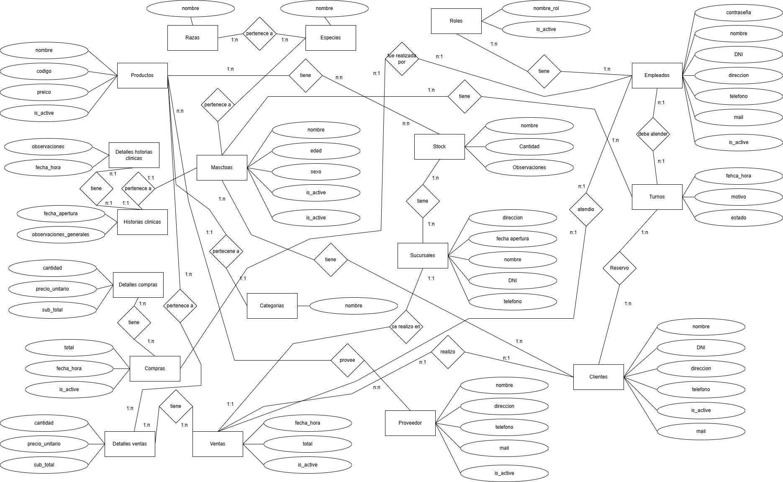

## 2. Modelo Relacional

El Modelo Relacional representa la estructura técnica de la base de datos tal como será implementada en el Sistema de Gestión de Bases de Datos (SGBD). En esta etapa, el modelo conceptual se transforma en un conjunto de **tablas** normalizadas.

Este diagrama detalla las columnas (campos), los tipos de datos, las **claves primarias (PK)** que identifican registros únicos y las **claves foráneas (FK)** que establecen la integridad referencial entre las tablas. Su propósito es servir de guía técnica para la creación del esquema de la base de datos y la construcción de las consultas SQL.

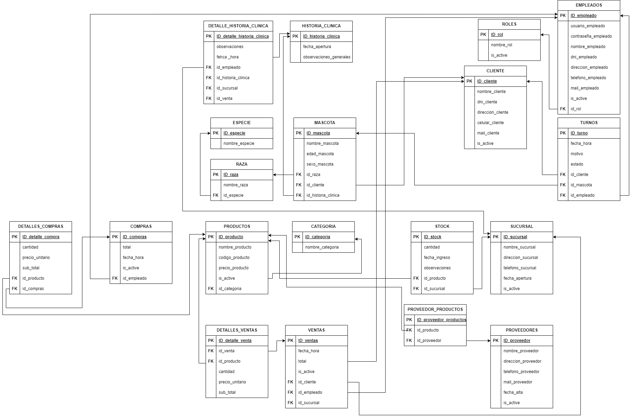

## 3. Diagrama de Gantt

"Para la planificación temporal del proyecto **SoftVet**, se estableció un cronograma de trabajo de 3 meses, abarcando desde mediados de septiembre hasta mediados de diciembre. La ejecución se estructuró en tres grandes etapas diferenciadas visualmente en el diagrama:

**1. Fase Inicial y Diseño (Barras Lila Claro)** Comprende las tareas preliminares ejecutadas a partir del 15 de septiembre, fundamentales para sentar las bases del sistema:

* **Relevamiento inicial:** Análisis de requerimientos y reglas de negocio.
* **Diseño de Base de Datos:** Modelado de entidades y relaciones.
* **Creación de Landing Page:** Desarrollo de la cara visible inicial del proyecto.

**2. Fase de Desarrollo Iterativo - Sprints 1 al 5 (Barras Violeta Intenso)** El núcleo del desarrollo se organizó en 5 Sprints consecutivos de aproximadamente dos semanas de duración cada uno, donde se implementaron los módulos funcionales de manera incremental:

* **Sprint 1 (Inicio Octubre):** Enfocado en la administración de usuarios y roles (Veterinarios, Empleados) y gestión de Mascotas y Turnos.
* **Sprint 2 (Mediados Octubre):** Desarrollo del módulo médico (Historia Clínica) y gestión de Clientes, Razas y Especies.
* **Sprint 3 (Inicio Noviembre):** Implementación de la gestión de Stock, Sucursales, Categorías y Productos.
* **Sprint 4 (Mediados Noviembre):** Desarrollo del módulo de Compras y gestión de Proveedores.
* **Sprint 5 (Inicio Diciembre):** Finalización con el módulo de Ventas y perfiles de Recepcionista.

**3. Fase de Cierre y Entrega (Barras Verde Agua)** La etapa final, programada para la primera quincena de diciembre, se dedicó a asegurar la calidad y formalizar el proyecto:

* **Pruebas + QA:** Verificación de funcionalidades y corrección de errores.
* **Documentación:** Redacción de manuales (técnico y de usuario).
* **Presentación Final:** Entrega y defensa del Trabajo Final Integrador."

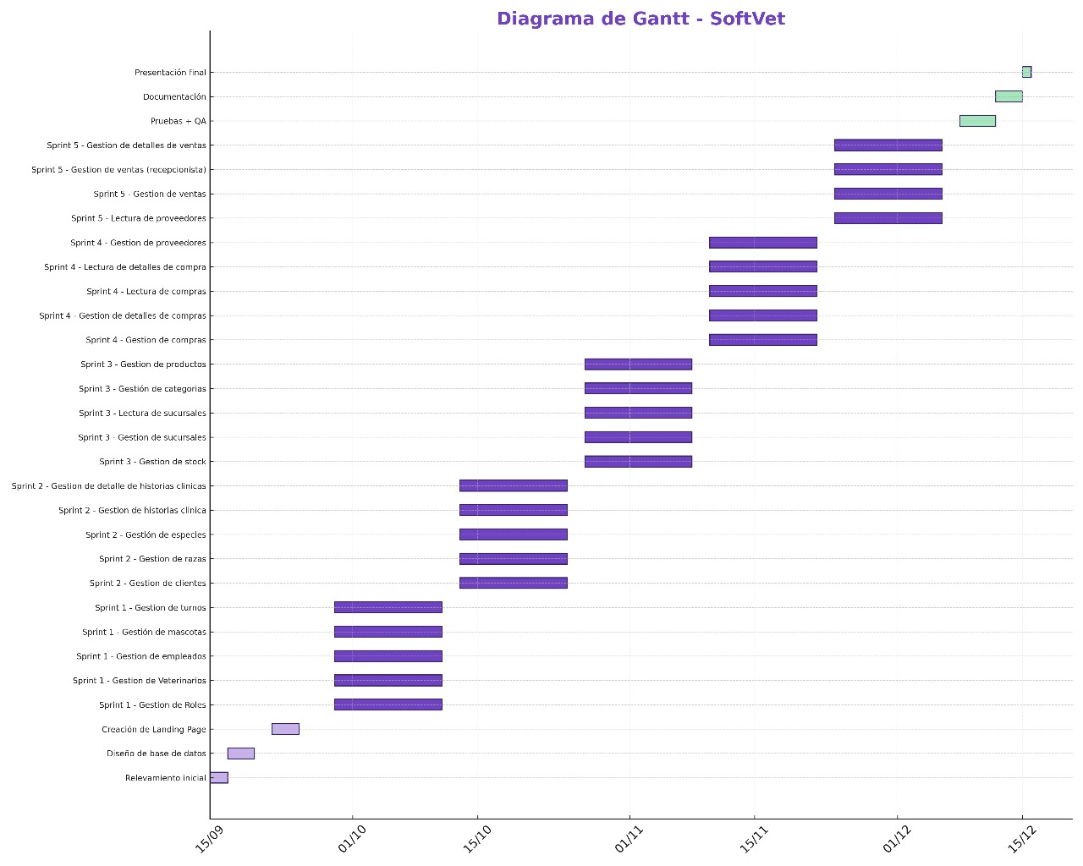

## 2. Diagrama UML clases

La arquitectura se organiza en tres módulos lógicos que interactúan entre sí:

**1. Módulo Administrativo y de Seguridad** Este módulo gestiona los actores del sistema. La clase central es Empleado, la cual contiene las credenciales de acceso (usuario, contrasena) y determina los permisos a través de su relación con la clase Rol (relación 1 a muchos). Por otro lado, la clase Cliente representa a los usuarios externos (dueños de mascotas). Ambas clases poseen métodos para la gestión de sus perfiles (crear, editar, eliminar) y atributos de estado (is_active) para el borrado lógico.

**2. Módulo Veterinario (Pacientes y Clínica)** Modelado para garantizar la integridad de los datos médicos:

* **Jerarquía de Clasificación:** Se establece una cadena de dependencia donde una Especie agrupa múltiples Razas, y una Raza clasifica a una Mascota.
* **Historia Clínica:** Cada Mascota posee una única HistoriaClinica. Sin embargo, para registrar la evolución del paciente a lo largo del tiempo, la historia clínica se compone de múltiples registros de DetalleHistoriaClinica.
* **Trazabilidad:** Es importante destacar que cada DetalleHistoriaClinica está vinculado a un Empleado específico, lo que permite auditar qué profesional realizó cada atención médica.

**3. Módulo Comercial (Inventario y Transacciones)** Este módulo administra el flujo económico y de stock:

* **Catálogo:** Los productos (Producto) se organizan mediante la clase Categoria y gestionan el inventario a través del atributo stock.
* **Transacciones (Ventas y Compras):** Se implementa un patrón maestro-detalle tanto para las ventas (Venta y DetalleVenta) como para las compras (Compra y DetalleCompra).
  + Las clases "padre" (Venta/Compra) almacenan los datos de cabecera (fecha, total, empleado responsable).
  + Las clases "detalle" almacenan los ítems específicos, cantidades y subtotales, vinculándose directamente con el Producto involucrado.

**Relaciones Clave:** El diagrama destaca la centralidad del Empleado como el operador principal del sistema, teniendo participación directa en la gestión de ventas (gestiona), el registro de compras de insumos (registra) y la atención médica de los pacientes (atiende).

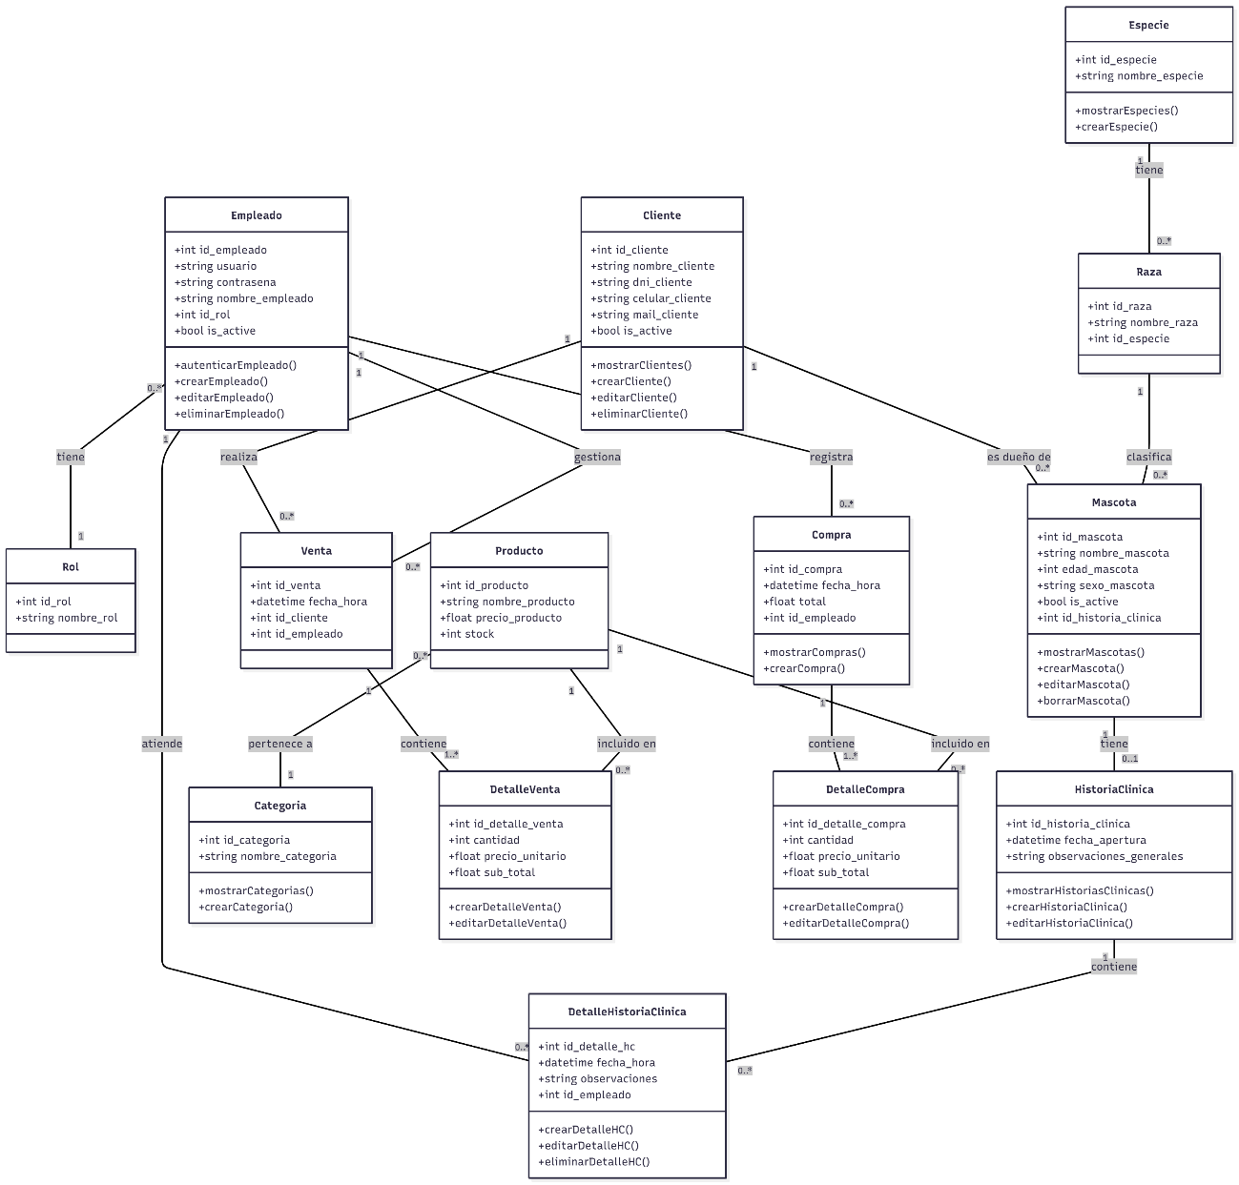

# **Prototipos de interfaz**

En esta sección se presentan los prototipos de interfaz de usuario (UI) diseñados **inicialmente** para el sistema. Estos mockups representan la visualización conceptual de las pantallas principales y sirvieron como **referencia base** para la maquetación del frontend.

El objetivo principal de estos prototipos fue validar la experiencia de usuario (UX), proponer una disposición de los elementos y establecer un flujo de navegación lógico. Cabe destacar que **estas vistas no constituyen el diseño final estático**. Al tratarse de una maquetación preliminar basada en referencias visuales, el diseño **evolucionó durante la etapa de desarrollo**. Se realizaron modificaciones y ajustes sobre la marcha para optimizar la usabilidad, resolver desafíos técnicos emergentes y adaptar la interfaz a las necesidades funcionales reales que surgieron durante la implementación.

## Página Principal (Dashboard o Home)

**Figura 1. Vista de la Página Principal (Dashboard)** "Esta pantalla constituye el punto de entrada centralizado al sistema tras la autenticación. Su propósito es ofrecer al usuario una visión panorámica del estado actual de la aplicación, accesos directos a las funcionalidades más utilizadas y un resumen de la actividad reciente, facilitando así la toma de decisiones rápidas y la navegación hacia módulos específicos.

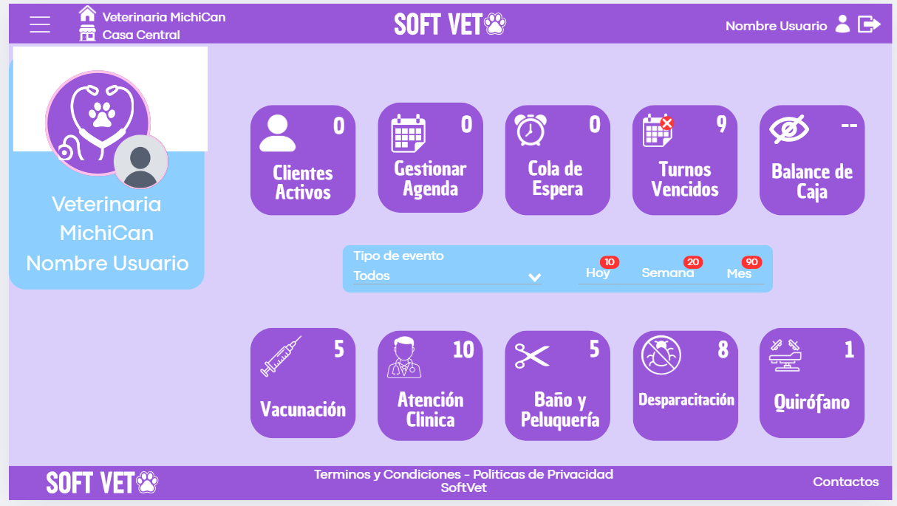

## Menú de Navegación

**Figura 2. Estructura del Menú de Navegación Principal** "Se ilustra el componente de navegación primario del sistema [puedes añadir aquí: (barra lateral / menú superior)]. Este elemento define la arquitectura de la información y la jerarquía de los módulos disponibles. Su diseño prioriza la claridad y la accesibilidad, permitiendo al usuario orientarse dentro de la aplicación y desplazarse ágilmente entre las distintas secciones funcionales.

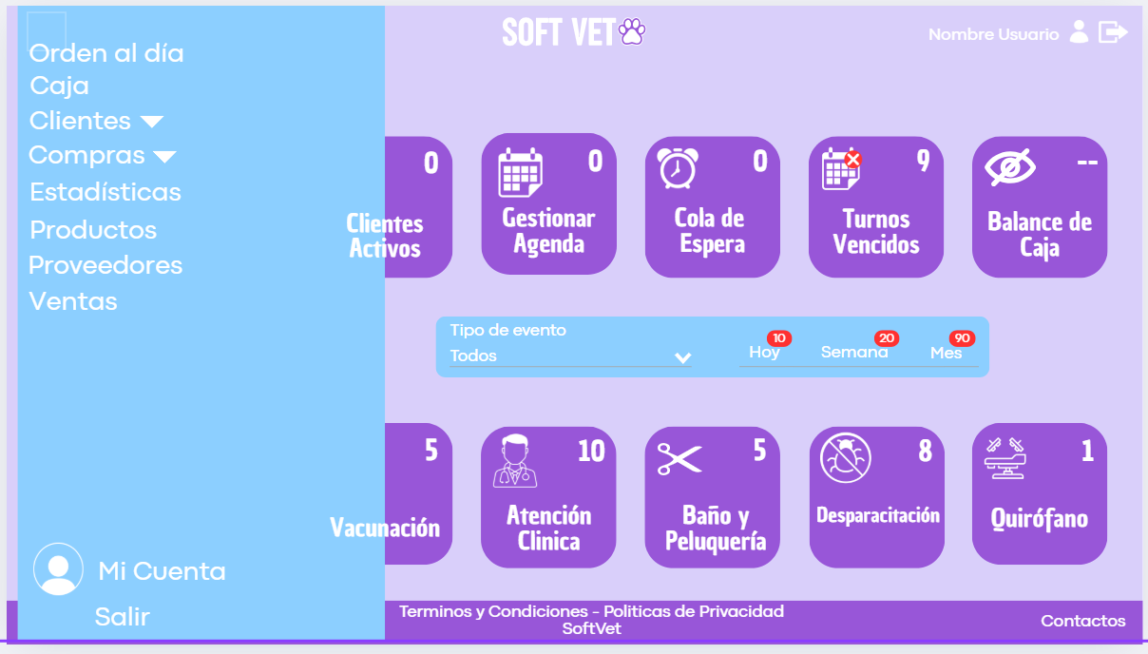

## Modal de Gestión (Crear/Editar/Configurar)

**Figura 3. Ventana Modal para Gestión de Registros** "La imagen muestra la implementación de una ventana modal (pop-up) diseñada para realizar tareas de gestión puntuales, como la creación de un nuevo registro. Este patrón de interfaz permite al usuario completar una acción transaccional sin perder el contexto visual de la pantalla subyacente, agilizando el flujo de trabajo y manteniendo el foco en la tarea actual.

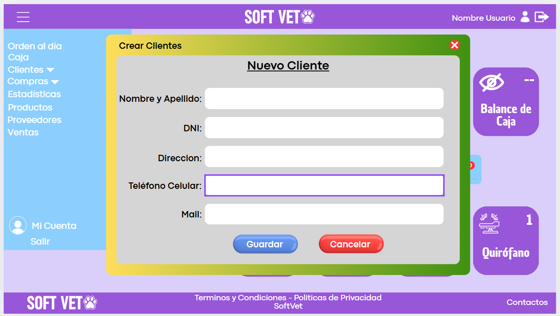

## Vista de Detalles (Ver un elemento específico)

**Figura 4. Vista Detallada de Entidad** "Esta interfaz se despliega al seleccionar un elemento específico desde un listado general. El objetivo de la vista de detalles es presentar de forma exhaustiva y estructurada toda la información granular asociada a dicha entidad (atributos, historial, datos relacionados), permitiendo una revisión profunda y focalizada del registro seleccionado.

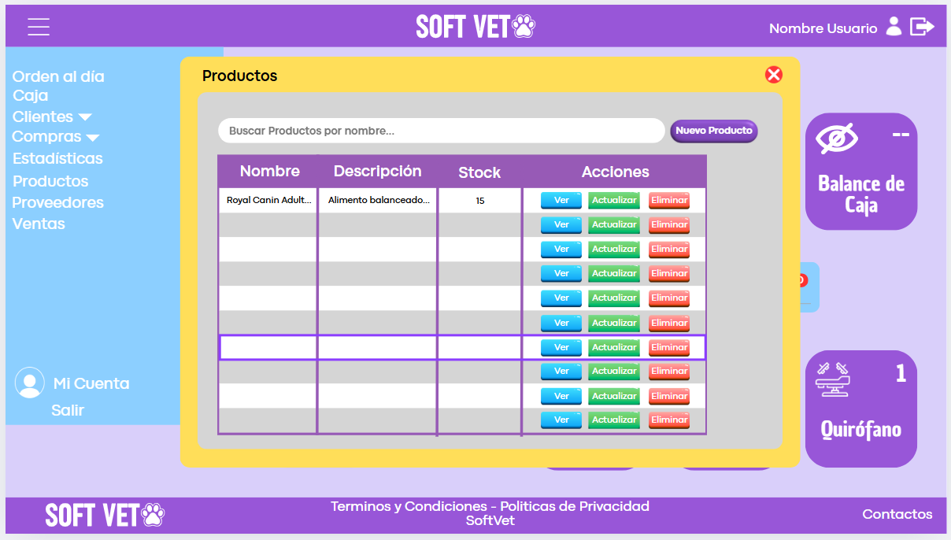

# **Arquitectura del sistema**

## 1. Patrón Arquitectónico (MVC / Cliente-Servidor)

"El sistema se ha desarrollado bajo una arquitectura de **Aplicación de Página Única (SPA)** siguiendo el modelo **Cliente-Servidor**. Esta estructura desacopla completamente la lógica de presentación (Frontend) de la lógica de negocio y acceso a datos (Backend), permitiendo que ambas partes evolucionen de manera independiente."

## 2. Diagrama de Arquitectura (Nivel Alto)

1. **Navegador (Usuario)** interactúa con React.
2. **React** envía peticiones HTTP (GET, POST...) a Node/Express.
3. **Express** procesa y consulta a MySQL.
4. **MySQL** devuelve datos a Express.
5. **Express** responde con JSON a React.

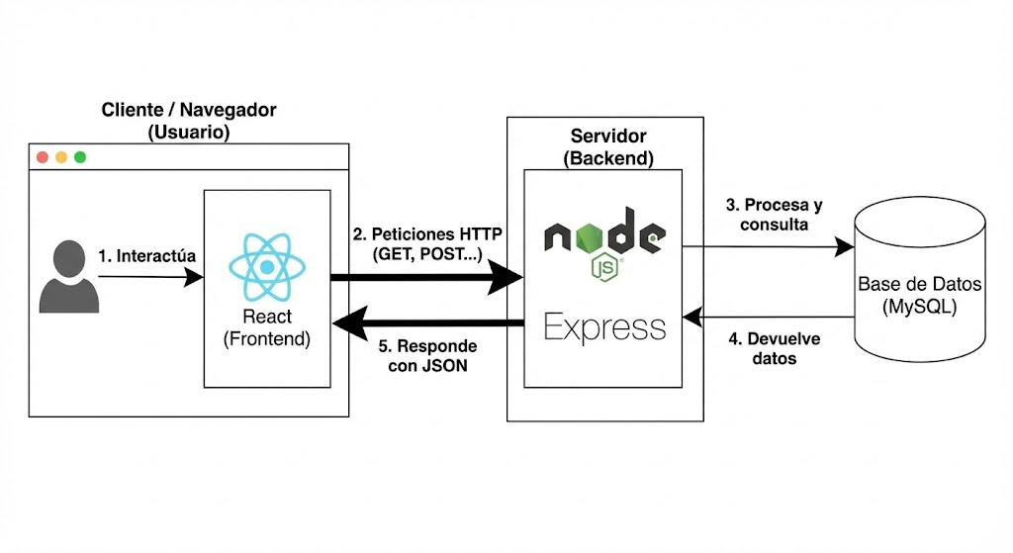

## 3. Descripción de Componentes (El Stack Tecnológico)

Aquí se detalla la función de cada tecnología que mencionaste:

### A. Capa de Cliente (Frontend - React)

"La interfaz de usuario está construida con **React.js**. Esta capa es responsable de todo lo que el usuario ve y con lo que interactúa.

* **Renderizado Dinámico:** Se encarga de actualizar el DOM de manera eficiente sin necesidad de recargar la página completa, mejorando la experiencia de usuario (UX).
* **Consumo de API:** Actúa como cliente HTTP, enviando solicitudes asíncronas al servidor para obtener o persistir información."

### B. Capa de Servidor (Backend - Node.js & Express)

"El núcleo lógico del sistema se ejecuta sobre **Node.js**, utilizando el framework **Express**. Esta capa actúa como una **API RESTful** que centraliza la reglas de negocio.

* **Enrutamiento:** Express gestiona las rutas (endpoints) que reciben las peticiones del frontend.
* **Intermediario:** Procesa los datos entrantes, realiza validaciones de seguridad y coordina la comunicación con la base de datos antes de enviar una respuesta al cliente."

**Interacción con la Base de Datos (Driver)** "La comunicación entre el servidor Node.js y la base de datos MySQL se gestiona a través de la librería **mysql2**. Este cliente fue seleccionado por su alto rendimiento y compatibilidad con el protocolo estándar de MySQL.

Su implementación permite:

* **Seguridad:** Uso de **sentencias preparadas (prepared statements)**, lo que mitiga vulnerabilidades críticas como la inyección SQL al separar la estructura de la consulta de los datos.
* **Eficiencia:** Gestión de conexiones mediante un **Connection Pool** (grupo de conexiones), optimizando el uso de recursos del servidor y reduciendo la latencia en aplicaciones con múltiples usuarios concurrentes."

### C. Capa de Datos (Database - MySQL)

"Para la persistencia de la información se utiliza **MySQL**, un sistema de gestión de bases de datos relacional (RDBMS).

* **Integridad Referencial:** Almacena los datos en tablas estructuradas y normalizadas, asegurando la consistencia y las relaciones entre las distintas entidades del negocio (como Usuarios, Productos, Pedidos, etc.)."

## 4. Flujo de Información (Cómo se conectan)

"La comunicación entre el Frontend (React) y el Backend (Express) se realiza a través del protocolo **HTTP**, utilizando **JSON** como formato estándar de intercambio de datos. El servidor no mantiene estado de la interfaz (stateless), lo que significa que cada petición contiene toda la información necesaria para ser procesada, garantizando una arquitectura escalable y modular."

# **Plan de pruebas**

## 1. Introducción y Objetivos

"El propósito de este Plan de Pruebas es validar la funcionalidad, fiabilidad y desempeño del sistema SOFTVET. Se busca identificar y corregir errores antes del despliegue final, asegurando que los módulos críticos (autenticación, gestión de clientes/pacientes, historial médico) cumplan con los requerimientos especificados."

## 2. Alcance de las Pruebas (Scope)

"El alcance de las pruebas abarca las siguientes áreas funcionales:

* **Módulo de Autenticación:** Login, Registro de personal, Recuperación de credenciales.
* **Gestión de Usuarios y Roles:** CRUD completo de administradores y veterinarios.
* **Funcionalidades del Negocio:** Registro de mascotas, gestión de historias clínicas y agendamiento de turnos.
* **Validaciones:** Verificación de formularios en el Frontend y manejo de errores.
* **API REST:** Respuestas del servidor y códigos de estado HTTP (200, 404, 500).

Exclusiones:

No se realizaron pruebas de carga masiva (stress testing) ni pruebas de seguridad avanzada (pentesting) para esta versión del prototipo."

## 3. Entorno de Pruebas

"Las pruebas fueron ejecutadas bajo la siguiente configuración técnica:

* **Navegadores:** Google Chrome (v120+), Mozilla Firefox.
* **Sistema Operativo:** Windows 10/11 (Entorno Local).
* **Base de Datos:** MySQL Server.
* **Servidor de Aplicación:** Node.js v18+."

## 4. Estrategia y Herramientas

"Se aplicó una metodología de pruebas manuales y verificación de servicios:

* **Pruebas de API:** Se utilizó **Postman** para verificar los endpoints del Backend, asegurando que la estructura JSON de respuesta y los códigos de estado fueran correctos.
* **Pruebas de Interfaz:** Se realizaron pruebas de usabilidad y flujo de navegación directamente en el navegador (Pruebas de Caja Negra)."

## Casos de Prueba (Muestra Representativa)

|  |  |  |  |  |
| --- | --- | --- | --- | --- |
| **ID** | **Caso de Prueba** | **Pasos Realizados** | **Resultado Esperado** | **Estado** |
| **CP-01** | **Login Correcto** | Ingresar credenciales válidas (Vet/Admin) y dar clic en "Entrar". | El sistema redirige al Dashboard principal. | **Exitoso** |
| **CP-02** | **Login Incorrecto** | Ingresar una contraseña errónea intencionalmente. | El sistema muestra alerta roja: "Credenciales inválidas". | **Exitoso** |
| **CP-03** | **Campos Vacíos** | Intentar guardar un formulario (ej: Nueva Mascota) dejando campos obligatorios en blanco. | El sistema impide el envío y resalta los campos faltantes. | **Exitoso** |
| **CP-04** | **Registrar Mascota** | Completar ficha de paciente y guardar. | Aparece mensaje "Guardado con éxito" y se actualiza el listado. | **Exitoso** |
| **CP-05** | **Conexión API** | Verificar carga de listados (Clientes/Turnos). | Los datos se recuperan correctamente de la Base de Datos. | **Exitoso** |

# **Manual de usuario**

## Introduccion

Este sistema de gestión para veterinarias ha sido diseñado para facilitar y optimizar las tareas diarias. Su uso es simple e intuitivo y seguro ingresando con usuario y contraseña, permitiendo al usuario administrar de manera eficiente la información de clientes, empleados, mascotas, turnos, ventas, y actividades internas. A lo largo del sistema, cada módulo presenta herramientas claras que ayudan a registrar, consultar y actualizar datos de forma rápida y segura.

## Instrucciones paso a paso

### Ingresar al sistema:

1. Completar el campo de usuario y contraseña.
2. Clickear en donde dice “No soy un robot”.
3. Y por ultimo clickear en el botón “Iniciar Sesión”.

Una vez ingresado las credenciales correctas, se lo redirije al modulo de secciones donde podrá elegir que acción realizar.

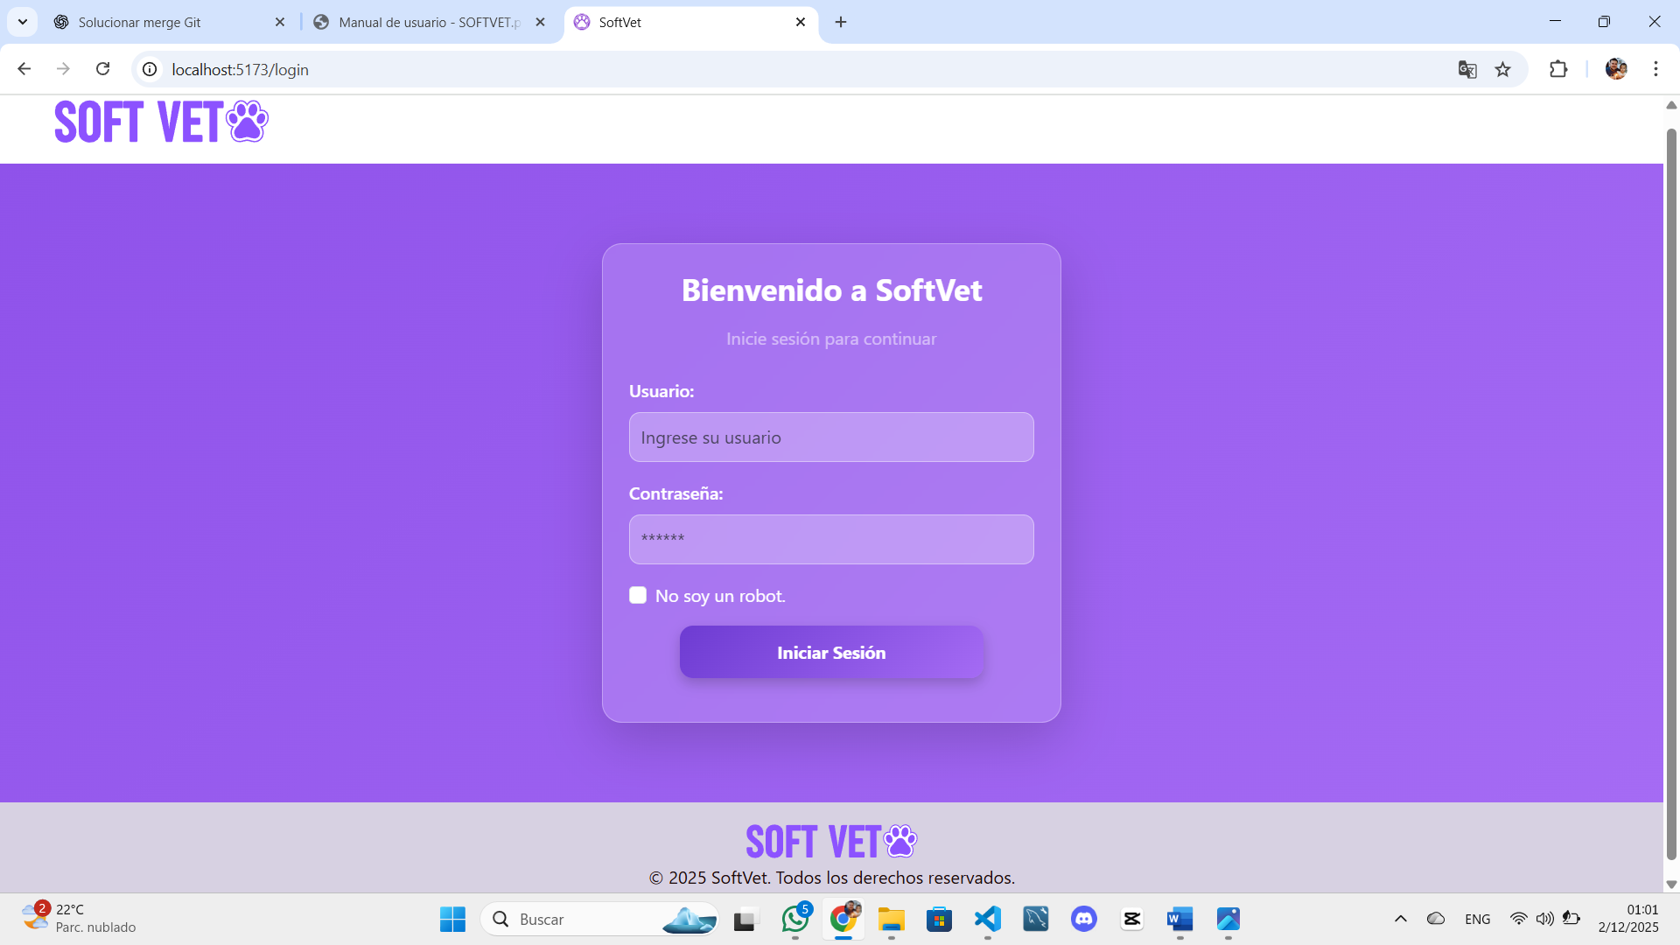

### Elegir acción:

Ahora ya dentro del modulo administrativo, debe elegir haciendo click en la acción que desee realizar, por ejemplo vamos a elegir Empleados.

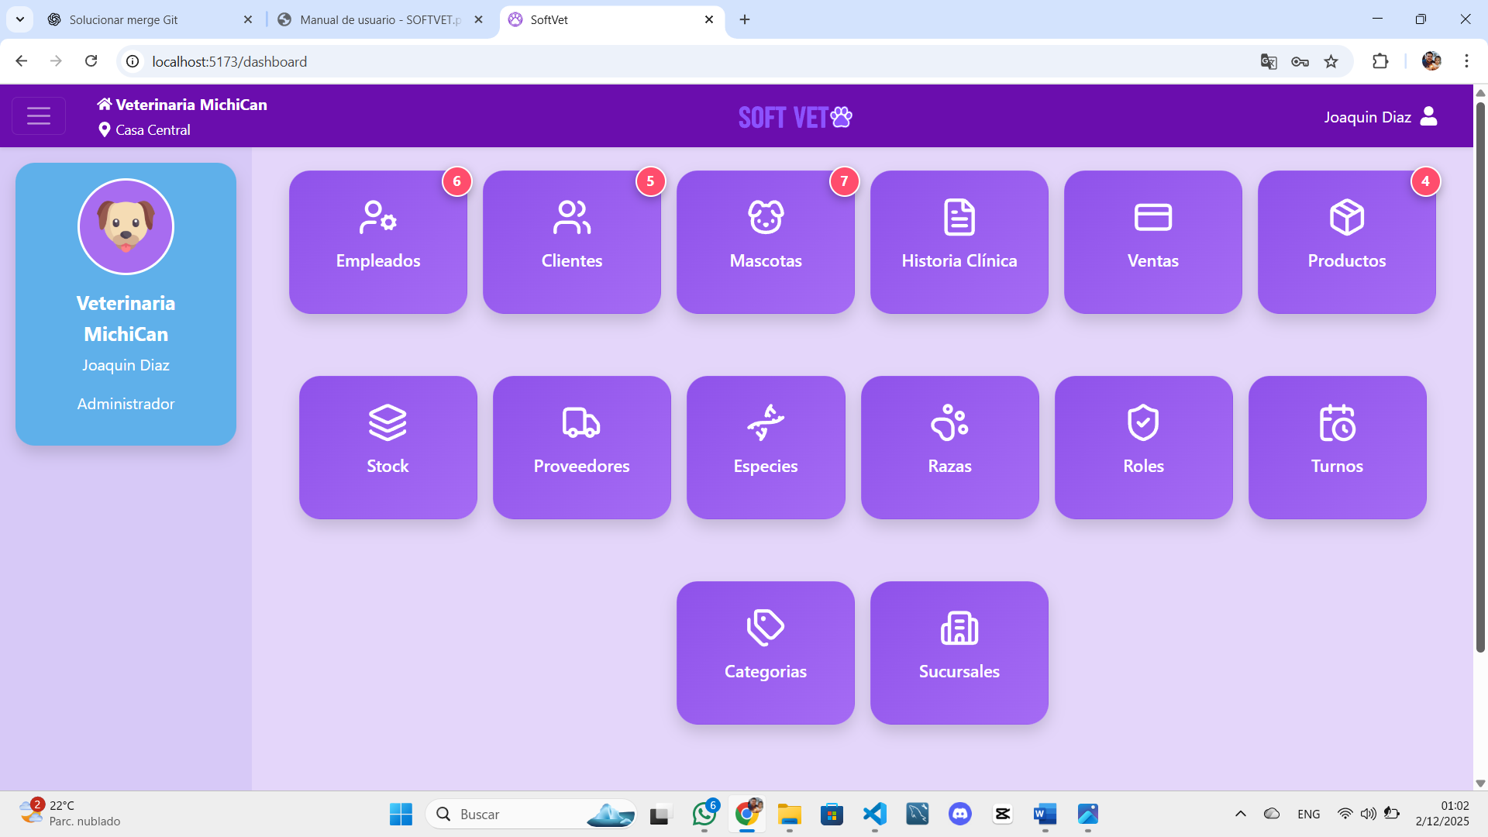

### Ver Empleados:

Dentro de cada sección, en este caso Empleados, se puede visualizar el listado completo de los registros creados, con la posibilidad de filtrar por nombre. Además, se incluyen botones para crear nuevos empleados y para realizar acciones específicas (Ver, Editar, Eliminar). Al seleccionar cualquiera de estas acciones, se abrirá una ventana(modal) correspondiente que permitirá ejecutar la operación elegida.

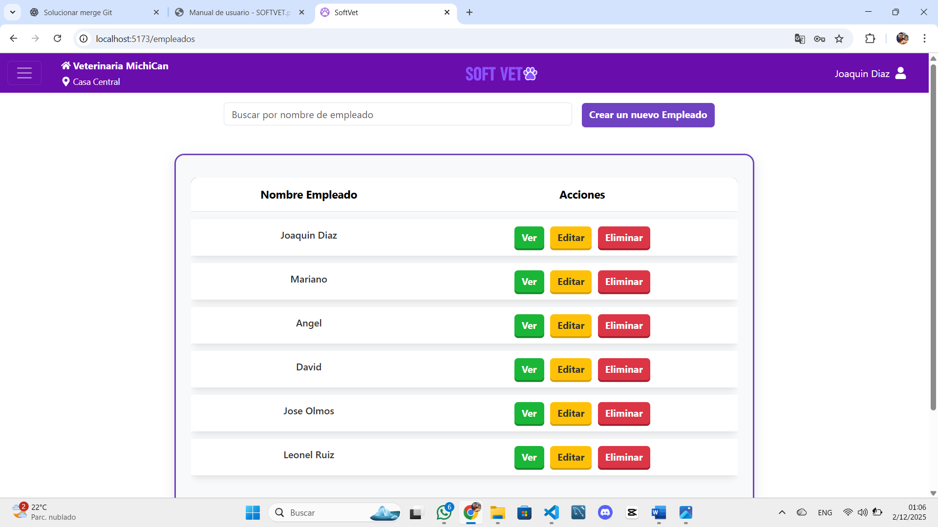

### Ver un Empleado:

Al presionar el botón “VER”, se abrirá una ventana(modal) que permite visualizar todos los datos del empleado seleccionado.

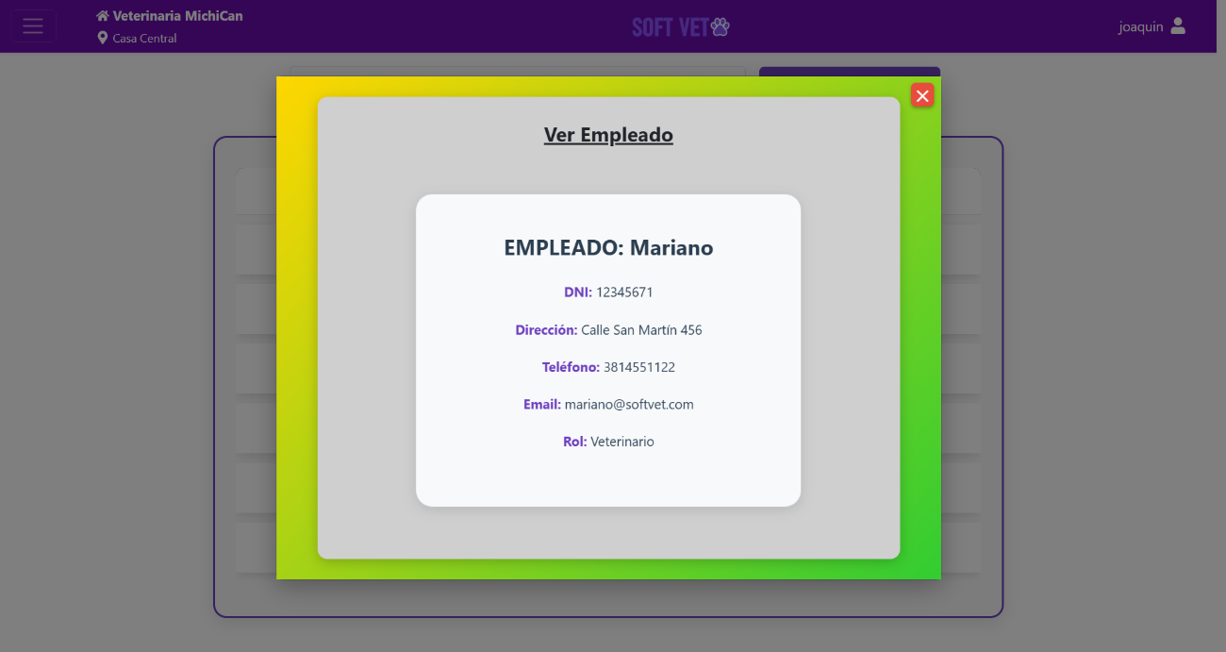

### Crear nuevo Empleado:

Al presionar el botón “Crear un Nuevo Empleado” se abrirá una ventana(modal)que le permitirá completar los campos de su nuevo Empleado. Una vez completados todos los campos (usuario, contraseña, nombre, DNI, dirección, teléfono, correo electrónico y rol), presione “GUARDAR”. Si no existe ningún error, el registro se guardará correctamente. En caso contrario, se mostrará un mensaje indicando el problema para que pueda corregirlo y volver a intentar.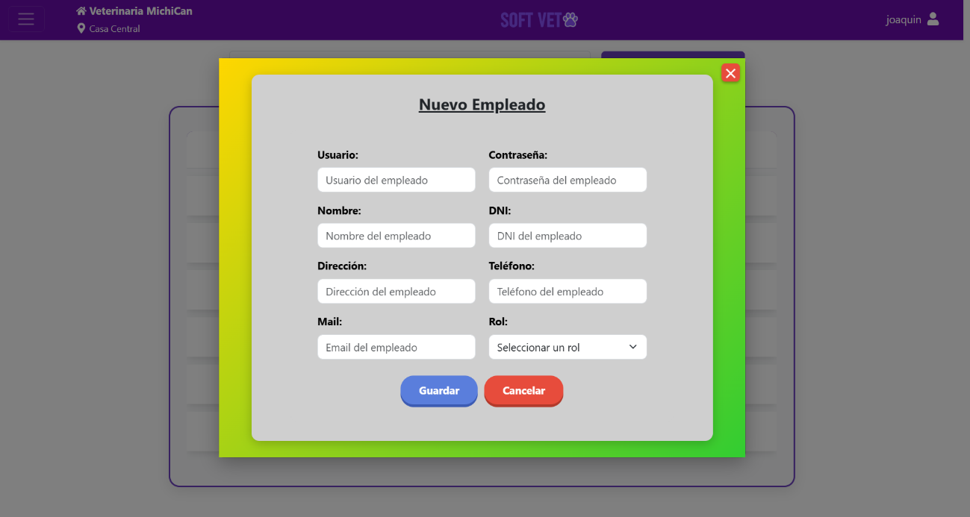

### Editar Empleado:

Al presionar el botón “EDITAR”, se abrirá una ventana(modal) que permite modificar los datos del empleado seleccionado. Una vez realizados los cambios, podrá guardar la información actualizada.

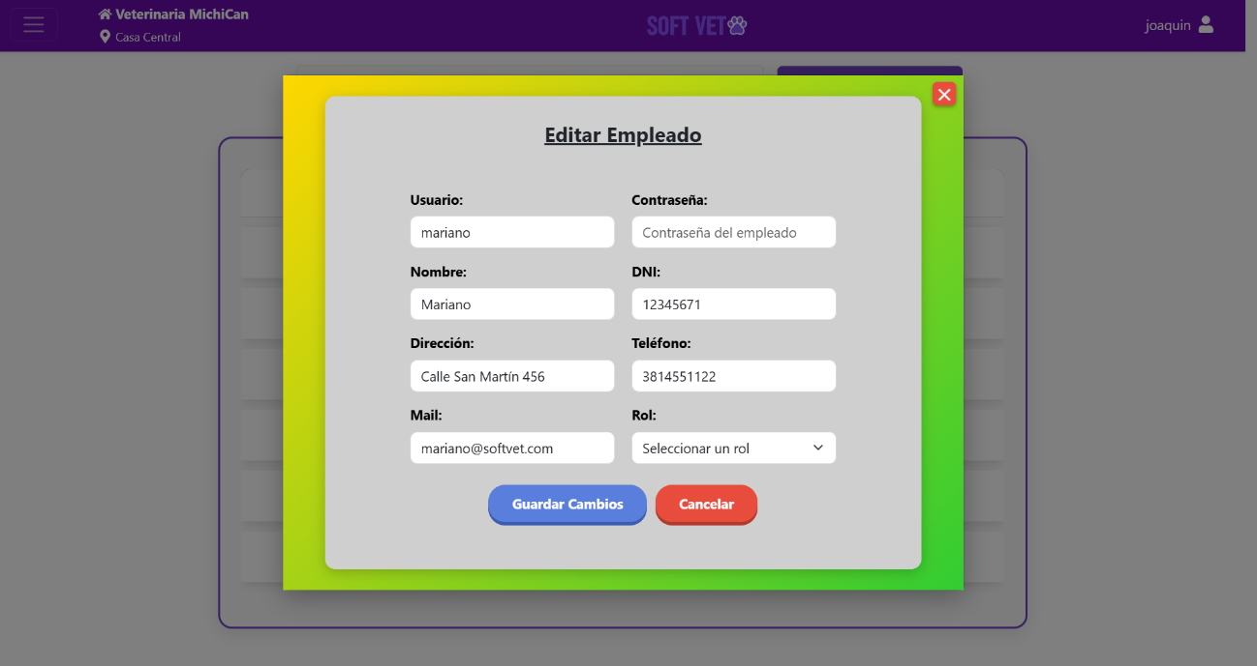

### Eliminar Empleado:

Al presionar el botón “ELIMINAR”, se abrirá una ventana(modal) con una advertencia que preguntará si de verdad quiere eliminar el empleado, con los botones “Si, eliminar” y “Cancelar”. En caso de Eliminarlo, si no existe ningún error, el registro se eliminará correctamente. En caso contrario, se mostrará un mensaje indicando el problema para que pueda corregirlo y volver a intentar.

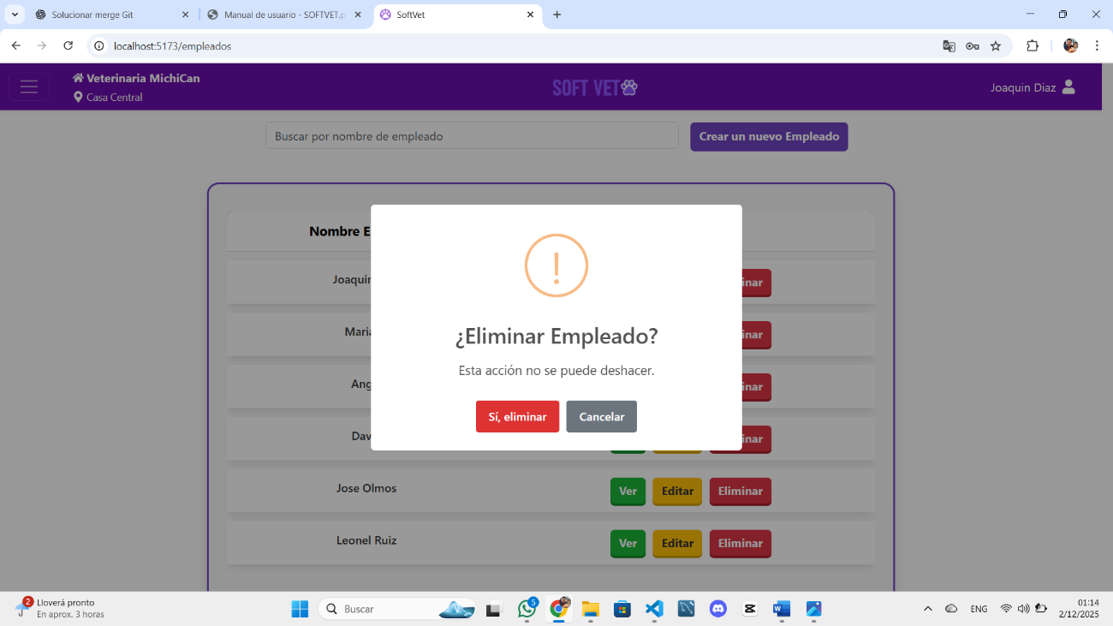

### Ver Clientes

Dentro de cada sección, en este caso Clientes, se puede visualizar el listado completo de los registros creados, con la posibilidad de filtrar por nombre o DNI del Cliente. Además, se incluyen botones para crear nuevos Clientes y para realizar acciones específicas (Ver, Editar, Agregar Mascota, Eliminar). Al seleccionar cualquiera de estas acciones, se abrirá una ventana(modal) correspondiente que permitirá ejecutar la operación elegida.

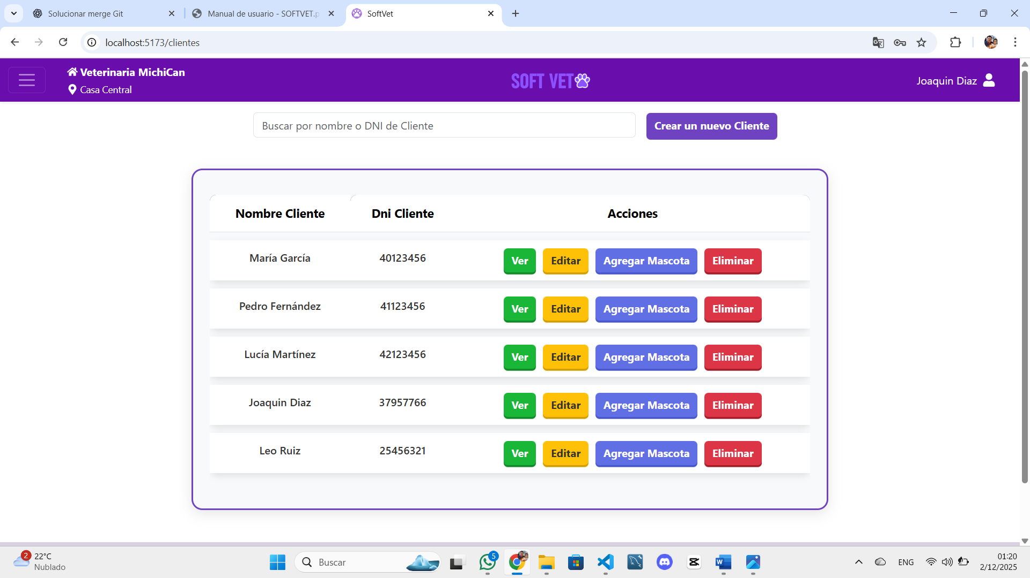

### Ver un Cliente:

Al presionar el botón “VER”, se abrirá una ventana(modal) que permite visualizar todos los datos del Cliente seleccionado.

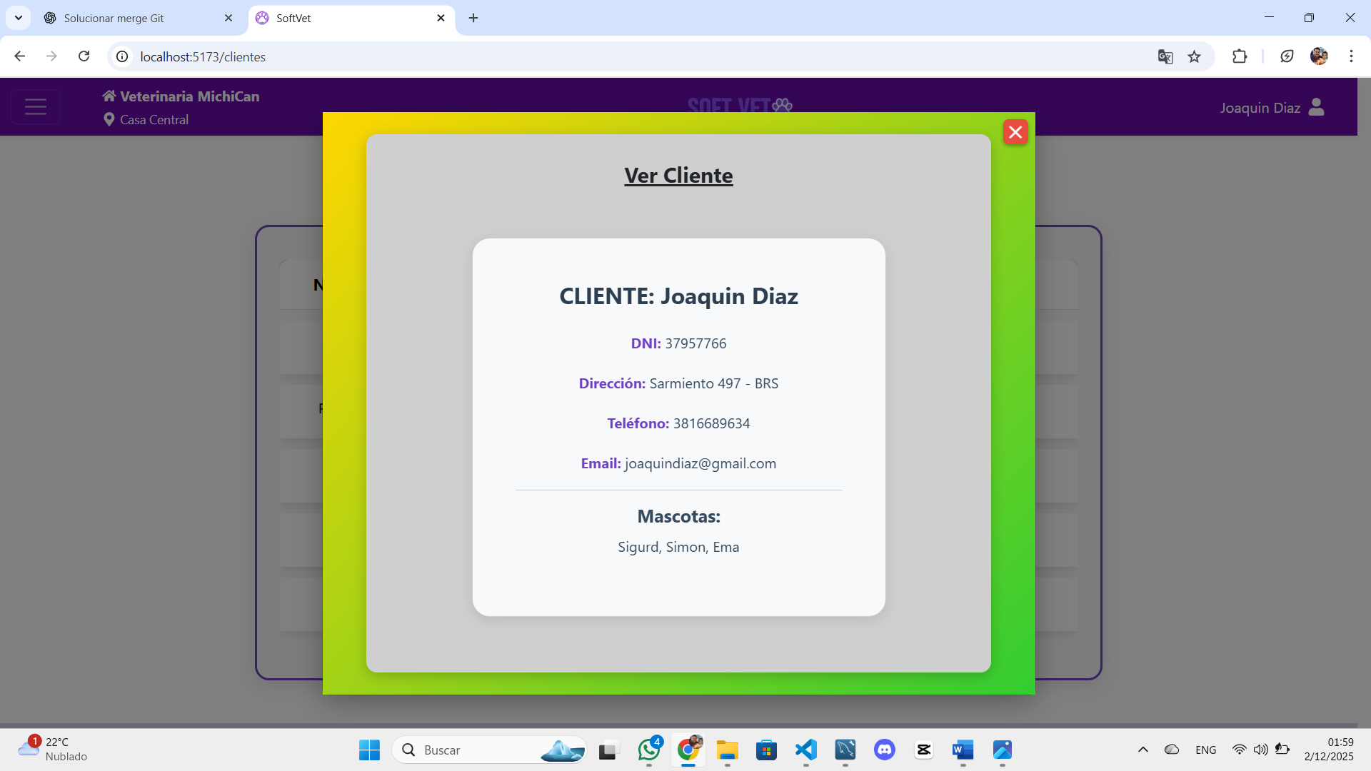

### Crear nuevo Cliente:

Al presionar el botón “Crear un Nuevo Cliente” se abrirá una ventana(modal)que le permitirá completar los campos de su nuevo Cliente. Una vez completados todos los campos (nombre, DNI, dirección, teléfono, mail), presione “GUARDAR”. Si no existe ningún error, el registro se guardará correctamente. En caso contrario, se mostrará un mensaje indicando el problema para que pueda corregirlo y volver a intentar.

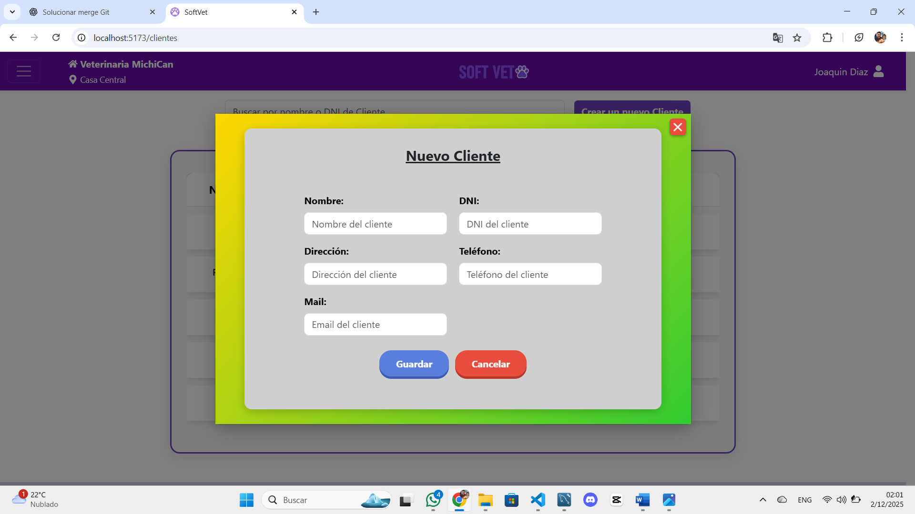

### Editar Cliente:

Al presionar el botón “EDITAR”, se abrirá una ventana(modal) que permite modificar los datos del Cliente seleccionado. Una vez realizados los cambios, podrá guardar la información actualizada.

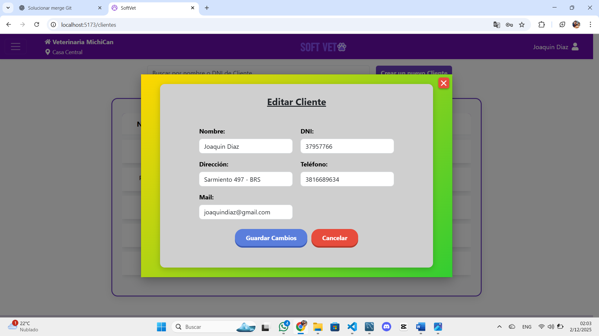

### Agregar Mascota al Cliente

Al presionar el botón “Agregar Mascota” se abrirá una ventana(modal)que le permitirá completar los campos de la mascota del cliente. Una vez completados todos los campos (Nombre Mascota, edad, Sexo, Especie y Raza), presione “GUARDAR”. Si no existe ningún error, el registro se guardará correctamente. En caso contrario, se mostrará un mensaje indicando el problema para que pueda corregirlo y volver a intentar.

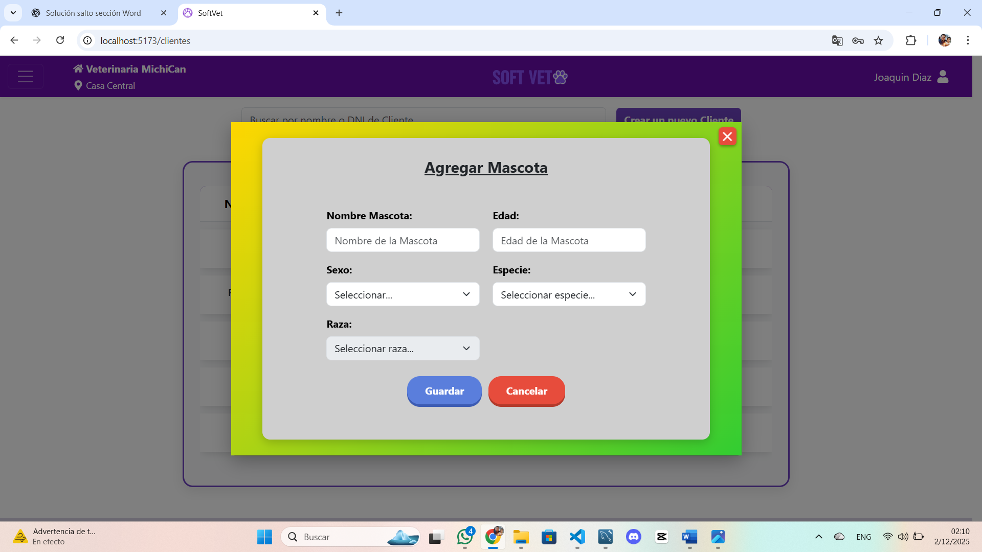

### Eliminar Cliente:

Al presionar el botón “ELIMINAR”, se abrirá una ventana(modal) con una advertencia que preguntará si de verdad quiere eliminar el cliente, con los botones “Si, eliminar” y “Cancelar”. En caso de Eliminarlo, si no existe ningún error, el registro se eliminará correctamente. En caso contrario, se mostrará un mensaje indicando el problema para que pueda corregirlo y volver a intentar.

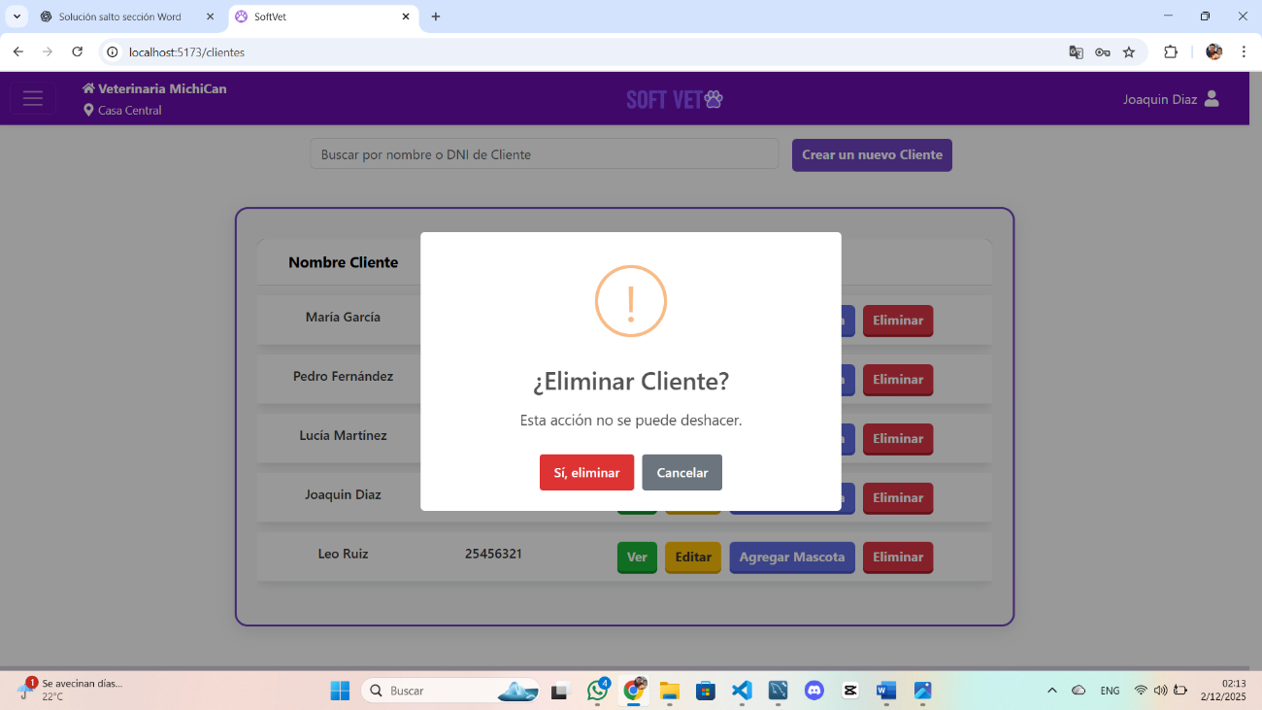

### Ver Mascotas

Dentro de cada sección, en este caso Mascotas, se puede visualizar el listado completo de los registros creados, con la posibilidad de filtrar por nombre de la Mascota o DNI del Cliente. Además, se incluyen botones para realizar acciones específicas (Ver, Editar, Historia Clínica, Eliminar). Al seleccionar cualquiera de estas acciones, se abrirá una ventana(modal) correspondiente que permitirá ejecutar la operación elegida.

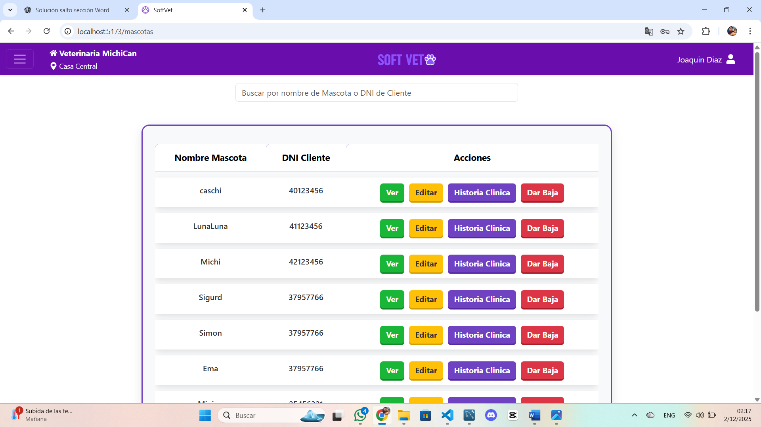

### Ver una Mascota:

Al presionar el botón “VER”, se abrirá una ventana(modal) que permite visualizar todos los datos de la Mascota seleccionada.

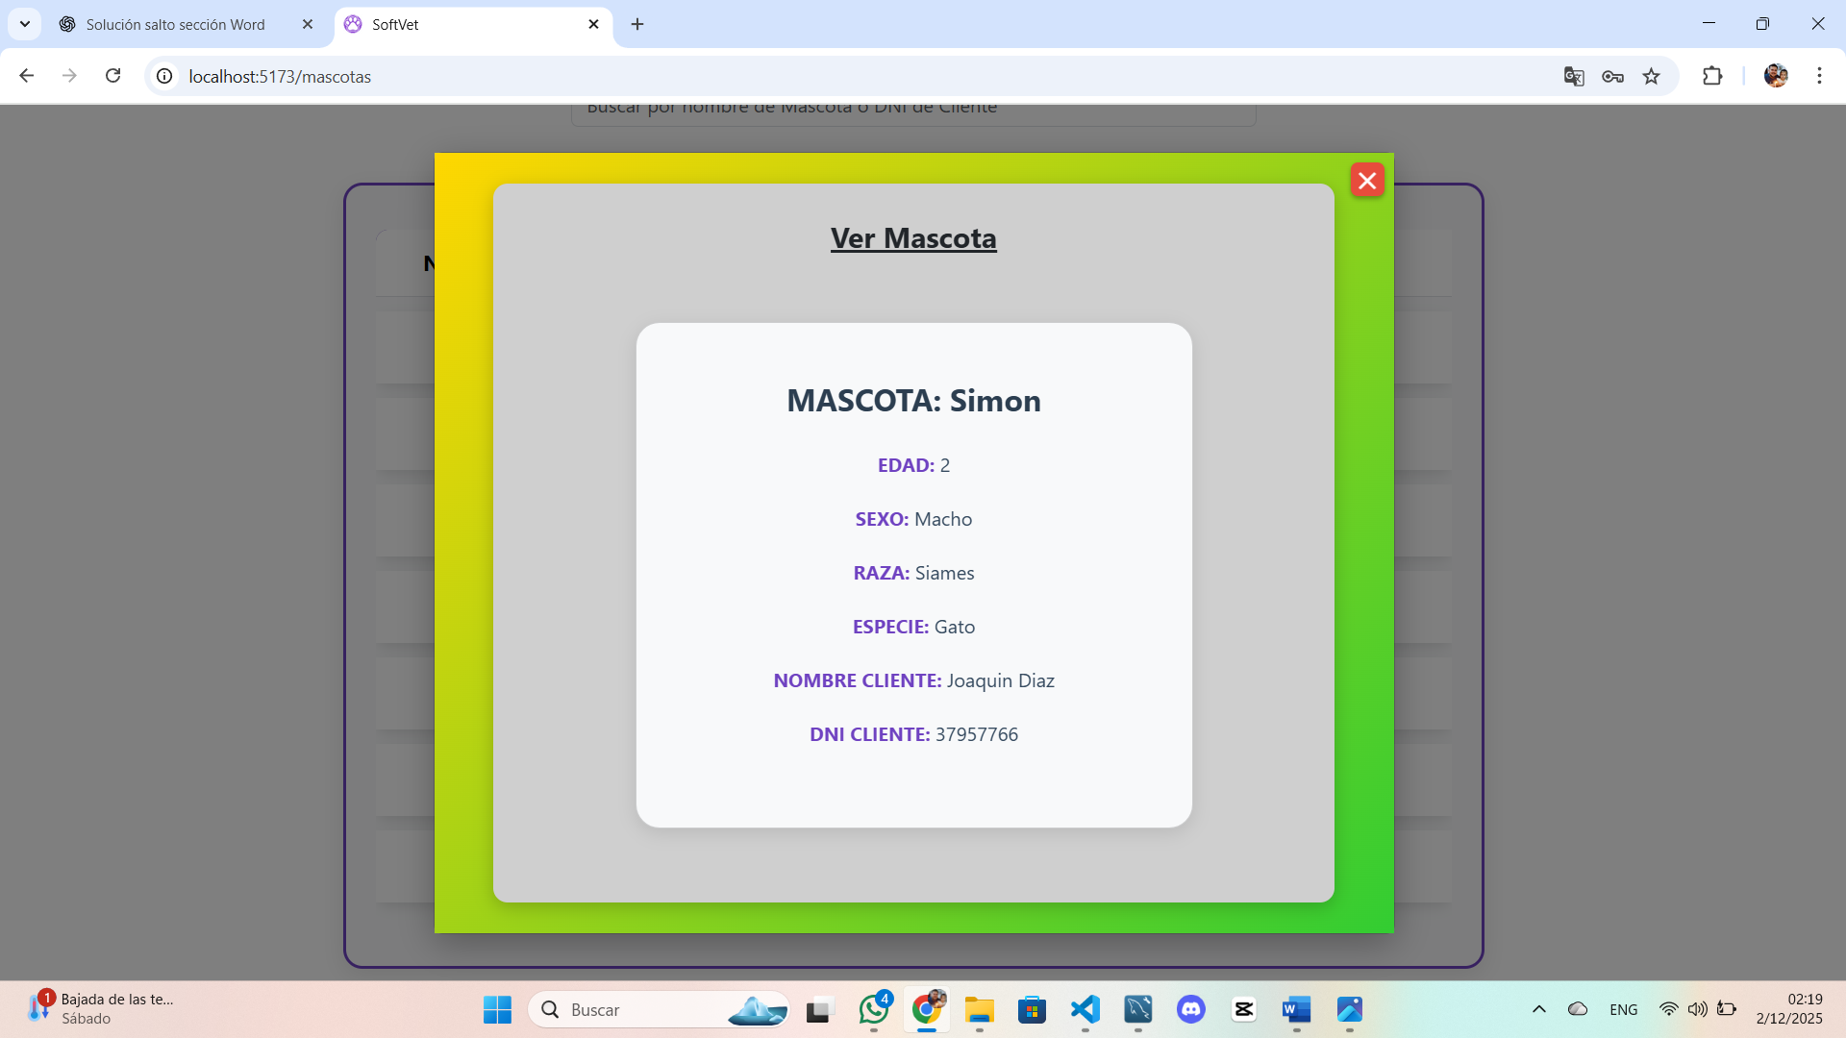

### Editar Mascota:

Al presionar el botón “EDITAR”, se abrirá una ventana(modal) que permite modificar los datos de la Mascota seleccionada. Una vez realizados los cambios, podrá guardar la información actualizada.

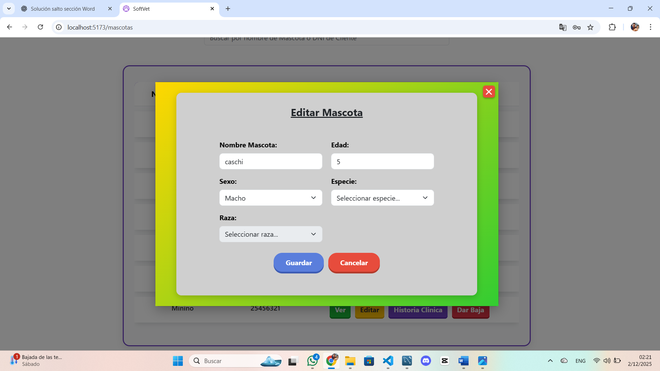

### Historia Clínica de Mascota

Al presionar el botón “Historia Clinica”, se abrirá una ventana(modal) que permite visualizar los datos de la última visita de la Mascota y sus detalles.

### Dar baja a una Mascota

Al presionar el botón “Dar Baja”, se abrirá una ventana(modal) con una advertencia que preguntará si de verdad quiere dar la Baja a la mascota, con los botones “Si, dar Baja” y “Cancelar”. En caso de Dar Baja, si no existe ningún error, el registro se dará de Baja correctamente. En caso contrario, se mostrará un mensaje indicando el problema para que pueda corregirlo y volver a intentar.

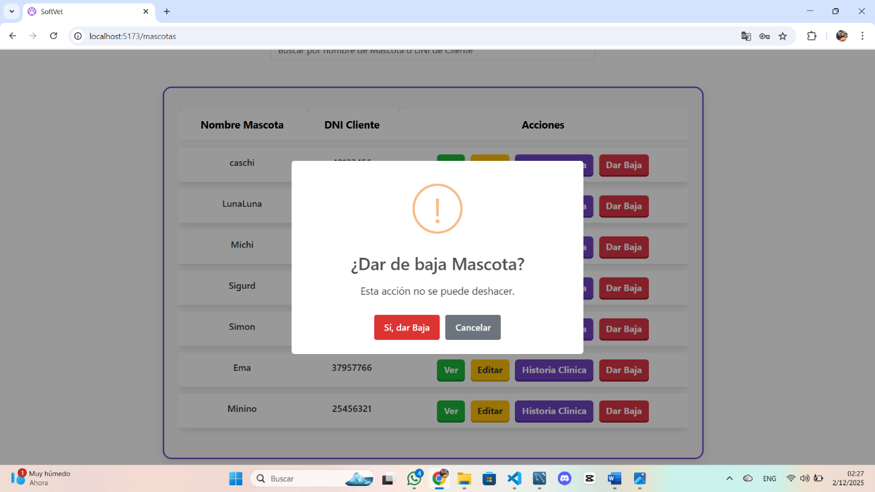

### Ver Historia Clínica

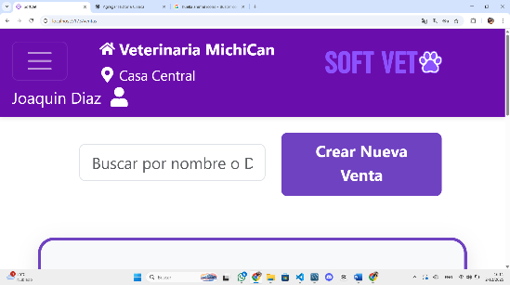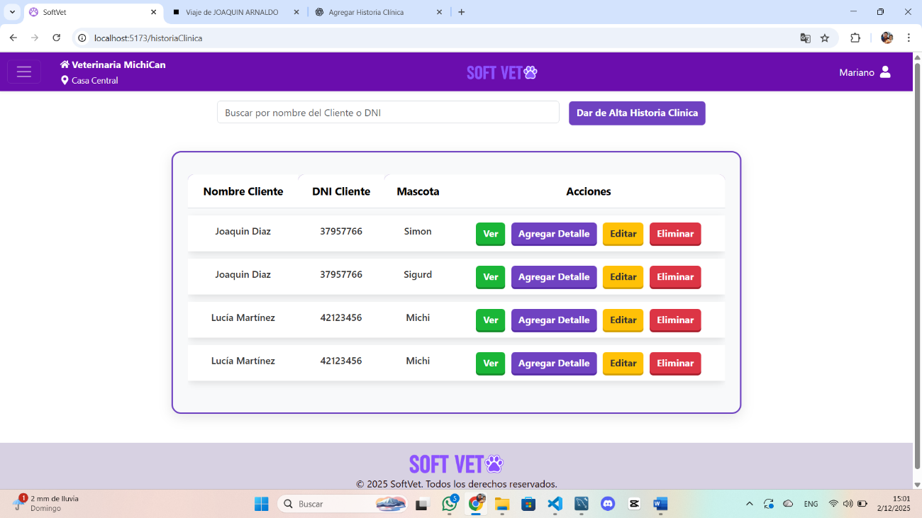Dentro de cada sección, en este caso Historia Clínica, se puede visualizar el listado completo de los registros creados, con la posibilidad de filtrar por nombre o DNI del Cliente. Además, se incluyen botones para dar de Alta nuevas Historias Clínicas y para realizar acciones específicas (Ver, Agregar Detalle, Editar, Eliminar). Al seleccionar cualquiera de estas acciones, se abrirá una ventana(modal) correspondiente que permitirá ejecutar la operación elegida.  
Cabe aclarar que éste modulo solo estará disponible para usuario Administrador y usuario Veterinario. Presione para volver Atrás.

### Ver una Historia Clínica:

Al presionar el botón “VER”, se abrirá una ventana(modal) que permite visualizar todos los datos de la Historia Clínica seleccionada y sus detalles. Presione “X” para volver atrás.

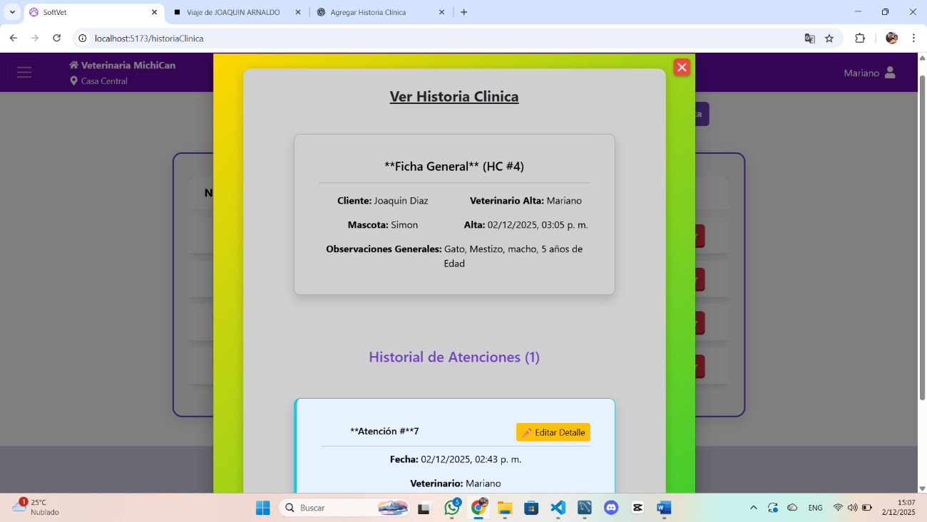

### Dar de Alta una Historia Clínica

Al presionar el botón “Dar de Alta Historia Clínica” se abrirá una ventana(modal) que le permitirá completar los campos de su nueva Historia Clínica. Una vez completados todos los campos (Cliente, mascota, observación General, Diagnóstico Inicial) presione “GUARDAR”. Si no existe ningún error, el registro se guardará correctamente. En caso contrario, se mostrará un mensaje indicando el problema para que pueda corregirlo y volver a intentar. Presione “CANCELAR” o “X” para volver atrás.

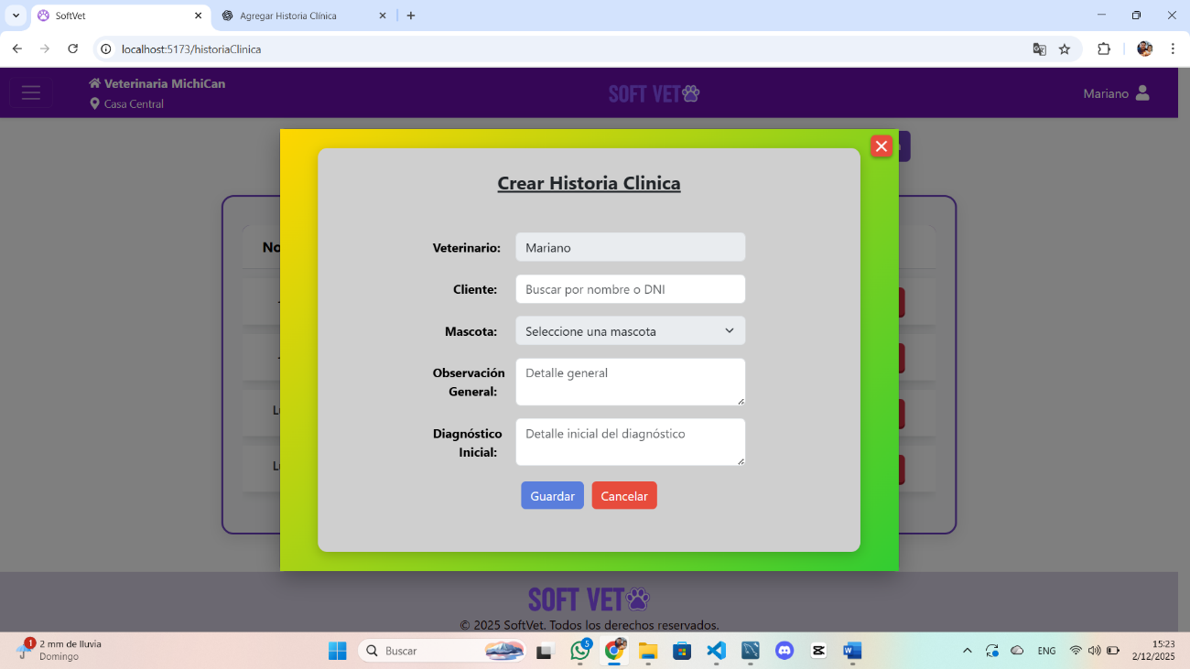

### Agregar Detalle:

Al presionar el botón “Agregar Detalle”, se abrirá una ventana(modal) que permite agregar los detalles (consulta, diagnostico, observación, tratamiento) de la Historia Clínica seleccionada. Una vez cargados los detalles, presione “GUARDAR”. Si no existe ningún error, el registro se guardará correctamente. En caso contrario, se mostrará un mensaje indicando el problema para que pueda corregirlo y volver a intentar. Presione “CANCELAR” o “X” para volver atrás.

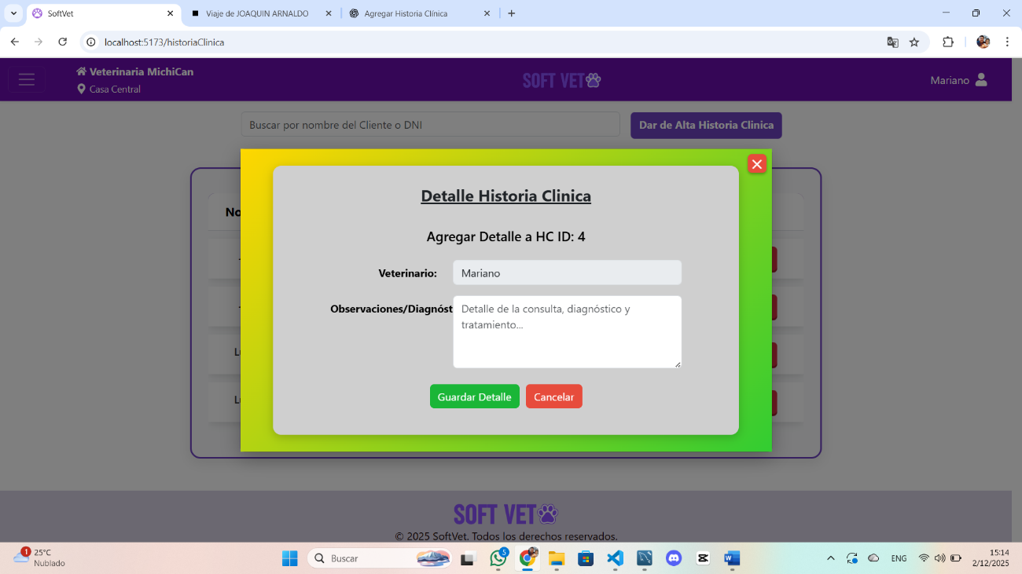

### Editar Historia Clínica:

Al presionar el botón “EDITAR”, se abrirá una ventana(modal) que permite modificar la Observación General de la Historia Clínica seleccionada. Una vez realizados los cambios, podrá guardar la información actualizada. Presione “CANCELAR” o “X” para volver atrás.

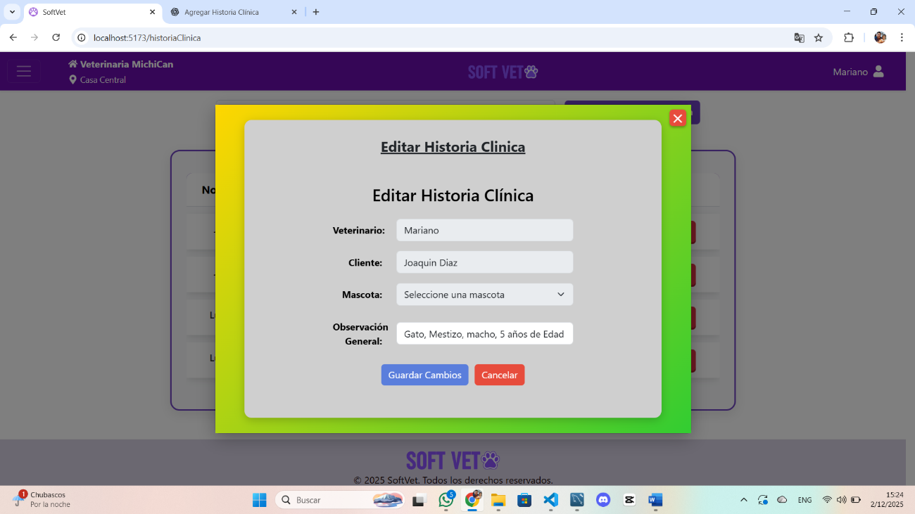

### Eliminar Historia Clínica:

Al presionar el botón “ELIMINAR”, se abrirá una ventana(modal) con una advertencia que preguntará si de verdad quiere eliminar la Historia Clínica, con los botones “Si, eliminar” y “Cancelar”. En caso de Eliminarla, si no existe ningún error, el registro se eliminará correctamente. En caso contrario, se mostrará un mensaje indicando el problema para que pueda corregirlo y volver a intentar. Presione “CANCELAR” o para volver atrás.

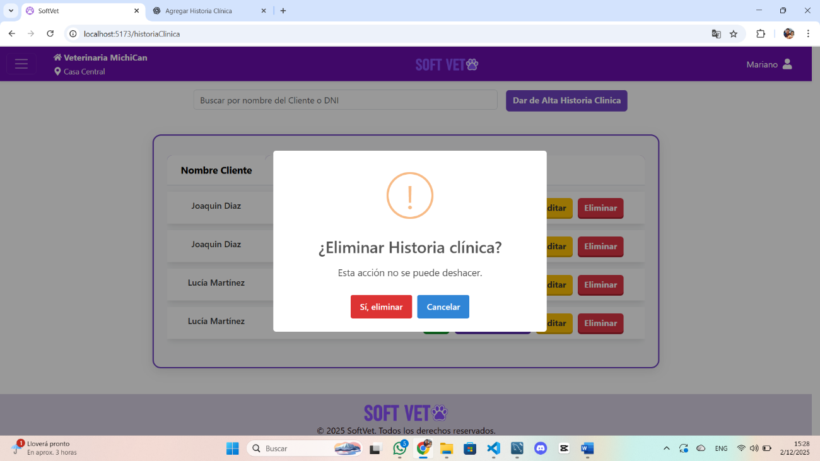

### Ver Ventas

Dentro de cada sección, en este caso Ventas, se puede visualizar el listado completo de los registros creados, con la posibilidad de filtrar por nombre o DNI del Cliente. Además, se incluyen botones para realizar acciones específicas (Ver, Editar, Eliminar). Al seleccionar cualquiera de estas acciones, se abrirá una ventana(modal) correspondiente que permitirá ejecutar la operación elegida. Presione para volver Atrás.

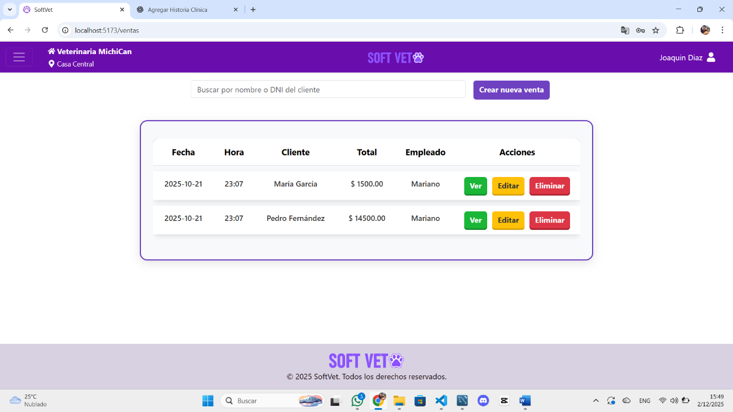

### Ver una Venta

Al presionar el botón “VER”, se abrirá una ventana(modal) que permite visualizar todos los datos de la Venta seleccionada y sus detalles. Presione “X” para volver atrás.

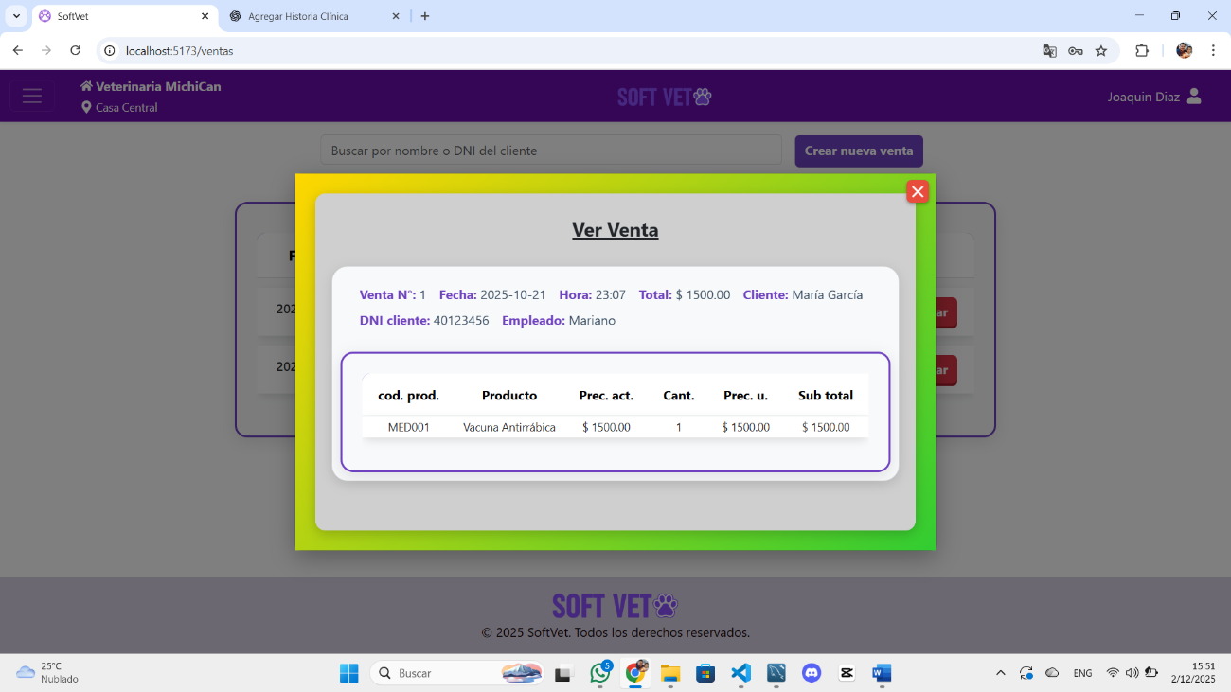

### Crear nueva Venta:

Al presionar el botón “Crear Nueva Venta” se abrirá una ventana(modal)que le permitirá completar los campos de su nueva Venta. Una vez completados todos los campos (Cliente, Producto, Cantidad) presione “+” y su producto se cargará a la lista, para poder agregar un nuevo producto a la misma venta tiene que repetir el proceso. Una vez cargados todos los productos, presione “GUARDAR”. Si no existe ningún error, el registro se guardará correctamente. En caso contrario, se mostrará un mensaje indicando el problema para que pueda corregirlo y volver a intentar. Presione “CANCELAR” o “X” para volver atrás.

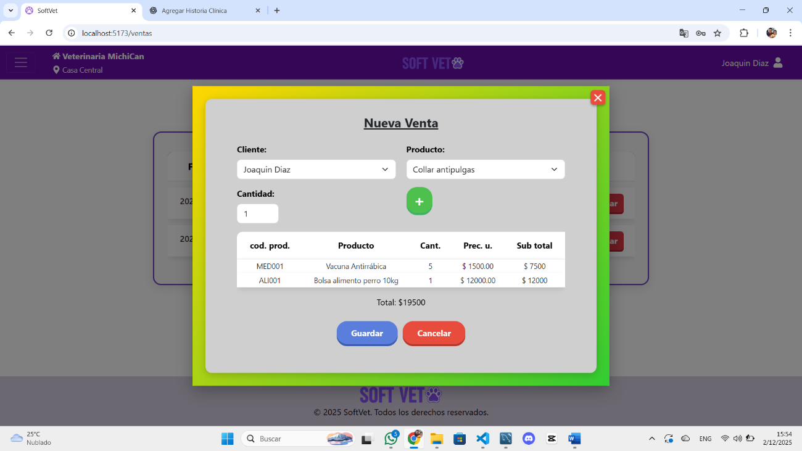

### Editar una Venta

Al presionar el botón “EDITAR”, se abrirá una ventana(modal) que permite modificar los datos de la Venta seleccionada(cambiar cliente, agregar, quitar productos). Una vez realizados los cambios, podrá guardar la información actualizada. Presione “CANCELAR” o “X” para volver atrás.

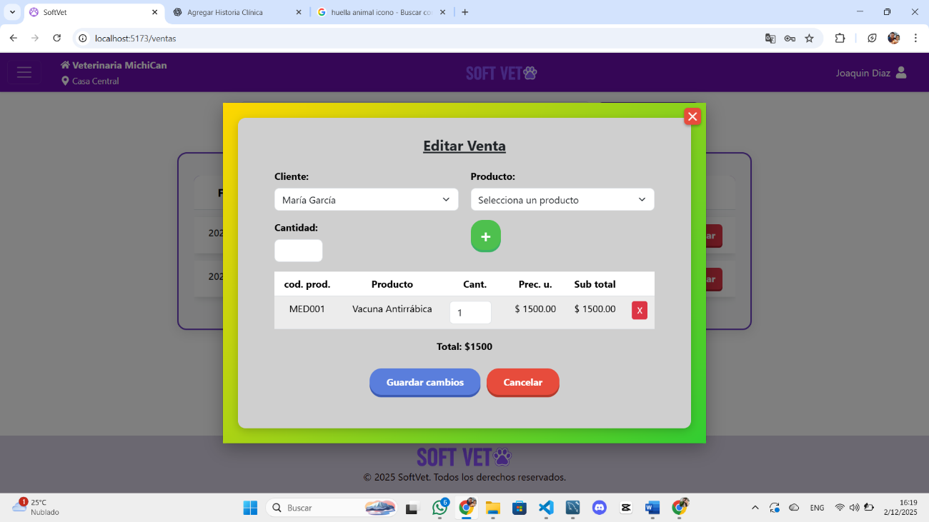

### Eliminar Venta:

Al presionar el botón “ELIMINAR”, se abrirá una ventana(modal) con una advertencia que preguntará si de verdad quiere eliminar la Venta, con los botones “Si, eliminar” y “Cancelar”. En caso de Eliminarlo, si no existe ningún error, el registro se eliminará correctamente. En caso contrario, se mostrará un mensaje indicando el problema para que pueda corregirlo y volver a intentar. Presione “CANCELAR” para volver atrás.

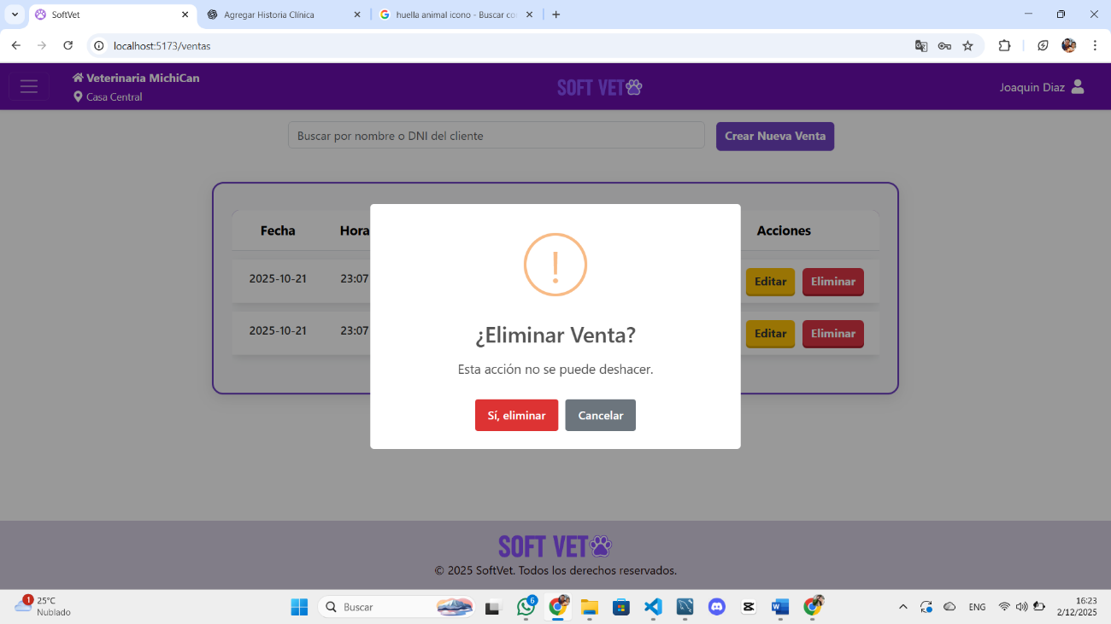

### Ver Productos

Dentro de cada sección, en este caso Productos, se puede visualizar el listado completo de los registros creados, con la posibilidad de filtrar por nombre o Código del Producto. Además, se incluyen botones para crear nuevos Productos y para realizar acciones específicas (Ver, Editar, Dar Baja). Al seleccionar cualquiera de estas acciones, se abrirá una ventana(modal) correspondiente que permitirá ejecutar la operación elegida. Presione para volver Atrás.

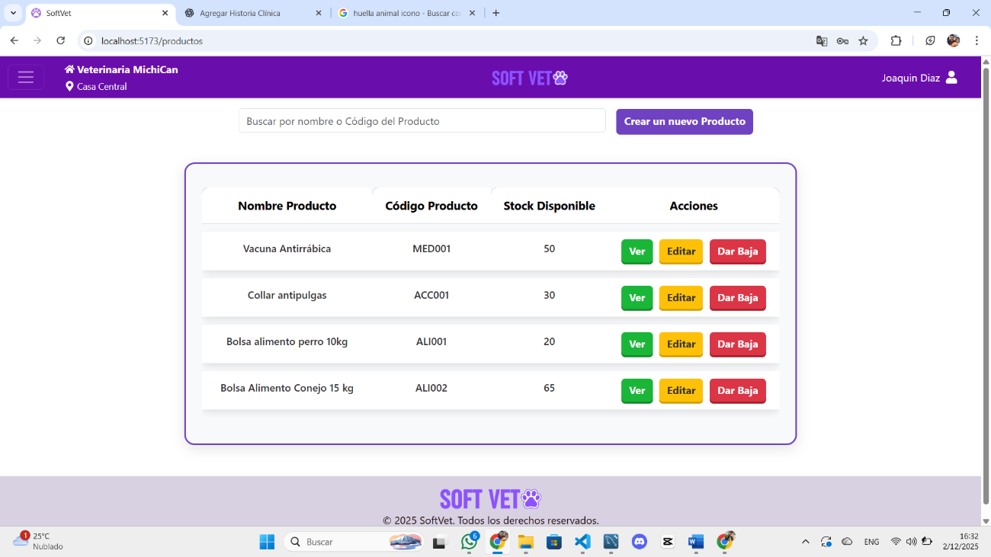

### Ver un Producto:

Al presionar el botón “VER”, se abrirá una ventana(modal) que permite visualizar todos los datos del Producto seleccionado y sus detalles. Presione “X” para volver atrás.

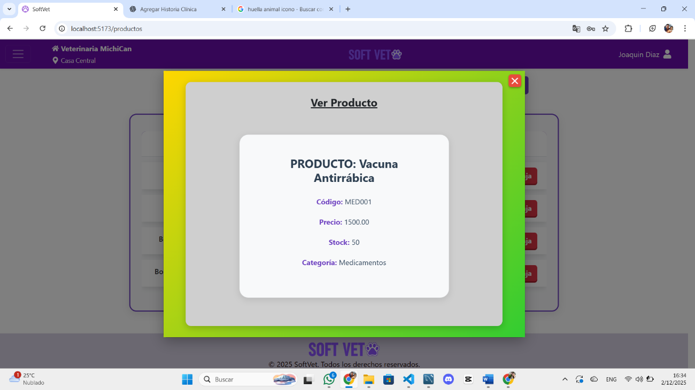

### Crear nuevo Producto:

Al presionar el botón “Crear un Nuevo Producto” se abrirá una ventana(modal) que le permitirá completar los campos de su nuevo Producto. Una vez completados todos los campos (nombre, código, precio, categoría), presione “GUARDAR”. Si no existe ningún error, el registro se guardará correctamente. En caso contrario, se mostrará un mensaje indicando el problema para que pueda corregirlo y volver a intentar. Presione “CANCELAR” o “X” para volver atrás.

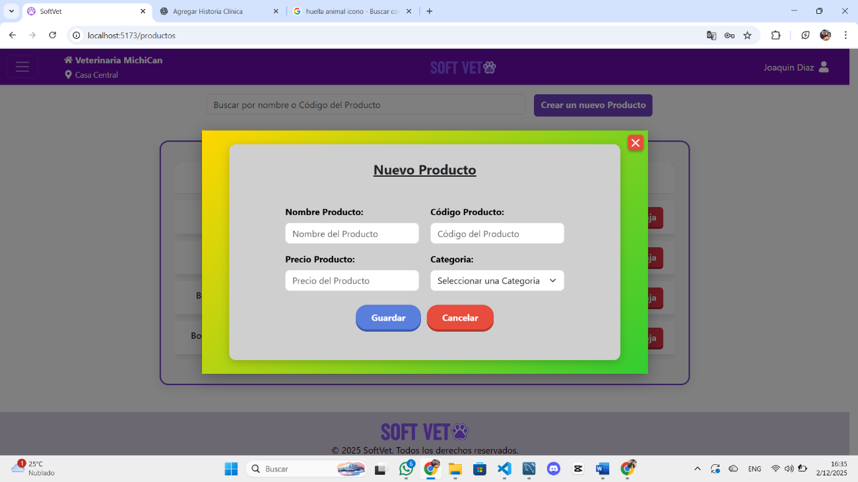

### Editar Producto:

Al presionar el botón “EDITAR”, se abrirá una ventana(modal) que permite modificar los datos del Producto seleccionado. Una vez realizados los cambios, podrá guardar la información actualizada. Presione “CANCELAR” o “X” para volver atrás.

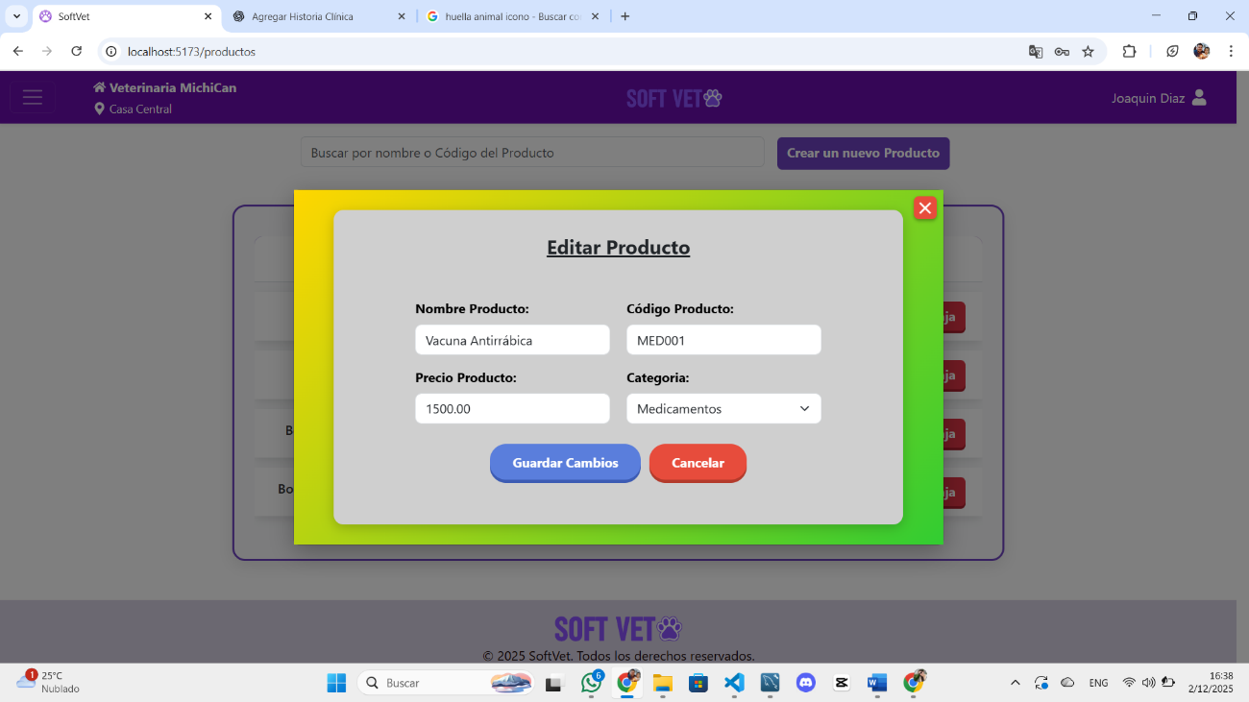

### Dar baja a un Producto:

Al presionar el botón “Dar Baja”, se abrirá una ventana(modal) con una advertencia que preguntará si de verdad quiere dar la Baja al producto, con los botones “Si, dar Baja” y “Cancelar”. En caso de Dar Baja, si no existe ningún error, el registro se dará de Baja correctamente. En caso contrario, se mostrará un mensaje indicando el problema para que pueda corregirlo y volver a intentar. Presione “CANCELAR” para volver atrás.

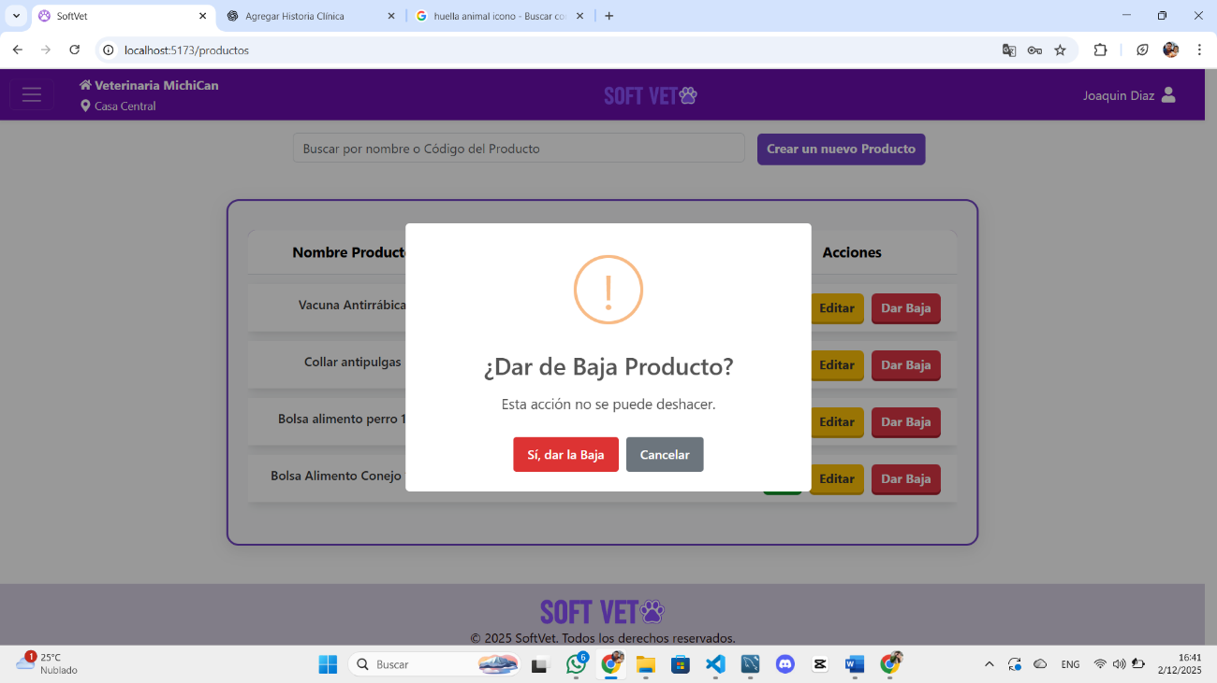

### Ver Stock:

Dentro de cada sección, en este caso Stock, se puede visualizar el listado completo de los registros creados, con la posibilidad de filtrar por nombre o Código del Producto. Además, se incluyen botones para realizar acciones específicas (Ver, Editar, Eliminar). Al seleccionar cualquiera de estas acciones, se abrirá una ventana(modal) correspondiente que permitirá ejecutar la operación elegida. Presione para volver Atrás.

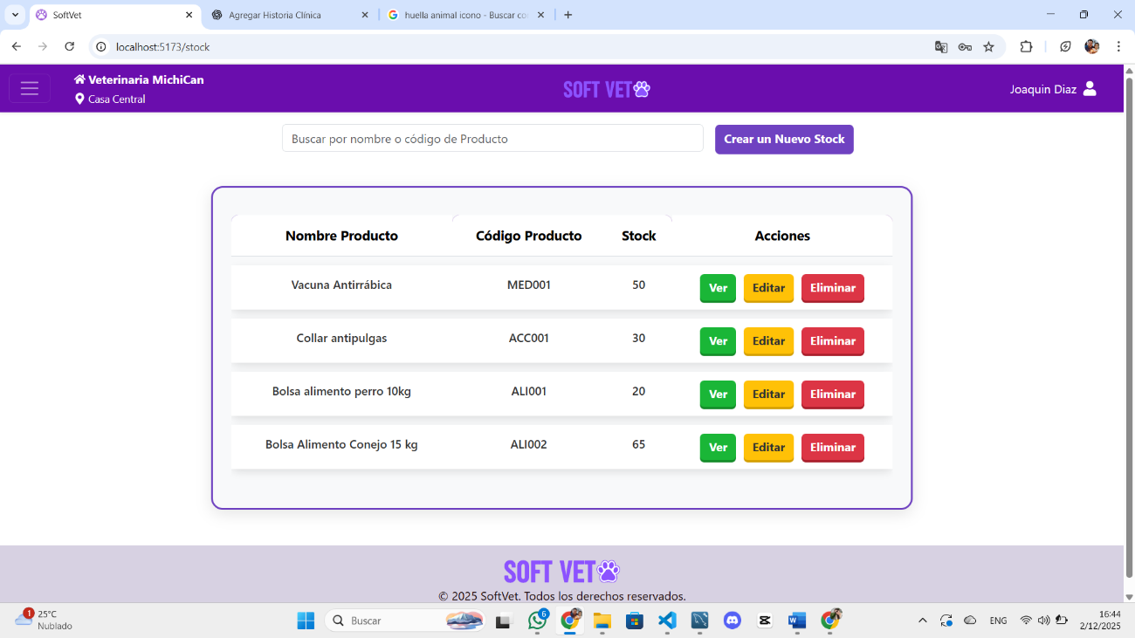

### Ver Stock de un Producto:

Al presionar el botón “VER”, se abrirá una ventana(modal) que permite visualizar todos los datos de Stock del Producto seleccionado y sus detalles. Presione “X” para volver atrás.

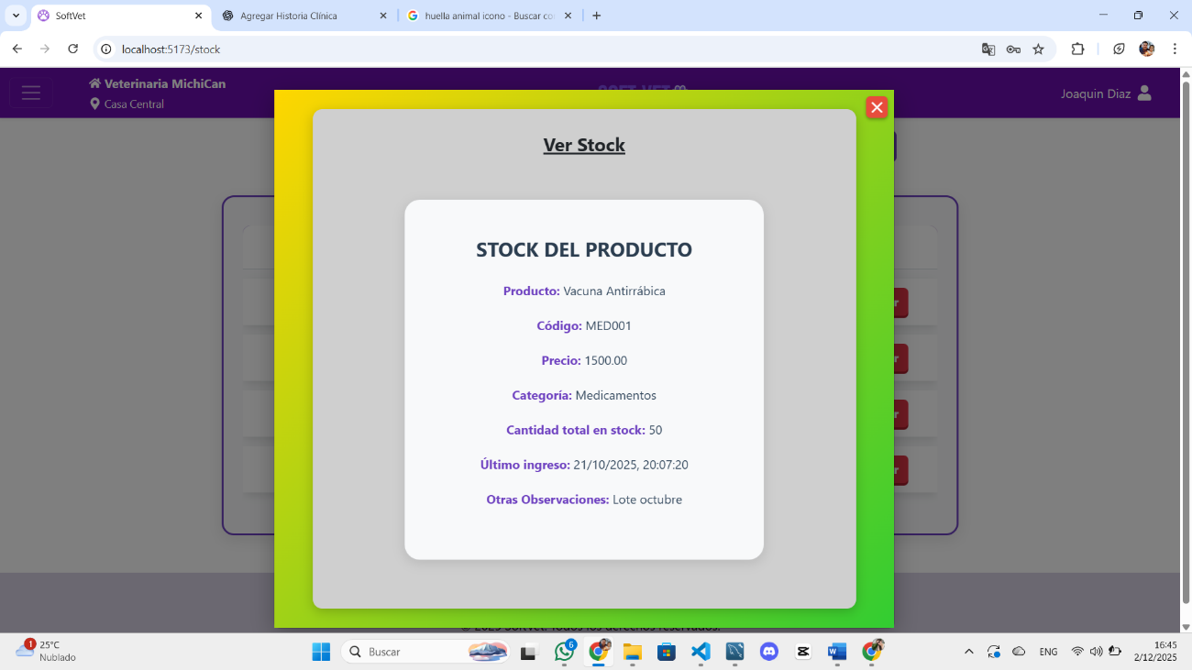

### Crear un Nuevo Stock:

Al presionar el botón “Crear un Nuevo Stock” se abrirá una ventana(modal) que le permitirá completar los campos de su nuevo Stock. Con un producto nuevo ya creado en la sección Productos. Una vez completados todos los campos (producto, cantidad, observaciones), presione “GUARDAR”. Si no existe ningún error, el registro se guardará correctamente. En caso contrario, se mostrará un mensaje indicando el problema para que pueda corregirlo y volver a intentar. Presione “CANCELAR” o “X” para volver atrás.

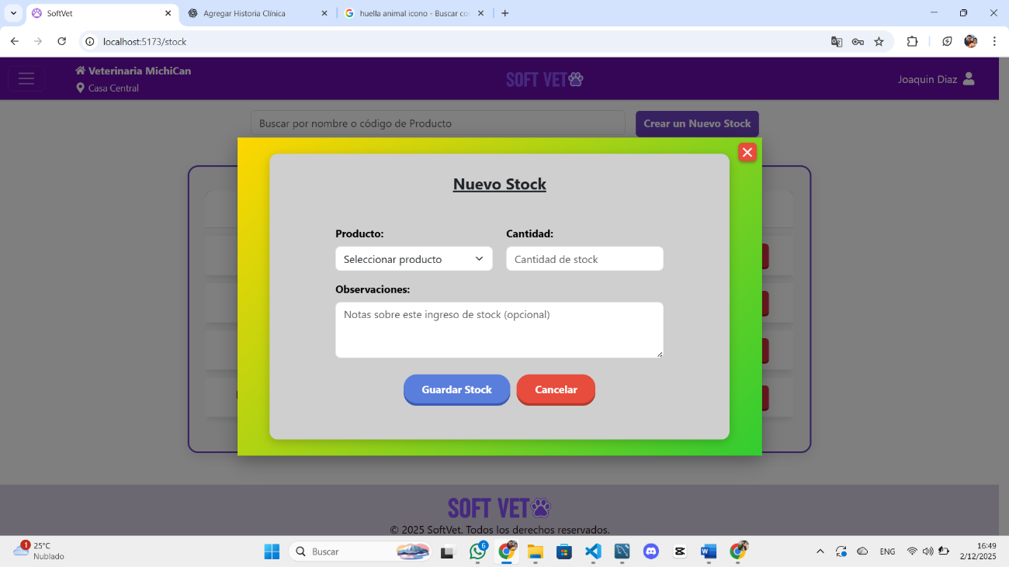

### Editar Stock:

Al presionar el botón “EDITAR”, se abrirá una ventana(modal) que permite modificar los datos de Stock del Producto seleccionado. Una vez realizados los cambios, podrá guardar la información actualizada. Presione “CANCELAR” o “X” para volver atrás.

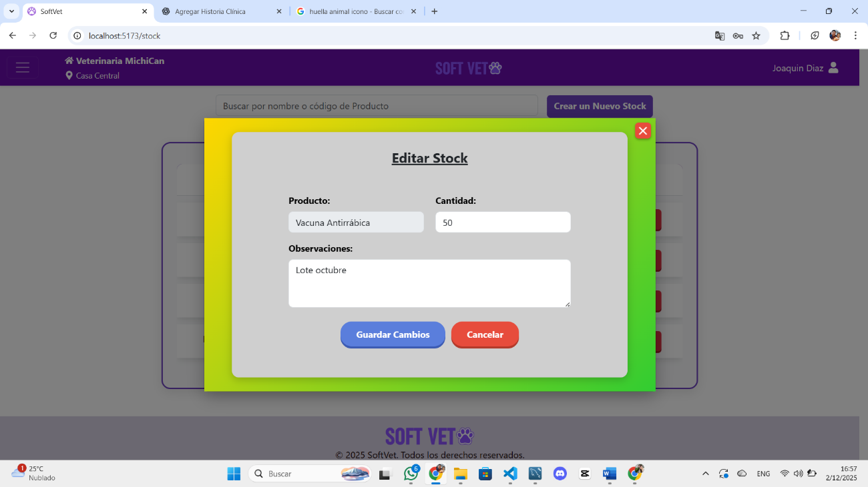

### Eliminar Stock:

Al presionar el botón “ELIMINAR”, se abrirá una ventana(modal) con una advertencia que preguntará si de verdad quiere eliminar el Stock, con los botones “Si, eliminar” y “Cancelar”. En caso de Eliminarlo, si no existe ningún error, el registro se eliminará correctamente. En caso contrario, se mostrará un mensaje indicando el problema para que pueda corregirlo y volver a intentar. Presione “CANCELAR” para volver atrás.

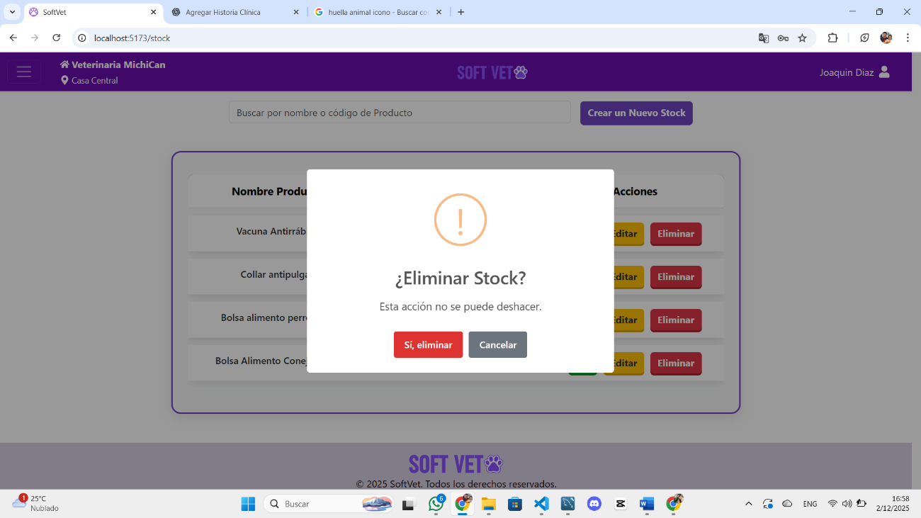

### Cerrar Sesión

Al presionar el botón **“Cerrar Sesión”**, el sistema eliminará las credenciales de acceso y redirigirá al usuario a la pantalla de inicio (Login) correctamente. En caso contrario, se mostrará un mensaje indicando el problema para que pueda volver a intentar.

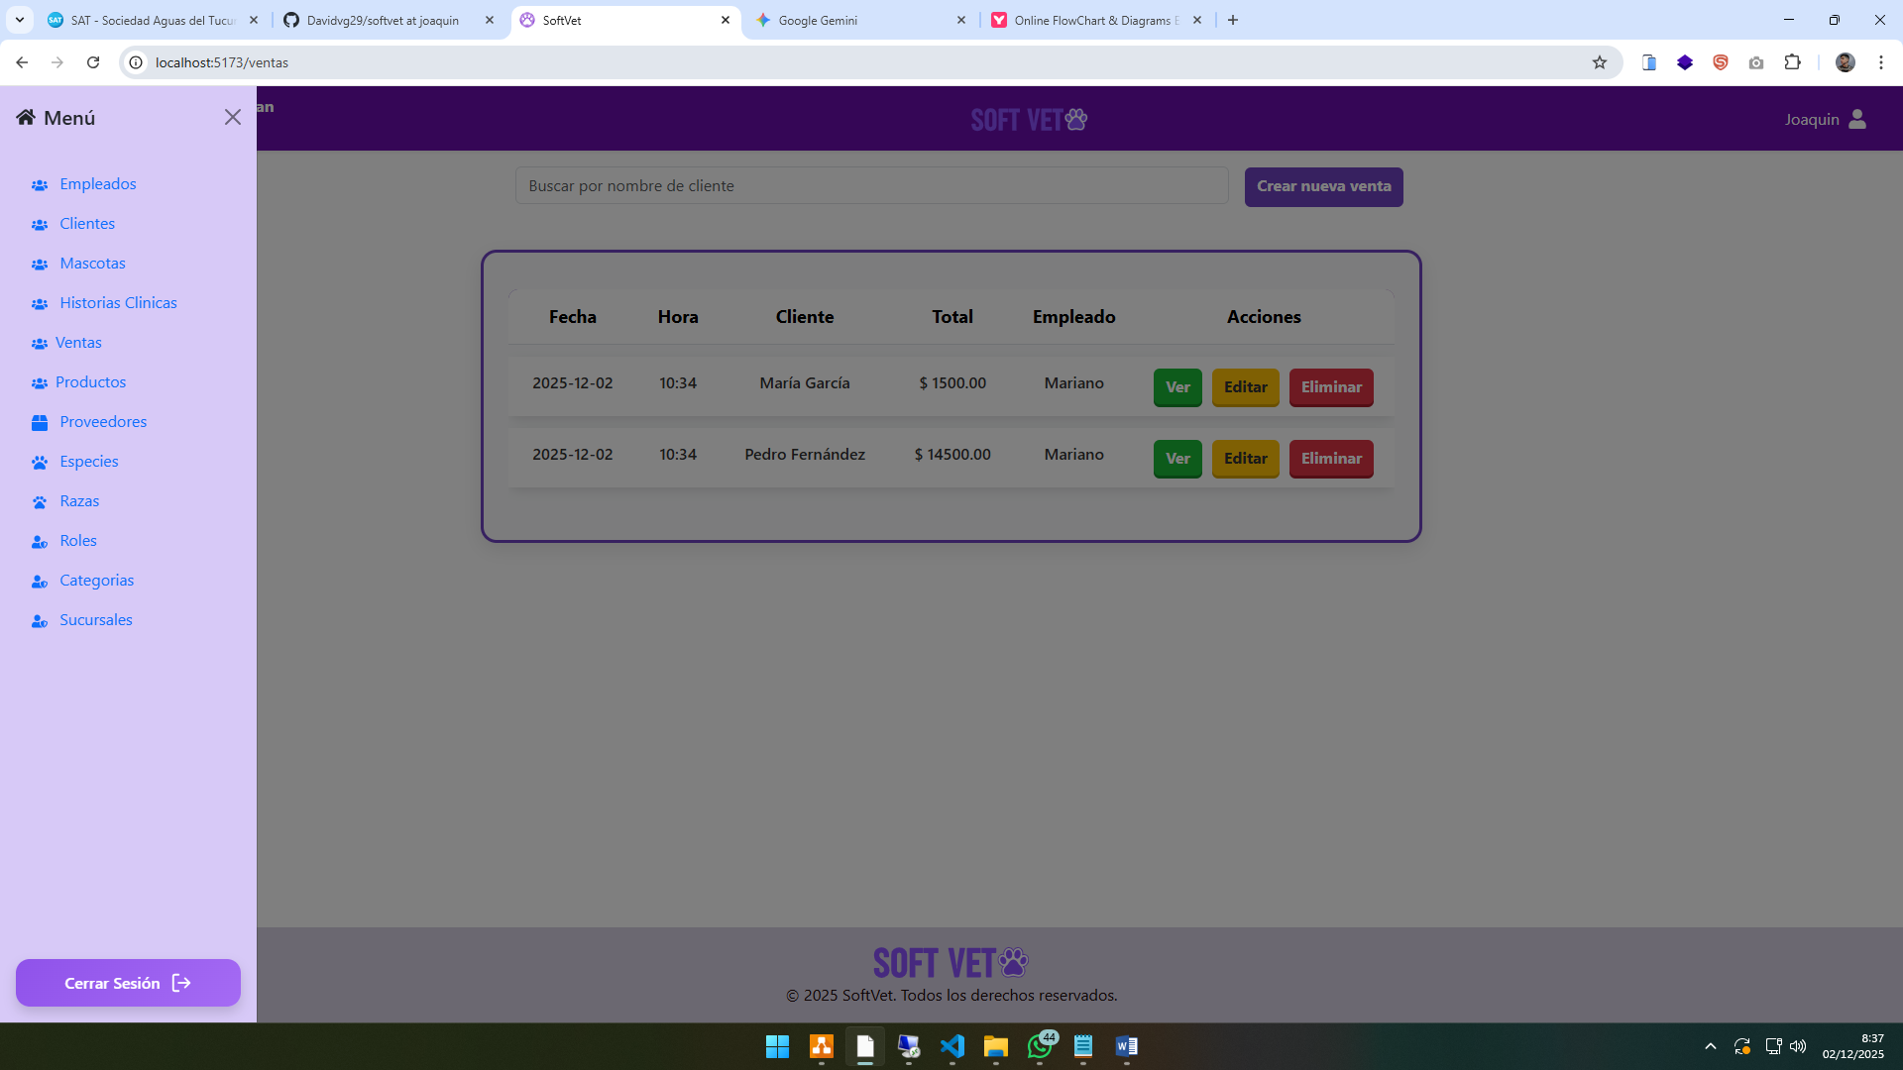

### Soluciones de problemas frecuentes

#### No puedo iniciar sesión:

Posible causas y soluciones:

1. Verifique que el **usuario** y la **contraseña** estén correctamente ingresados.
2. Asegúrese de que **mayúsculas y minúsculas** estén correctamente utilizadas.
3. Si olvidó su contraseña, contactese con el administrador.
4. Verifique que su conexión a Internet esté activa.

#### No se guarda un registro:

Posible causas y soluciones:

1. Revise que **todos los campos obligatorios** estén completos.
2. Compruebe que los datos ingresados cumplan con los formatos esperados (por ejemplo: correo válido, número de teléfono, etc.).
3. Si el mensaje de error indica un dato duplicado, verifique que no exista previamente un registro similar.
4. Actualice la página y vuelva a intentarlo.

#### El sistema no carga

Posible causas y soluciones:

1. Compruebe su **conexión a Internet**.
2. Actualice el navegador a la versión más reciente.
3. Limpie la **caché y cookies** del navegador.
4. Intente ingresar desde otro navegador compatible (Chrome o Firefox).

#### No puedo ver un empleado, mascota o cliente

Posible causas y soluciones:

1. Revise si tiene activado algún **filtro** (por nombre, estado, etc.) que esté ocultando el registro.
2. Verifique los **permisos de usuario** asignados a su rol; algunos perfiles tienen restricciones para ver determinados datos.
3. Actualice la página para recargar el contenido.
4. Compruebe que el registro no haya sido eliminado.

# **Manual técnico**

## Información para mantenimiento y evolución del sistema

Este sistema está diseñado para permitir una fácil actualización y ampliación de funcionalidades.  
El documento describe la estructura tecnológica utilizada, los componentes principales, los puntos de integración y los procedimientos necesarios para mantener el proyecto operativo y actualizado.  
Incluye lineamientos para:

* Modificación y ampliación de módulos.
* Corrección de errores.
* Ajustes de seguridad.
* Optimización de rendimiento.
* Actualización de dependencias.

## Arquitectura, configuración y procedimientos de actualización

### Arquitectura general

Frontend**:** desarrollado en React, empleando componentes funcionales, Hooks, React Router para navegación y Axios para comunicación con la API.

Backend**:** desarrollado con Node.js y express.js Gestiona autenticación, validaciones y la lógica de negocio.

APIREST**:** comunicación entre frontend y backend mediante peticiones HTTP con respuestas en formato JSON.

BasedeDatos**:** MYSQL utilizada para almacenar todos los registros del sistema.

EstructuraCliente–Servidor: separación completa entre interfaz y servicios.

### Configuracion del entorno de desarrollo

1. Clonar repositoio
2. Instalar dependencias del fronten en /frontend:
   1. npm install
3. Configurar archivo .env con
   1. Variables de entornos necesarias
4. Iniciar el proyecto en modo desarrollo
   1. npm run dev
5. Ejecutar backend en modo desarrollo
   1. Node –watch index.js

### Procedimientos de actualización

1. Actualizar repositorio local con los cambios recientes.
2. Crear rama para el desarrollo de nuevas funciones o correcciones.
3. Realizar modificaciones necesarias en frontend, backend o base de datos.
4. Ejecutar pruebas locales y validar funcionamiento.
5. Generar el build(en caso de ser necesario) del frontend:
   1. Npm run build
6. Subir el build al servidor o servicio de hosting.
7. Actualizar el backend y aplicar migraciones de base de datos si corresponden.
8. Verificar funcionamiento general del sistema después de la actualización.

## Secciones minimas

### Requisitos del sistema:

**Node.js:** versión recomendada (18.x o superior)

**React:** versión estable incluida en el proyecto.

Dependencias principales:

#### Frontend:

    "axios": "^1.12.2",

    "bootstrap": "^5.3.8",

    "bootstrap-icons": "^1.13.1",

    "lucide-react": "^0.552.0",

    "react": "^19.1.1",

    "react-bootstrap": "^2.10.10",

    "react-bootstrap-icons": "^1.11.6",

    "react-dom": "^19.1.1",

    "react-icons": "^5.5.0",

    "react-router-dom": "^7.9.4",

    "sweetalert2": "^11.26.3",

    "zustand": "^5.0.8"

#### Backend:

    "bcrypt": "^6.0.0",

    "cookie-parser": "^1.4.7",

    "cors": "^2.8.5",

    "dotenv": "^17.2.3",

    "express": "^5.1.0",

    "jsonwebtoken": "^9.0.2",

    "morgan": "^1.10.1",

    "mysql2": "^3.15.1"

## Diseño del sistema:

### Estructura principal del Frontend:

/src

/assets

/components

/endpoints

/hooks

/pages

/routers

/validations

/zustand

**/src**  
Directorio raíz donde se encuentra todo el código fuente del frontend.

**/assets**  
Contiene imágenes, íconos, estilos y otros recursos estáticos utilizados en la interfaz del sistema.

**/components**  
Incluye los componentes reutilizables de interfaz, como formularios, tablas, botones, modales y elementos visuales que se utilizan en distintas partes del sistema.

**/endpoints**  
Carpeta donde se centralizan todas las URLs o funciones relacionadas a los endpoints de la API, permitiendo una gestión organizada de las rutas de comunicación con el backend.

**/hooks**  
Contiene hooks personalizados utilizados para encapsular lógica reutilizable (manejo de formularios, consultas, validaciones, etc.).

**/pages**  
Agrupa las pantallas principales del sistema, como Empleados, Mascotas, Clientes, Turnos, Ventas, Dashboard, entre otras.

**/routers**  
Define la configuración de navegación del sistema, gestionando las rutas que conectan cada página y controlando el acceso según permisos.

**/validations**  
Incluye funciones, esquemas o utilidades para validar los datos ingresados en formularios o procesos específicos del sistema.

**/zustand**  
Carpeta destinada al manejo del estado global del sistema utilizando **Zustand**, donde se crean y administran los stores que controlan datos compartidos entre componentes (auth, usuario, configuraciones, etc.).

### Estructura principal del backend:

/config

/controllers

/middlewares

/routers

/service

/validations

**/config**  
Contiene los archivos de configuración del sistema, como conexión a la base de datos, variables de entorno, configuración de seguridad y parámetros generales utilizados por el servidor.

**/controllers**  
Incluye los controladores responsables de gestionar la lógica de cada módulo del sistema. Aquí se procesan las solicitudes recibidas desde los routers, se coordinan llamadas a servicios y se generan las respuestas para la API.

**/middlewares**  
Agrupa funciones que se ejecutan antes o durante el manejo de una petición, como validaciones de autenticación, permisos, manejo de errores, logs, protección de rutas o filtrado de datos.

**/routers**  
Define las rutas de la API, asociando cada endpoint con su respectivo controlador y middleware. Es la capa que organiza las URL del sistema y su comportamiento.

**/service**  
Contiene la lógica de negocio y operaciones principales del sistema, como consultas a la base de datos, procesamiento de información o interacción con otros servicios. Los controladores se apoyan en esta capa para mantener el código limpio y organizado.

**/validations**  
Incluye funciones o esquemas de validación utilizados para verificar datos entrantes (por ejemplo, en formularios o peticiones), garantizando que cumplan con el formato y los requisitos antes de ser procesados por el sistema.

## Estructura de base de datos

Diagrama entidad relacion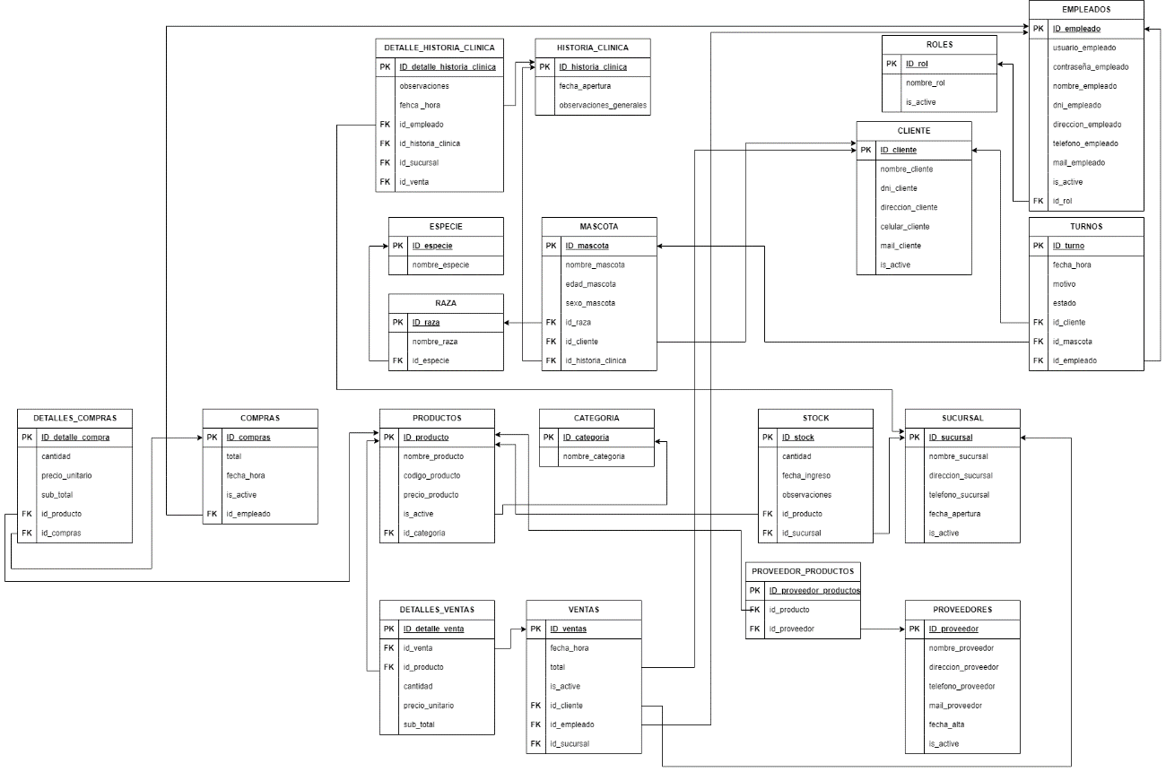

## Api:

La comunicación con el backend se realiza mediante endpoints REST.

### Empleados

|  |  |  |
| --- | --- | --- |
| GET | /empelados | Obtiene todos lo empleados |
| POST | /empleados/crear | Crea un nuevo empleado |
| PUT | /empleados/editar/:id | Edita un empleado |
| POST | /empleados/autenticar | Autentifica un empleado |
| POST | /empleado/info | Obtiene información de empleado |
| GET | /empleados/ver | Obtiene todos los empleados |
| GET | /empleados/ver/:id | Obtiene un empleado por id |
| GET | /empleados/logout | Cierra sesión de un empleado |

### Categorias

|  |  |  |
| --- | --- | --- |
| **Método** | **Endpoint** | **Descripción** |
| **GET** | /categorias/ver | Obtiene el listado de todas las categorías |
| **GET** | /categorias/ver/:id | Obtiene una categoría específica por su ID |
| **POST** | /categorias/crear | Crea una nueva categoría en el sistema |
| **PUT** | /categorias/editar/:id | Edita los datos de una categoría existente |
| **DELETE** | /categorias/eliminar/:id | Elimina una categoría del sistema |

### Clientes

|  |  |  |
| --- | --- | --- |
| **Método** | **Endpoint** | **Descripción** |
| **GET** | /clientes/ver | Obtiene el listado de todos los clientes |
| **GET** | /clientes/ver/:id | Obtiene un cliente específico por su ID |
| **GET** | /clientes/buscar | Realiza una búsqueda de clientes (filtros) |
| **POST** | /clientes/crear | Registra un nuevo cliente en el sistema |
| **PUT** | /clientes/editar/:id | Edita los datos de un cliente existente |
| **DELETE** | /clientes/eliminar/:id | Elimina un cliente del sistema |

### Compras

|  |  |  |
| --- | --- | --- |
| **Método** | **Endpoint** | **Descripción** |
| **GET** | /compras/ver | Obtiene el listado de todas las compras |
| **GET** | /compras/ver/:id | Obtiene una compra específica por su ID |
| **POST** | /compras/crear | Registra una nueva compra (Admin) |
| **PUT** | /compras/editar/:id | Edita una compra existente (Admin) |
| **DELETE** | /compras/eliminar/:id | Elimina una compra del sistema (Admin) |

### Detalle Historia Clínica

|  |  |  |
| --- | --- | --- |
| **Método** | **Endpoint** | **Descripción** |
| **GET** | /detalleHistoria/ver | Obtiene todos los detalles de historias clínicas |
| **GET** | /detalleHistoria/ver/:id | Obtiene un detalle específico por su ID |
| **GET** | /detalleHistoria/verDetalle/:id | Consulta vista extendida de un detalle |
| **POST** | /detalleHistoria/crear | Agrega un nuevo detalle a una historia clínica |
| **PUT** | /detalleHistoria/editar/:id | Modifica un detalle existente |
| **DELETE** | /detalleHistoria/eliminar/:id | Elimina un detalle de historia clínica |

### Detalle de Compras

|  |  |  |
| --- | --- | --- |
| **Método** | **Endpoint** | **Descripción** |
| **GET** | /detalleCompra/ver | Obtiene todos los detalles de las compras |
| **GET** | /detalleCompra/ver/:id_detalle_compra | Obtiene un detalle de compra por ID |
| **POST** | /detalleCompra/crear | Crea un nuevo detalle de compra (Admin) |
| **PUT** | /detalleCompra/editar/:id_detalle_compra | Edita un detalle de compra (Admin) |
| **DELETE** | /detalleCompra/eliminar/:id_detalle_compra | Elimina un detalle de compra (Admin) |

### Detalle de Ventas

|  |  |  |
| --- | --- | --- |
| **Método** | **Endpoint** | **Descripción** |
| **GET** | /detalleVenta/ver | Obtiene el listado de detalles de ventas |
| **POST** | /detalleVenta/crear | Crea un nuevo detalle de venta |
| **PUT** | /detalleVenta/editar/:id | Edita un detalle de venta existente |
| **DELETE** | /detalleVenta/borrar/:id | Elimina un detalle de venta (Admin) |

### Empleados

|  |  |  |
| --- | --- | --- |
| **Método** | **Endpoint** | **Descripción** |
| **GET** | /empleados/ver | Obtiene el listado de todos los empleados |
| **GET** | /empleados/ver/:id | Obtiene un empleado específico por su ID |
| **POST** | /empleados/crear | Registra un nuevo empleado (Admin) |
| **PUT** | /empleados/editar/:id | Edita los datos de un empleado (Admin) |
| **DELETE** | /empleados/eliminar/:id | Elimina un empleado del sistema (Admin) |
| **POST** | /empleados/autenticar | Inicia sesión y genera token (Login) |
| **POST** | /empleados/info | Obtiene info del empleado autenticado |
| **GET** | /empleados/logout | Cierra la sesión del empleado |

### Especies

|  |  |  |
| --- | --- | --- |
| **Método** | **Endpoint** | **Descripción** |
| **GET** | /especies/ver | Obtiene el listado de todas las especies |
| **GET** | /especies/ver/:id | Obtiene una especie específica por su ID |
| **POST** | /especies/crear | Crea una nueva especie |
| **PUT** | /especies/editar/:id | Edita una especie existente |
| **DELETE** | /especies/eliminar/:id | Elimina una especie del sistema |

### Historia Clínica

|  |  |  |
| --- | --- | --- |
| **Método** | **Endpoint** | **Descripción** |
| **GET** | /historiaClinica/ver | Obtiene todas las historias clínicas |
| **GET** | /historiaClinica/ver/:id | Obtiene una historia clínica por ID |
| **POST** | /historiaClinica/crear | Crea una nueva historia clínica |
| **PUT** | /historiaClinica/editar/:id | Edita una historia clínica existente |
| **DELETE** | /historiaClinica/eliminar/:id | Elimina una historia clínica |

### Mascotas

|  |  |  |
| --- | --- | --- |
| **Método** | **Endpoint** | **Descripción** |
| **GET** | /mascotas/ver | Obtiene el listado de todas las mascotas |
| **GET** | /mascotas/cliente/:id_cliente | Obtiene las mascotas de un cliente específico |
| **GET** | /mascotas/ver/:id | Obtiene una mascota específica por su ID |
| **POST** | /mascotas/crear | Registra una nueva mascota |
| **PUT** | /mascotas/editar/:id | Edita los datos de una mascota |
| **DELETE** | /mascotas/eliminar/:id | Elimina (o da de baja) una mascota |
| **PUT** | /mascotas/activar/:id | Reactiva una mascota dada de baja |

### Productos

|  |  |  |
| --- | --- | --- |
| **Método** | **Endpoint** | **Descripción** |
| **GET** | /productos/ver | Obtiene el listado de productos |
| **GET** | /productos/ver/:id | Obtiene un producto por su ID |
| **POST** | /productos/crear | Crea un nuevo producto |
| **PUT** | /productos/editar/:id | Edita un producto existente |
| **DELETE** | /productos/eliminar/:id | Elimina un producto del sistema |

### Proveedores

|  |  |  |
| --- | --- | --- |
| **Método** | **Endpoint** | **Descripción** |
| **GET** | /proveedores/ver | Obtiene el listado de proveedores |
| **GET** | /proveedores/ver/:id | Obtiene un proveedor por su ID |
| **POST** | /proveedores/crear | Registra un nuevo proveedor (Admin) |
| **PUT** | /proveedores/editar/:id | Edita datos de un proveedor (Admin) |
| **DELETE** | /proveedores/eliminar/:id | Elimina un proveedor (Admin) |

### Razas

|  |  |  |
| --- | --- | --- |
| **Método** | **Endpoint** | **Descripción** |
| **GET** | /razas/ver | Obtiene el listado de todas las razas |
| **GET** | /razas/ver/:id | Obtiene una raza por su ID |
| **GET** | /razas/porEspecie/:id_especie | Filtra las razas según la especie |
| **POST** | /razas/crear | Crea una nueva raza |
| **PUT** | /razas/editar/:id | Edita una raza existente |
| **DELETE** | /razas/eliminar/:id | Elimina una raza del sistema |

### Roles

|  |  |  |
| --- | --- | --- |
| **Método** | **Endpoint** | **Descripción** |
| **GET** | /roles/ver | Obtiene el listado de roles del sistema |
| **GET** | /roles/ver/:id | Obtiene un rol específico por su ID |
| **POST** | /roles/crear | Crea un nuevo rol de usuario |
| **PUT** | /roles/editar/:id | Edita un rol existente |
| **DELETE** | /roles/eliminar/:id | Elimina un rol del sistema |

### Stock

|  |  |  |
| --- | --- | --- |
| **Método** | **Endpoint** | **Descripción** |
| **GET** | /stock/ver | Obtiene el estado general del stock |
| **GET** | /stock/ver/producto/:id_producto | Consulta stock de un producto específico |
| **GET** | /stock/verStock/:id_stock | Obtiene registro de stock por ID único |
| **POST** | /stock/crear | Crea un nuevo registro de stock |
| **PUT** | /stock/editar/:id_stock | Modifica un registro de stock |
| **DELETE** | /stock/borrar/:id_stock | Elimina un registro de stock |

### Sucursales

|  |  |  |
| --- | --- | --- |
| **Método** | **Endpoint** | **Descripción** |
| **GET** | /sucursales/ver | Obtiene el listado de sucursales |
| **GET** | /sucursales/ver/:id | Obtiene una sucursal por su ID |
| **POST** | /sucursales/crear | Crea una nueva sucursal (Admin) |
| **PUT** | /sucursales/editar/:id | Edita datos de una sucursal (Admin) |
| **DELETE** | /sucursales/eliminar/:id | Elimina una sucursal (Admin) |

### Turnos

|  |  |  |
| --- | --- | --- |
| **Método** | **Endpoint** | **Descripción** |
| **GET** | /turnos/ver | Obtiene el listado de todos los turnos |
| **GET** | /turnos/horariosDisponibles | Consulta horarios libres para agenda |
| **GET** | /turnos/ver/:id | Obtiene un turno específico por ID |
| **POST** | /turnos/crear | Agenda un nuevo turno |
| **PUT** | /turnos/editar/:id | Reprograma o edita un turno |
| **DELETE** | /turnos/eliminar/:id | Cancela o elimina un turno |

### Ventas

|  |  |  |
| --- | --- | --- |
| **Método** | **Endpoint** | **Descripción** |
| **GET** | /ventas/ver | Obtiene el historial de ventas |
| **POST** | /ventas/crear | Registra una nueva venta |
| **PUT** | /ventas/editar/:id_venta | Edita una venta existente |
| **PUT** | /ventas/borrar/:id_venta | Marca venta como borrada (Admin) |
| **PUT** | /ventas/activar/:id_venta | Reactiva una venta anulada (Admin) |

# **Conclusion**

El desarrollo e implementación del sistema **SOFTVET** ha logrado cumplir satisfactoriamente con el objetivo general de modernizar y optimizar la gestión integral de la clínica veterinaria. Se ha transitado exitosamente de un modelo de gestión basado en procesos manuales y soporte en papel a una solución digital centralizada.

Desde una perspectiva técnica, la elección de una arquitectura **Cliente-Servidor** utilizando el stack tecnológico de **React, Node.js y MySQL** demostró ser robusta y escalable. Esta estructura no solo garantiza el cumplimiento de los requisitos no funcionales de rendimiento (tiempos de respuesta inferiores a 1.5s) y disponibilidad , sino que también facilita el mantenimiento futuro del código gracias a su modularidad.

A nivel operativo, el sistema resuelve las problemáticas críticas identificadas en el análisis inicial: * **Integridad de Datos:** La digitalización de la Historia Clínica y el uso de auditorías aseguran que la información médica sea accesible, segura e inmutable. * **Eficiencia Administrativa:** La validación automática de turnos ha eliminado el riesgo de "sobreturnos", y la actualización automática del stock tras cada venta o compra minimiza los errores de inventario.

En conclusión, SOFTVET no solo provee una herramienta de software funcional, sino que proyecta una reducción estimada del 70% en la carga administrativa, permitiendo que el personal de la veterinaria enfoque sus esfuerzos en la calidad de atención al paciente en lugar de la burocracia operativa.

## Equipo de desarrollo:

|  |  |
| --- | --- |
| Desarrolladores | Correo |
| Valdez Gramajo, David | davidvaldezgramajo@gmail.com |
| Celiz, Mariano | marianoceliz94@gmail.com |
| Pastrana, Angel | angelpastrana0333@gmail.com |
| Joaquin, Diaz | joaquindiaz2103@gmail.com |